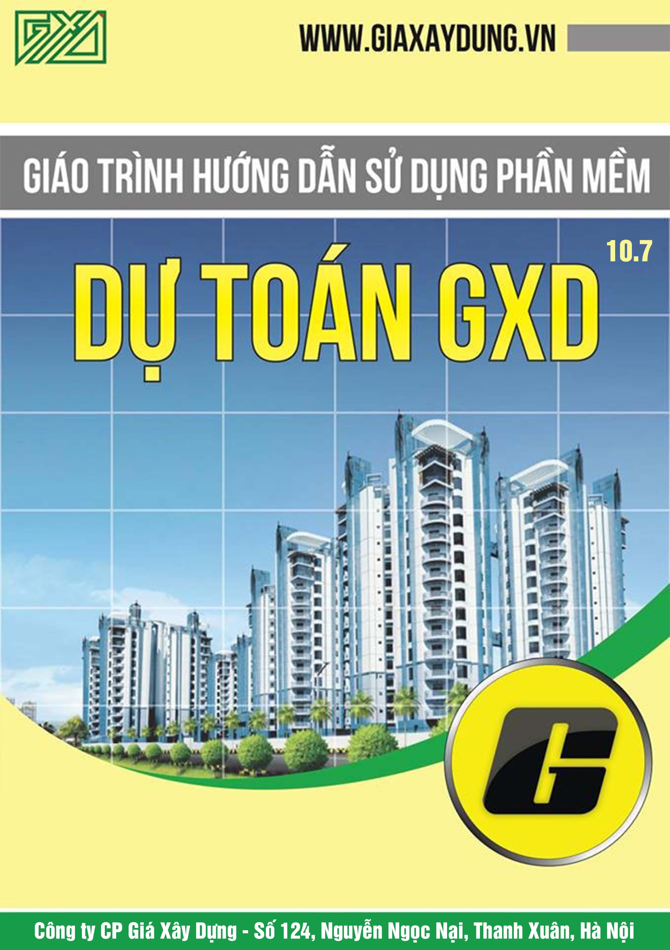

MỤC LỤC
MỤC LỤC 2
PHẦN 1. GIỚI THIỆU PHẦN MỀM DỰ TOÁN GXD 10 6
I. TƯ DUY TRONG ỨNG DỤNG DỰ TOÁN GXD 6
1. Nguyên tắc 6
2. Học cách chuẩn bị công việc của người Nhật 6
3. Tư duy BIM 6
3.1. Vai trò, ý nghĩa 6
3.2. Tư duy BIM dần dần 8
4. Tư duy kế thừa, thừa kế 9
4.1. Kế thừa cả 1 file công trình tương tự 9
4.2. Kế thừa, dùng chung thông tin của cả dự án 9
5. Giải pháp cloud (đám mây) và share (chia sẻ) 9
II. TỔNG QUAN PHẦN MỀM 9
1. Khởi động phần mềm Dự toán GXD 9
2. Lưu file, mở file dự toán 10
3. Cơ sở dữ liệu của phần mềm 10
3.1. Nạp cơ sở dữ liệu vào phần mềm 11
3.2. Tải dữ liệu của địa phương bất kì 11
III. MỘT SỐ CHÚ Ý ĐỂ SỬ DỤNG MƯỢT MÀ, TRÁNH LỖI 12
1. Một số chú ý khi Tra mã công việc 12
2. Để tránh lỗi cần chú ý 1 số thao tác, nguyên tắc chuẩn 13
3. Một số thao tác rất tiện 16
IV. CÁC TÙY CHỌN 17
1. Thẻ tùy chọn Chung 17
1.1. Đơn giá không đầy đủ 17
1.2. Đơn giá đầy đủ 18
1.3. Giá xây dựng tổng hợp 18
1.4. Phân chia dữ liệu hạng mục 18
1.5. Lựa chọn cấp phối vữa 20
2. Thẻ tùy chọn Đơn giá 20
2.1. Phân tích vữa trong đơn giá 21
2.2. Tra lại tên công việc khi thay đổi đơn giá 22
2.3. Không dùng hệ số VL, NC, M trong đơn giá 22
2.4. Tính dự toán gói thầu 23
2.5. Kết nối (đơn giá) 24
2.6. Chi phí chung 24
2.7. Đơn giá dự thầu 24
3. Thẻ tùy chọn Vật tư 24
3.1. Kết nối giá vật tư 25
3.2. Tính giá ca máy 25
3.3. Thay đổi giá vật tư – Đồng bộ khi nhập giá vật tư 27
V. MỘT SỐ CHỨC NĂNG CƠ BẢN 27
1. Tra mã công việc ở sheet Dự toán XD 27
1.1. Gõ mã hiệu, gõ từ khóa 27
1.2. Kích phải để gọi hộp thoại tra mã 29
2. Tính toán khối lượng 30
3. Xóa một công tác 31
4. Chèn thêm dòng công việc 31
5. Tra mã công việc ở sheet Đơn giá xây dựng 31
6. Tra mã vữa trong sheet Gia vua XD, Gia vua TB 32
7. Tạo hạng mục 33
8. Xóa hạng mục 33
9. Tự động nội suy chi phí chung 34
10. Xác định chi phí quản lý dự án 35
11. Lập dự toán chi phí tư vấn đầu tư xây dựng 37
11.1. Lập dự toán man-month 37
11.2. Chèn thêm chi phí tư vấn 38
11.3. Xóa nội dung chi phí tư vấn 39
11.4. Phân loại chi phí tư vấn 40
VI. DANH MỤC PHÍM TẮT 40
VII. MỘT SỐ LỖI THƯỜNG GẶP, HIỂU VÀ TRÁNH 41
1. Lỗi be saved in macro-free 41
2. Lỗi #NAME? 42
2.1. Biểu hiện và nguyên nhân 42
2.2. Cách xử lý 42
3. Lỗi #REF! 45
3.1. Biểu hiện và nguyên nhân 45
3.2. Cách xử lý 45
4. Lỗi #VALUE! 45
4.1. Biểu hiện và nguyên nhân 45
4.2. Cách xử lý 45
5. Lỗi ##### 46
5.1. Biểu hiện và nguyên nhân 46
5.2. Cách xử lý 46
6. Lỗi #DIV/0! 46
6.1. Biểu hiện và nguyên nhân 46
6.2. Cách xử lý 46
7. Lỗi "Circular reference" 46
7.1. Biểu hiện và nguyên nhân 46
7.2. Cách khắc phục 47
VIII. CÁC KÊNH HỖ TRỢ VÀ ĐÀO TẠO GIÁ XÂY DỰNG 48
1. Trang DutoanGXD.vn và giaxaydung.vn 48
2. Các Website học tập, đào tạo khác 48
3. Trang web đặt mua phần mềm 48
4. Địa chỉ tài bộ cài GXDsoft.exe 49
PHẦN 2. CÁC MENU, LỆNH VÀ CHỨC NĂNG CỦA PHẦN MỀM DỰ TOÁN GXD 50
I. MENU CHI PHÍ XÂY DỰNG 50
1. Tổng hợp vật tư 50
2. Tính giá vật liệu 50
3. Tính giá nhân công 50
4. Tính giá ca máy 51
4.1. Bảng giá ca máy mới 51
4.2. Điều chỉnh giá ca máy đơn giản 51
4.3. Bù trừ chi phí nhiên liệu, năng lượng 52
5. Kết nối các bảng tính 52
6. Tính dự toán dự thầu 52
7. Cập nhật đơn giá, vật tư 53
II. MENU CHI PHÍ THIẾT BỊ 53
III. MENU TIỆN ÍCH 54
1. Cập nhật hạng mục 54
2. Tra lại đơn giá 54
3. Tính lại toàn bộ diễn giải 55
4. Thêm hệ số cho công việc 56
5. Đổi đơn vị tính cho công tác 56
6. Lưu đơn giá chi tiết 57
7. Lưu giá xây dựng tổng hợp 57
8. Lưu giá vật tư 58
9. Tra giá vật tư 59
9.1. Tra giá vật tư từ dữ liệu gốc 59
9.2. Tra giá vật tư từ giá tháng thông báo 59
10. Thay đổi cách tính chi phí chung 60
11. Thay đổi cấp phối vữa 60
12. Hiện/ ẩn 61
12.1. Hiện/ ẩn diễn giải khối lượng 61
12.2. Hiện/ ẩn bảng khối lượng 61
12.3. Hiện/ ẩn bảng phân tích vật tư 62
12.4. Hiện/ ẩn đơn giá đầy đủ 63
12.5. Hiện ẩn nhân công và máy thi công trong đơn giá 64
13. Xuất báo cáo công trình 64
14. Tiện ích Quản lý tài liệu 65
IV. MENU THẨM TRA, THẨM ĐỊNH 65
1. Lệnh thẩm tra toàn bộ 65
2. Lệnh kiểm tra lại bảng đơn giá, kiểm tra bảng tổng hợp vật tư 66
3. Lệnh Xuất báo cáo 66
V. MENU DỮ LIỆU 66
VI. MENU TRỢ GIÚP 67
1. Hướng dẫn sử dụng 67
2. Video HDSD 68
3. Hội quán Dự toán GXD 68
4. Thông tin phần mềm 68
5. Phản hồi, góp ý 68
VII. MENU CHUỘT PHẢI VÀ MỘT SỐ TÍNH NĂNG KHÁC 68
1. Hiển thị các menu, sheets 68
1.1. Chi phí xây dựng 69
1.2. Chi phí thiết bị 70
1.3. Chi phí quản lý dự án 70
1.4. Chi phí Tư vấn, CP khác 70
1.5. Chi phí dự phòng 71
2. Menu chuột phải và các tính năng 72
2.1. Bảng Dự toán chi phí xây dựng (Sheet Du toan XD) 72
2.2. Bảng Phân tích đơn giá chi tiết/ Phân tích vật tư (Sheet Don gia XD) 76
2.3. Bảng tính giá VL đến hiện trường (Sheet Gia vat lieu HTXD) 76
2.4. Bảng phân tích đơn giá tổng hợp (Sheet Don gia tong hop) 77
3. Lưu dữ liệu Thiết bị tại Bảng CP mua sắm thiết bị 81
4. Lệnh Lưu vữa trên menu chuột phải 82
5. Biểu tượng các lệnh tắt trên Menu Ribbon 83
6. Tiện ích In hồ sơ 83
7. Các tinh chỉnh tinh tế 85
PHẦN 3. VÍ DỤ LẬP DỰ TOÁN TRÊN DỰ TOÁN GXD 87
I. LẬP DỰ TOÁN SỬ DỤNG ĐƠN GIÁ ĐỊA PHƯƠNG 87
1. Tính chi phí vật liệu, nhân công, máy thi công bằng cách bù trừ chênh lệch trực tiếp 87
2. Tính chi phí vật liệu, nhân công, máy thi công bằng cách dùng hệ số điều chỉnh 95
II. LẬP DỰ TOÁN SỬ DỤNG ĐƠN GIÁ CÔNG TRÌNH 95
III. LẬP DỰ TOÁN CÓ SỬ DỤNG ĐƠN GIÁ TỔNG HỢP 99
IV. LẬP DỰ TOÁN NHIỀU HẠNG MỤC 104
1. Khai báo hạng mục 104
2. Bảng tổng hợp chi phí 104
2.1. Tổng hợp theo dạng bảng 105
2.2. Tổng hợp theo dạng cột 105
2.3. Tổng hợp toàn bộ 106
3. Chèn thêm hạng mục 106
PHẦN 4. MỘT SỐ CÂU HỎI THƯỜNG GẶP 107
1. Một số câu hỏi thường gặp 107
LỜI NHẮN 119

PHẦN 1. GIỚI THIỆU PHẦN MỀM DỰ TOÁN GXD 10
Version 10.8 – cập nhật 20/10/2018
Các đồng nghiệp yêu nghề, say nghề khi thấy những tài liệu kiểu này sẽ rất thích và quý giá. Yêu nghề, say nghề bạn sẽ được nghề đền đáp xứng đáng.

TƯ DUY TRONG ỨNG DỤNG DỰ TOÁN GXD

Nguyên tắc
Làm 1 lần dùng nhiều lần. Khi sử dụng Dự toán GXD bạn cố gắng phát huy tư duy này để không ngừng nâng cao năng suất lao động, rút ngắn thời gian làm việc trên cơ sở kế thừa thành quả cũ.
      - Những gì có thể làm 1 lần và tái sử dụng nhiều lần ?
  - Mẫu file dự toán: Hãy tạo, sưu tầm các loại dự toán mình thường làm, phân loại và lưu trữ vào các thư mục. Tìm hiểu lệnh Hồ sơ / Chọn mẫu dự toán…
  - Cơ sở dữ liệu: Nên tạo, sưu tầm các dữ liệu có thể sử dụng lại n lần: công tác vận dụng, công tác tạm tính, đơn giá tổng hợp, cấp phối vữa bê tông, giá vật tư, giá ca máy
  - Văn bản, tài liệu, mẫu báo cáo, thuyết minh…

Học cách chuẩn bị công việc của người Nhật
“Người Nhật muốn cưa 1 cái cây, họ dùng 4 tiếng để mài cưa và chuẩn bị dụng cụ, cưa chỉ 5 phút, nhẹ nhàng và hiệu quả. Với việc đó, người Việt Nam chỉ chuẩn bị chừng 5 phút, thậm chí chẳng chuẩn bị, lao vào hì hục cưa suốt 4 tiếng, hao tổn nhiêu sức lực, kém hiệu quả.” 1 câu chuyện tôi sưu tầm, đáng để ta suy ngẫm, học hỏi.
Rất nhiều bạn không hiểu phần mềm, kiến thức nền lập dự toán không có, không hề đọc hướng dẫn sử dụng, rất nhiều video trên kênh youtube tại địa chỉ http://youtube.com/giaxaydung mà chẳng buồn xem. Kết quả là bạn hì hục rất nhiều thời gian: cả tuần, cả tháng, thức đêm thức hôm để làm, do thao tác không đúng quy trình (phần mềm lập trình theo những quy trình chuẩn) nên chỉnh sửa rất nhiều, rất mệt, nhiều sai sót…
Hãy đọc, tìm hiểu kỹ, hiểu rõ rồi mới bắt tay vào làm, bạn sẽ tiết kiệm nhiều thời gian, công sức cho mình và đơn vị.

Tư duy BIM

Vai trò, ý nghĩa
Người ta cứ nói về sự lãng phí tiền bạc, nhưng lãng phí với thời gian và lao động quá khứ mới là sự lãng phí khủng khiếp.
Ngành xây dựng Việt Nam, dữ liệu công đoạn trước hầu như không dùng được cho công đoạn sau. Lãng phí rất lớn đây chứ đâu. Đơn giản thế này thôi: Tư vấn thiết kế tốn công sức, bao chi phí Tư vấn đề vẽ bản vẽ thiết kế. Khi Hoàn công, nhà thầu không kế thừa được lại đi vẽ từ đầu... rất nhiều thứ như vậy. BIM hứa hẹn sẽ khắc phục điều đó.
Các phần mềm GXD: Dự toán GXD, Dự thầu GXD, QLCL GXD và Quyết toán GXD đang chuyển mình cho tư duy BIM. Lao động của công đoạn trước sẽ là của cải thừa kế cho công đoạn sau. Bạn thấy sướng không khi đời ông cha giàu có, đời con cái được thừa kế?
Bạn có thể hiểu Mô hình thông tin công trình (BIM, Building Information Modeling - Các chuyên gia thế giới đang thống nhất khái niệm mới ở tầm cao hơn: BIM = Building Information Management.) như sau: Kỹ sư thiết kế dựng mô hình công trình, nhưng không chỉ là mô hình 3D như bạn từng biết, mà đây là mô hình 3D chứa bên trong nhiều thông tin quan trọng, để những người tham gia vào dự án có thể thêm/bớt, chỉnh sửa, xử lý, chia sẻ… và khai thác để phục vụ công việc. BIM có thể giúp bạnphát hiện các xung đột để xử lý trước, ví dụ: Kỹ sư ME đã bố trí đường ống đi xuyên qua dầm chịu lực. Nhờ giải quyết trước các vấn đề, xung đột rồi, nên khi triển khai thi công thực tế sẽ tiết kiệm được nhiều chi phí, thời gian… do không phải đập đi làm lại, sửa chữa, khắc phục… chưa kể rất nhiều lợi ích khác nữa.
Ứng dụng tư duy đó, khi bạn vừa mua bản Dự toán GXD cài vào máy. Hãy dành thời gian xây dựng mô hình thông tin cho mình trước, xây dựng quy trình làm việc chuẩn:
- Chỉnh các thông tin trong template cho phù hợp với công ty, dự án bạn tham gia.
- Xây dựng, chuẩn bị bộ cơ sở dữ liệu riêng: tạo các định mức, đơn giá tạm tính thường dùng, cấp phối vữa, dữ liệu về giá thiết bị lắp vào công trình…
- Bộ sưu tập file dự toán công trình tương tự có thể tái sử dụng
- Các file Word báo cáo, danh mục các văn bản tham chiếu cần dẫn khi viết các báo cáo, thuyết minh
- Làm việc nhóm, quen giải pháp lưu trữ, chia sẻ file dự toán và cơ sở dữ liệu qua dịch vụ lưu trữ đám mây (Cloud) như Dropbox hoặc Google Drive...
- Xây dựng tiêu chuẩn, chuẩn hóa quy trình lập dự toán, chia sẻ thông tin, dữ liệu của cả phòng, ban, công ty
- Các video, tài liệu hướng dẫn, tìm hiểu các tính năng thành thạo…
Xong rồi mới bắt tay vào việc. Tất nhiên, do yêu cầu thực tế bạn có thể hoàn thiện các nội dung trên “mô hình BIM của mình dần dần”. Vấn đề là từ giờ sẽ có ý thức, thu thập, sưu tầm và lưu trữ tài liệu, số liệu khoa học, bài bản và chuyên nghiệp hơn.
Cứ như thế, không phải đợi đến ngày BIM thật sự phổ biến tại Việt Nam, mà tư duy BIM đã sẵn trong bạn rồi. BIM5D cơ đấy.
Các phần mềm GXD đã trên con đường nghiên cứu định hướng tích hợp BIM rồi.

Tư duy BIM dần dần
Người nước ngoài tiếp cận BIM rất thuận lợi, bởi thực ra công việc của họ đã tổ chức theo quy trình khoa học, chặt chẽ như là 1 hình thức BIM từ lâu rồi:
+ Tổ chức cây thư mục, đặt tên file cho dự án (BIM), ví dụ : Ten_du_an_Hang_muc_nguoi_lam.xlsm
+ Lưu file làm việc riêng dạng đuôi: xlsm. Người khác cần gửi file thì có thể Save as dạng file .xls (nếu họ dùng Excel 2003).
+ Quy trình làm: Mở phần mềm, mở file dự toán mới cần chuẩn bị kỹ trước: kiểm tra việc chọn cơ sở dữ liệu, các tùy chọn, phương pháp lập dự toán…
+ Nên có 1 người chuẩn bị các biểu mẫu, dữ liệu dùng chung cho cả phòng, cả nhóm cả công ty -> rồi share để dùng chung (nhân bản ra nhiều lần).
  - Nên tạo mẫu riêng của công ty, của dự án, của công trình (có nhiều gói thầu, nhiều hạng mục phải làm ra các file riêng).
  - Nên chèn thêm các biểu mẫu: mà file nào cũng phải copy dữ liệu vào lặp đi lặp lại
  - Tạo bộ file mẫu: quá trình làm nghề, những dạng thường gặp phải làm lặp đi lặp lại hãy lưu thành mẫu, khi cần thì lấy ra.
  - Xây dựng bộ CSDL nội bộ: Không chỉ nhà thầu mới xây dựng định mức nội bộ mà các công ty tư vấn cũng phải làm định mức nội bộ.
  - Thường xuyên xem video trên kênh hỗ trợ, đào tạo, tham khảo để nắm bắt và tận dụng tối đa các chức năng được lập trình (giảm thời gian công sức làm thủ công khi đã có lệnh tự động hóa): http://youtube.com/giaxaydung
  - Link đơn giá trực tiếp hạn chế dung Vlookup
  - Thực tế cho thấy khi lập bạn dung hàm Vlookup sẽ giải quyết nhanh công việc. Nhưng khi giải trình bảo vệ với kiểm toán, thanh tra mới thấy thực sự khó khăn và mệt mỏi. Lúc này chúng ta mới thấy cái giá của việc link direct (trực tiếp) các ô tính với nhau và sự thích thú của các tổ hợp phím: Ctrl + [, F5 + Enter, Ctrl + Shift + G…

Tư duy kế thừa, thừa kế

Kế thừa cả 1 file công trình tương tự
Chẳng hạn bạn chuyên làm dự toán đường, các công việc lặp đi lặp lại. Hãy chọn 1 file dự toán thật chuẩn để làm mẫu cho cả công ty.
Dùng lệnh Hồ sơ / Chọn mẫu dự toán rồi chọn file đó thay template. Cứ mỗi lần mở phần mềm, sẽ gọi ra một mẫu theo file đó.
Tư duy ở đây là: Có thể dùng cả 1 file dự toán để làm mẫu. Khi lập dự toán chỉ cần thêm/bớt, điều chỉnh, cập nhật… là xong. Cả công ty có một bộ sưu tập đủ lớn, mỗi lần làm một dự toán mới thì đi chọn mẫu, tốc độ sẽ rất nhanh, không phải làm từ đầu.

Kế thừa, dùng chung thông tin của cả dự án
Nếu 1 dự án, 1 công trình phải làm rất nhiều file dự toán (hạng mục, gói thầu…). Hãy tạo 1 file mẫu (template), nhập tất cả các công tin chung vào: tên dự án, tên công trình, chủ đầu tư, địa điểm, loại công trình, tên sếp, kỹ sư định giá, số chứng chỉ, các cơ sở pháp lý trong thuyết minh dự toán, tờ bìa…
Dùng file đó làm mẫu cho toàn dự án, cho tất cả mọi người trong công ty. Cứ mở Dự toán GXD là mở ngay 1 file mới có đủ các thông tin đó. Tiết kiệm rất nhiều thời gian, công sức chung và tạo ra 1 sự thống nhất cao độ về hồ sơ.

Giải pháp cloud (đám mây) và share (chia sẻ)
Các công ty, phòng ban nên lưu trữ dữ liệu lập dự toán lên đám mây (Dropbox, Google Drive, One Drive…)… Sau đó chia sẻ với nhau để cùng sử dụng.
Ví dụ: Có 1 file dữ liệu định mức dùng riêng của công ty hoặc file cấp phối vữa riêng của dự án, có thể để trên 1 thư mục của Google Drive và chia sẻ. Những người được chia sẻ sẽ cùng chọn file đó để tra cứu trong phần mềm Dự toán GXD. Phân công 1 người chỉnh sửa, thêm/bớt dữ liệu cho file dữ liệu đó, khi cập nhật thì tất cả mọi người đều cập nhật thống nhất.

TỔNG QUAN PHẦN MỀM

Khởi động phần mềm Dự toán GXD
Mở phần mềm Dự toán GXD ra (sau đây gọi tắt là phần mềm hoặc Dự toán GXD hoặc GXD). Phần mềm sẽ nạp 1 file hồ sơ dự toán mới, chính là file Excel. Nếu lưu file lại, đóng GXD, có thể mở file dự toán bằng Excel và thao tác bằng Excel.
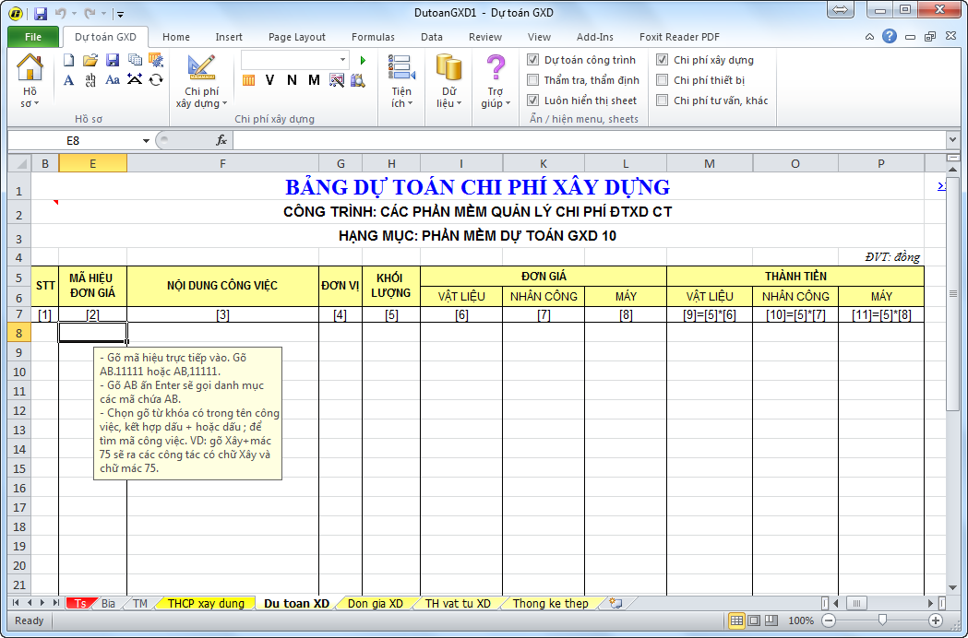
Hình 1.1 - Giao diện Dự toán GXD trên Excel 2010

Lưu file, mở file dự toán
File hồ sơ dự toán được lưu như file Excel bình thường: dùng phím tắt Ctrl+S hoặc nút hoặc lệnh Hồ sơ/ Lưu file dự toán rồi chọn vị trí lưu file.
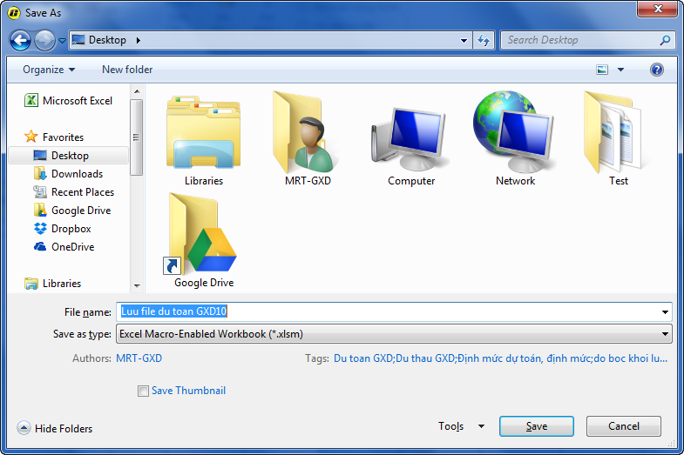
Hình 1.2 - Lưu file dự toán dạng .xlsm hoặc .xls
Khi muốn mở file dự toán ra làm tiếp bạn chỉ cần chú ý mở phần mềm Dự toán GXD trước, rồi tìm và mở file dự toán đang làm dở. Bằng cách bấm nút Mở file dự toán hoặc phím tắt Ctrl+O.

Cơ sở dữ liệu của phần mềm
Cơ sở dữ liệu của phần mềm là các tập Định mức, Đơn giá, Giá vật tư được công bố đã được số hóa.

Nạp cơ sở dữ liệu vào phần mềm
Bấm lệnh Hồ Sơ / Chọn cơ sở dữ liệu (nút hoặc phím tắt Ctrl + Shift +D)
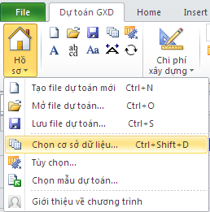
Hình 1.3 – Lệnh chọn cơ sở dữ liệu
Hộp thoại Chọn cơ sở dữ liệu hiện ra, kích chọn vào các bộ CSDL bạn sẽ thấy các thông tin về bộ CSDL đang chọn. Bấm Đồng ý để hoàn thành chọn cơ sở dữ liệu.
Nếu bộ dữ liệu đơn giá địa phương chưa có trong thư mục dữ liệu thì có thể tải về bằng nút Tải dữ liệu (máy cần có kết nối Internet).
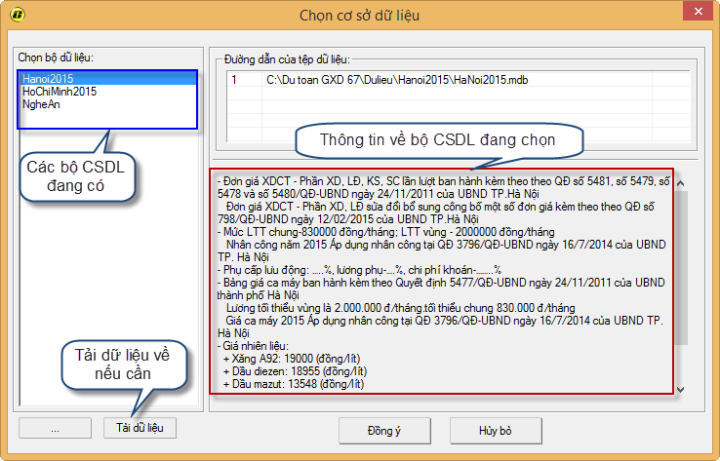
Hình 1.4 - Hộp thoại Chọn cơ sở dữ liệu

Tải dữ liệu của địa phương bất kì
Trong hộp thoại Chọn cơ sở dữ liệu kích vào nút Tải dữ liệu sẽ hiện ra hộp thoại Danh sách dữ liệu:
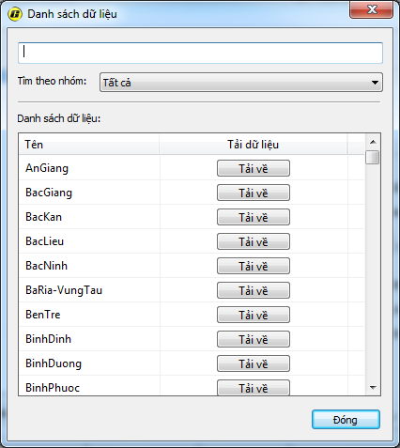
Kích vào tên bộ dữ liệu địa phương cần tải và bấm vào nút Tải về. Bạn có thể gõ tên địa phương, hoặc số hiệu vào hộp tìm kiếm để tìm bộ dữ liệu.
Ở mục Tìm theo nhóm bạn dùng danh sách thả xuống (drop list) để thu tìm kiếm theo: chuyên ngành, địa phương, dịch vụ công ích (DVCI), thí nghiệm vật liệu…

MỘT SỐ CHÚ Ý ĐỂ SỬ DỤNG MƯỢT MÀ, TRÁNH LỖI

Một số chú ý khi Tra mã công việc
Sử dụng từ khóa tìm kiếm trong Tên công việc. Dùng các từ khóa càng đắt, càng ngắn và riêng có… thì càng tốt. Ví dụ: để tra tìm mã cho công tác Bê tông lót thì chỉ cần gõ “lót”, tra mã cho công tác vận chuyển đất đá thì gõ “AB.4”…
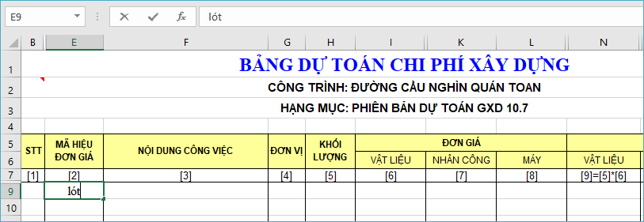
Bạn có thể sử dụng từ khóa chứa ký tự trong mã hiệu, chứa con số đơn giá (tra theo đơn giá), từ khóa do người dùng thêm vào ở cột Từ khóa.
Bạn có thể Tra cứu mã đơn giá, mã vật tư, mã máy: Ở những chỗ nào có cột Mã (ví dụ: sheet Du toan XD, sheet Don gia XD, sheet TH&CL vật tư…)
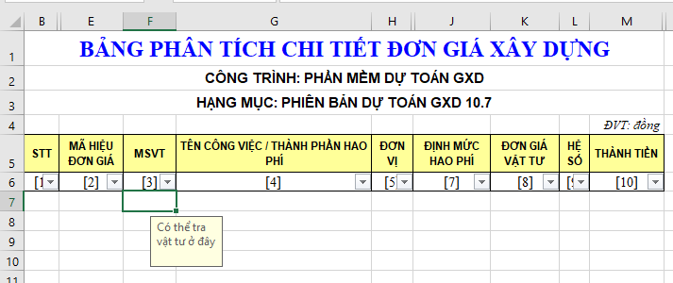

Để tránh lỗi cần chú ý 1 số thao tác, nguyên tắc chuẩn

Tên cột (Name)
Các cột trong các bảng tính thường được đặt Name. Chú ý đừng xóa mất sẽ lỗi, bởi phần mềm sẽ không tìm được địa chỉ để đổ dữ liệu và công thức. Tốt nhất là không dùng cột nào có Name thì ẩn đi, không nên xóa hoặc dùng cặp lệnh Cut / Insert Cut để di chuyển cả cột đi chỗ khác.
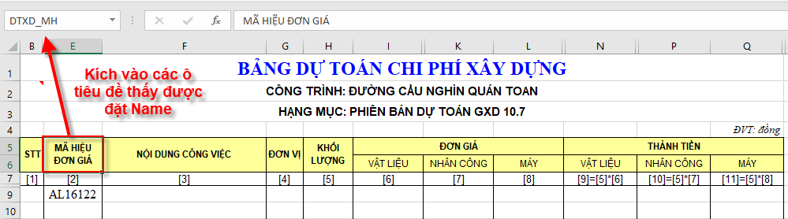
Nếu lỡ xóa mất Name thì đặt tên lại, cách đặt:
- Xem báo lỗi mất Name gì? đặt Name đó vào vị trí trống bất kỳ và chạy thử xem phần mềm đổ dữ liệu gì rồi kéo Name đó về vị trí.
- Mở file mới tìm xem ở chỗ nào, quay lại file đang làm và đặt lại;
- Chuẩn bị và làm đúng ngay từ đầu
- Nên có các tùy chọn và kiểm tra dữ liệu trước khi bắt tay vào tra mã lập dự toán
- Tùy chọn phương pháp Đơn giá địa phương, đơn giá công trình:
Tùy chọn ngay từ đầu khi mở file dự toán mới, trước khi tra mã công việc, phần mềm sẽ chạy theo đúng thuật toán đã được lập trình: chỗ nào cần link công thức hoặc tính bù/trừ chênh lệch ngay từ đầu. Làm nhiều hoặc làm xong rồi mới quay lại chọn phương pháp thì có thể phải làm lại, hoặc thao tác lại hoặc chỉnh sửa lại mất thời gian.
- Kiểm tra cơ sở dữ liệu đang được chọn

Lưu file dạng .xlsm hoặc .xls
Nếu bạn lưu file dạng .xlsx, Excel sẽ hỏi sẽ xóa các mã code viết thêm, ví dụ hàm Khối lượng (kl) đi theo file, bạn chọn Yes, Excel sẽ xóa hết. Lần sau mở file ra sẽ lỗi.
Tư duy BIM : .xlsm là riêng của người làm, có thể Public file .xlsm hoặc Save sang dạng .xls để gửi cho đội nhóm.

Các dữ liệu nhân công, máy thi công
- Còn có nhiều cách hiểu khác nhau giữa hướng dẫn, số liệu công bố của cấp Bộ với công bố của địa phương. Nên bạn sẽ là người quyết định số liệu đầu vào, phần mềm chỉ là gợi ý.
- Ví dụ 1: Nhân công nhóm 1 hay 2. Đọc Thông tư của Bộ thì hiểu là thuộc nhóm 1, nhưng có nhiều người lại hiểu là nhóm 2. Trường hợp này phần mềm đổ ra nhóm 1 và hỗ trợ lệnh Kích phải chuột vào dòng Nhân công có lệnh Đổi nhóm nhân công: Lệnh này sẽ đổi Nhóm 1 <-> Nhóm 2. Quyết định phải là bạn - người lập dự toán, phần mềm không quyết được.
- Ví dụ 2: Lương thợ điều khiển máy, số liệu định mức máy, nguyên giá máy... do chủng loại máy là rất đa dạng, các nước khác nhau trên thế giới sản xuất, số liệu mỗi máy mỗi công trình mỗi khác... Dữ liệu phần mềm chạy ra chỉ là đề xuất. Kiểm tra lại, đưa số liệu của mình vào thay hoặc dùng số liệu phần mềm đề xuất là do bạn (người lập dự toán) quyết định.

Chú ý ID và số thứ tự công việc
Ở sheet Du toan XD và sheet Don gia XD có cột A ẩn. Cột đó chứa ID của công việc, phần mềm dựa vào đó để đánh dấu, sắp xếp công việc tương ứng với đơn giá. Còn cột số thứ tự là để bạn sử dụng, nhìn thấy để theo dõi. Đôi khi vì lý do gì đó như là: copy, hoặc chèn thêm, xóa bớt có thể ID với STT bị lệch nhau, nên thông báo 1 số lỗi không mong muốn. Khi đó bạn chỉ việc vào sheet Don gia XD hiện cột A bị ẩn ra, copy sao cho STT và ID khớp nhau là OK.

Thao tác với cả dòng, cả cột:
Nên thao tác với cả dòng, cả cột. Hạn chế copy / cut / insert theo vùng ô
- Khi thao tác copy công việc cố gắng copy cả dòng hoặc nhóm dòng: Kích vào tiêu đề dòng và chọn copy, sau đó paste cả dòng.
- Khi cắt (cut) cũng nên cắt cả dòng hoặc nhóm dòng: Kích phải chuột vào công tác chọn Cut, tới vị trí muốn di chuyển kích phải chọn Insert Cut. Các công thức link tới sẽ tự di chuyển theo.
Làm như vậy vừa nhanh, vừa ít bỏ sót dữ liệu, Ví dụ: cut di chuyển đi chỗ khác nhưng lại không di chuyển hết đi, để lại dữ liệu thừa.

Dòng tổng cộng luôn nên nằm dưới cùng
Hãy chèn thêm dòng khi cần thiết.

Nhập diễn giải khối lượng không muốn tính toán tự động thì thêm dấu cách, dấu chấm vào cuối.

Chú ý các cột, dòng ẩn
Các sheet có các cột, các dòng ẩn và đều có vai trò nào đó, nên tìm hiểu vai trò và ý nghĩa của nó để vận hành cho tốt, tránh việc xóa thừa

Xóa dòng trắng trong bảng Du toan XD thì đánh dấu dòng, kích phải chọn Delete dòng hoặc bấm Ctrl – như Excel bình thường.

Nếu muốn xóa dòng công việc thì dùng lệnh để xóa cả đơn giá tương ứng
Kích chuột phải vào công việc đó và chọn Xóa công tác / Xóa dòng thừa. Hoặc đánh dấu cả dòng công việc rồi bấm tổ hợp phím Ctrl và Dấu trừ (-) hoặc kích phải vào tiêu đề chọn Delete row.

Khi di chuyển công tác hoặc dòng dữ liệu
- Dùng lệnh trên menu chuột phải: Kích phải chuột chọn lệnh Di chuyển công tác tới vị trí đã chọn

Bảng tính mà có đánh dấu bằng comment End ở cuối bảng thì cố gắng giữ
Bởi 1 sheet của Excel có hàng triệu dòng, đánh dấu comment End phần mềm sẽ xử lý đến đó rồi dừng, nếu không có phần mềm sẽ chạy tìm kiếm và xử lý hàng triệu dòng, sẽ rất lâu hoặc vô tận. Nếu mất thì chỉ việc kích phải và chọn Insert Comment và gõ End vào đó.

Đơn giá tổng hợp
Khi lưu đơn giá tổng hợp cần có tiền tố TH ở trước mã đơn giá. Lưu như vậy khi gọi ra dùng lại phần mềm mới hiểu (để phân biệt với các công tác tạm tính).

Lệnh chuột phải một số sheet kích không hiện ra
Để chế độ xem khi in Page Break Preview thì mới hỗ trợ lệnh chuột phải hoạt động bình thường

Lặp lại thao tác
Luôn tìm cách lưu lại những gì lặp đi lặp lại, tái sử dụng vào file mẫu (template). Phím F4 lặp lại thao tác vừa thực hiện.

Tìm kiếm trợ giúp, hướng dẫn
Gõ vào trình duyệt từ khóa + GXD và Enter.

Gửi file qua email
Có thể do Gmail tăng chính sách bảo mật, nên khi gửi mail đi thì nén lại bằng Winraz và đặt mật khẩu cho file nén, gửi file nén và gửi luôn mật khẩu cho người nhận. Nên đặt mật khẩu đơn giản thôi.

Không cần phải lệnh đọc Excel vào hay xuất ra Excel
GXD là Excel luôn rồi, nên không cần phải tìm lệnh đọc từ Excel vào như các phần mềm khác, Copy - Paste hoặc copy sheet của Excel quá tốt rồi

Chú ý đánh dấu hạng mục HM
Khi copy từ 1 file có nhiều hạng mục vào hãy dùng lệnh Tiện ích - Cập nhật hạng mục trước khi chạy tra lại đơn giá, tính lại diễn giải.

Khi chỉnh sửa dữ liệu định mức, hãy chú ý những công tác dùng chung định mức
Ví dụ công tác bê tông, có thể bạn chỉnh 1 mã, nhưng các mã khác sẽ bị tác động theo.

Cách tìm lỗi khi không có trợ giúp
Gõ từ khóa kèm theo dutoangxd.vn hoặc giaxaydung.vn và thanh địa chỉ trình duyệt.
Tìm kiếm video trợ giúp, hướng dẫn: vào youtube.com gõ từ khóa + GXD để tìm kiếm

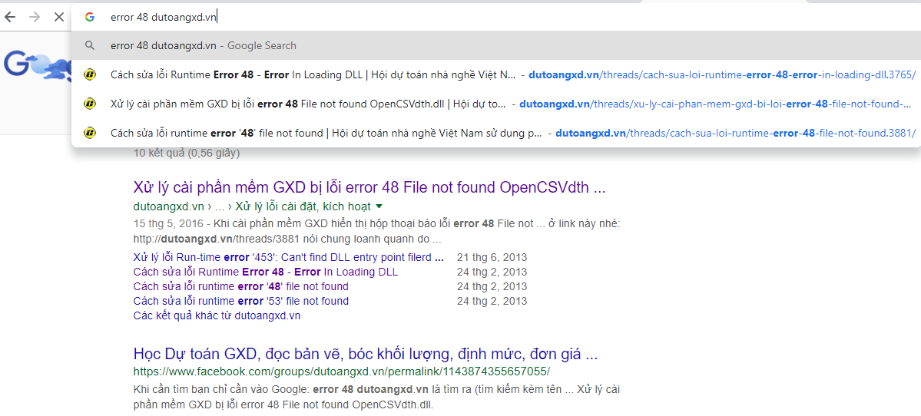

Các kênh thông tin tìm kiếm:
- Youtube.com/giaxaydung
- Giaxaydung.vn
- Dutoangxd.vn
- Trường hợp cần hỗ trợ gọi 1900 0147 và cung cấp TeamView (GXD mua bản quyền TeamView 10 để hỗ trợ bạn được lâu, bạn dùng TV11, 12, 13 bản miễn phí sẽ không kết nối được và có kết nối được thì chỉ vài phút là TV ngắt)

Báo lỗi cho bên kỹ thuật
Nếu làm 1 file mà bị lỗi, nên lưu luôn file đó, đánh dấu và gõ mô tả ngay lỗi vào trong ô bất kỳ trong file và gửi email vào địa chỉ theanh@gxd.vn

Một số thao tác rất tiện
- Kéo thả dữ liệu.
- Kéo thả sắp xếp sheet
- Kích đúp để đổi tên sheet
- Ctrl + chuột : kéo thả, chọn nhiều dữ liệu
- Kích đúp để sao chép công thức xuống 1 dãy

CÁC TÙY CHỌN
Các quy trình tính toán lặp đi lặp lại được lập trình thành các tùy chọn theo điều kiện Nếu – Thì. Nếu chọn thì phần mềm xử lý thế này, không chọn thì phần mềm xử lý thế kia.

Thẻ tùy chọn Chung
Cho phép bạn thiết lập các thông số để sau dự toán chạy theo đúng phương pháp đã được lập trình sẵn, chi tiết các lựa chọn mô tả ở bên dưới.
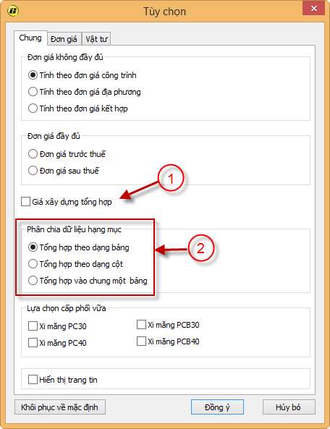
Hình 1.5a – Thẻ tùy chọn Chung trong mục tùy chọn

Đơn giá không đầy đủ
Tính theo đơn giá công trình: Bạn tra mã, đơn giá trong sheet Du toan (XD và TB) sẽ link với các ô đơn giá trong sheet Đơn giá (XD và TB). Các ô đơn giá trong sheet Du toan sẽ có màu xanh, sheet Đơn giá sẽ hiện bảng đơn giá.
Đơn giá chi tiết do bạn tính theo công trình đang lập dự toán gọi là đơn giá công trình. Đơn giá này tính trực tiếp từ định mức, giá vật liệu, giá nhân công và giá ca máy (chỉ bao gồm chi phí vật liệu, nhân công, máy thi công). Khi chạy lệnh Tổng hợp vật tư, phần mềm sẽ ra bảng tổng hao phí vật tư và link giá vật tư vào sheet đơn giá.
Tính theo đơn giá địa phương: Bạn tra mã trong sheet Du toan (XD và TB), phần mềm sẽ đổ dữ liệu đơn giá địa phương (không tính đơn giá mà dùng dữ liệu có sẵn, gián tiếp) chỉ bao gồm chi phí vật liệu, nhân công, máy thi công. Các ô đơn giá trong sheet Du toan sẽ có màu đen, sheet Đơn giá sẽ hiện bảng Phân tích vật tư. Sẵn sàng để chạy bù chênh lệch theo thuật toán lập trình giải bài toán bù chênh lệch. Khi chạy bù chênh lệch, phần mềm sẽ ra bảng tổng hợp hao phí vật tư và công thức tính chênh lệch vật tư.
Tính theo đơn giá kết hợp: Với những dự toán cần dùng phối hợp cả 2 loại đơn giá nói trên.

Đơn giá đầy đủ
Đơn giá trước thuế: Áp đơn giá đầy đủ trước thuế cho khối lượng trong sheet Du toan XD (và Du toan TB). Đơn giá đầy đủ trước thuế gồm: chi phí vật liệu, chi phí nhân công, chi phí máy và thiết bị thi công, chi phí chung và thu nhập chịu thuế tính trước.
Đơn giá sau thuế: Áp đơn giá đầy đủ sau thuế cho khối lượng trong sheet Du toan XD (và Du toan TB), là đơn giá đầy đủ trước thuế + thuế GTGT.

Giá xây dựng tổng hợp
Tùy chọn sẽ hiện sheet Don gia tong hop khi lập dự toán công trình sử dụng các đơn giá tổng hợp. Cách lập đơn giá tổng hợp sẽ hướng dẫn ở phần sau.

Phân chia dữ liệu hạng mục
Khi lập dự toán công trình có nhiều hạng mục, tùy chọn ở đây sẽ hiển thị bảng tổng hợp chi phí xây dựng hoặc chi phí lắp đặt thiết bị theo các dạng:
- Tổng hợp theo dạng bảng: mỗi hạng mục sẽ có tương ứng một bảng tổng hợp chi phí, tổng hợp vật tư, bảng giá vật liệu hiện trường (nếu có), bảng lương nhân công, máy thi công.
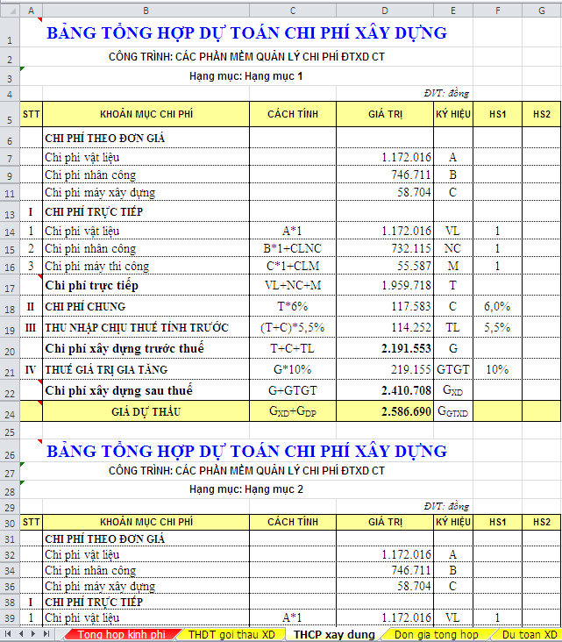
Hình 1.5b – Tổng hợp chi phí theo dạng bảng
- Tổng hợp theo dạng cột: mỗi hạng mục 1 cột trong bảng tổng hợp chi phí
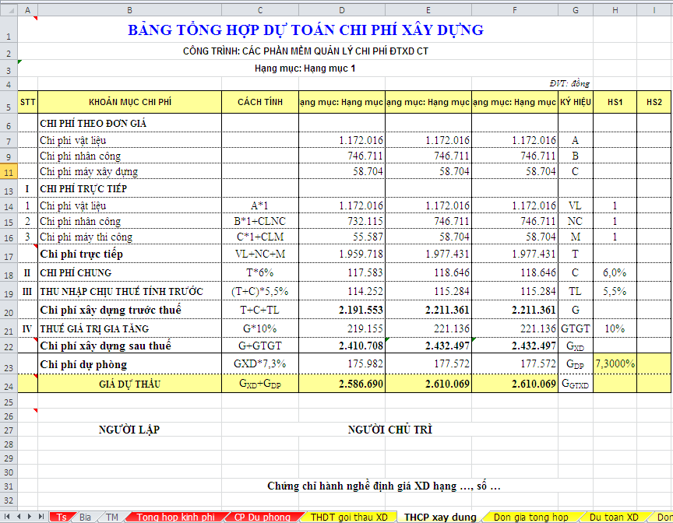
Hình 1.5c – Tổng hợp chi phí theo dạng cột

- Tổng hợp toàn bộ: các bảng tính của các hạng mục gộp vào một bảng duy nhất.
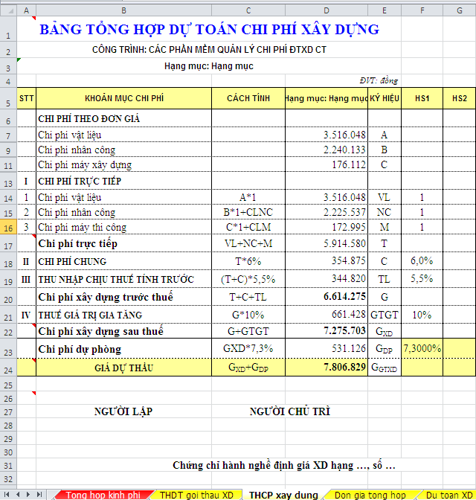
Hình 1.5d – Tổng hợp chi phí toàn bộ

Lựa chọn cấp phối vữa
Mặc định phân tích đơn giá và hao phí vật tư sử dụng loại xi măng theo dữ liệu đơn giá địa phương công bố (để trong CSDL). Nhưng nếu muốn, trước khi tra mã hiệu trong Bảng dự toán bạn có thể tích chọn phân tích theo 1 trong 4 loại cấp phối vữa sử dụng loại xi măng khác nhau.

Thẻ tùy chọn Đơn giá
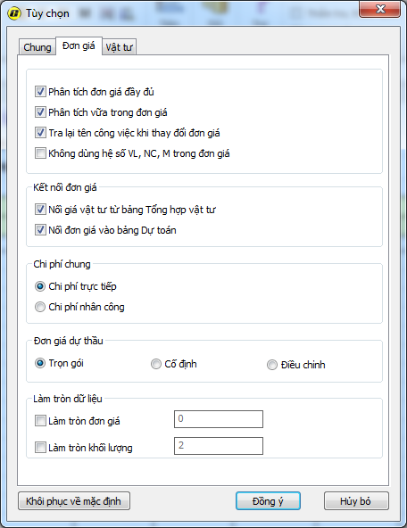
Hình 1.6 – Thẻ tùy chọn Đơn giá trong mục tùy chọn

Phân tích vữa trong đơn giá
Định mức của các công tác như bê tông, xây, trát, ốp, lát… vật liệu vữa chưa thể hiện chi tiết hao phí xi măng, cát, đá, nước, phụ gia (tỷ lệ phối trộn). Mặc định chọn ô này thì phần mềm sẽ phân tích chi tiết cấp phối xi măng, cát, đá, nước và phụ gia (nếu có) khi chiết tính đơn giá. Nếu bỏ lựa chọn này, trong đơn giá chi tiết sẽ chỉ có 1 dòng vật liệu vữa.
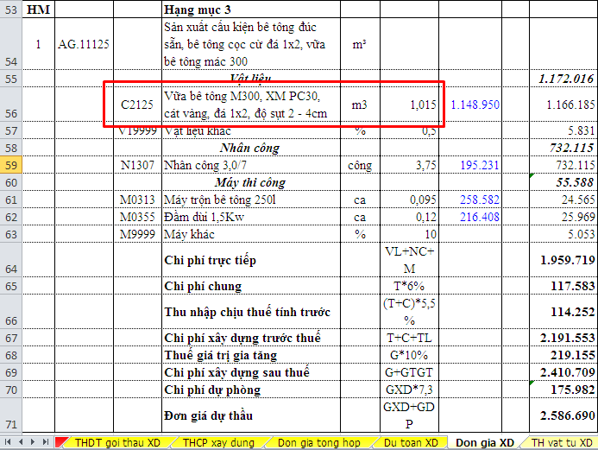
Hình 1.6a – Trường hợp không tích chọn Phân tích vữa trong đơn giá

Tra lại tên công việc khi thay đổi đơn giá
Thường sau khi tra mã, bạn sẽ sửa tên công việc trong bảng Dự toán. Nếu bạn muốn đổi một mã đơn giá khác mà giữ nguyên tên đã sửa thì không chọn lựa chọn này. Nếu muốn mỗi lần tra mã hiệu mới đổi theo tên của mã tra lại thì bạn tích vào lựa chọn này.

Không dùng hệ số VL, NC, M trong đơn giá
Mặc định chọn Dùng hệ số VL, NC, M trong đơn giá thì trong các đơn giá sẽ link vào hệ số điều chỉnh.
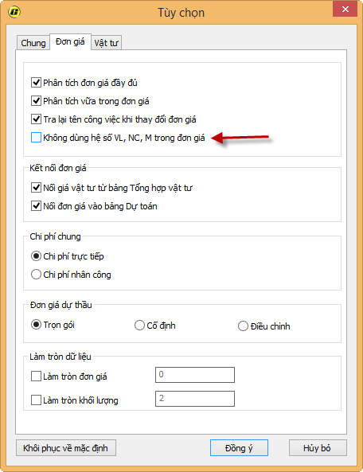

Như hình dưới, bỏ chọn dùng hệ số nên công thức không link vào ô J82, J89 và J91 nữa, bình thường thì công thức vẫn link vào và các ô đó chứa giá trị là 1, khi in bạn vẫn phải đề màu trắng.
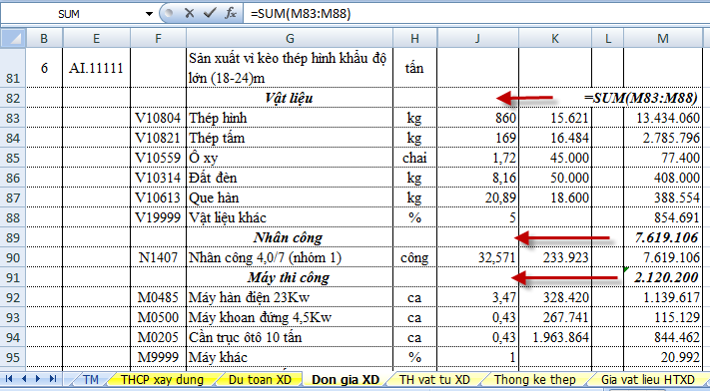

Tính dự toán gói thầu
Tùy chọn này sử dụng khi cần tính dự toán gói thầu. Sau khi tích chọn, sheet THDT Gói thầu XD sẽ hiện ra để chỉnh sửa.
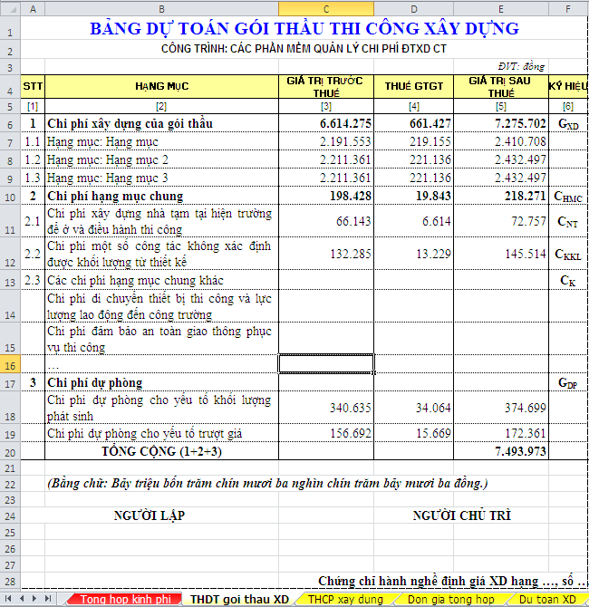
Hình 1.6b – Bảng dự toán gói thầu thi công xây dựng

Kết nối (đơn giá)
Tích chọn Nối giá vật tư từ bảng Tổng hợp vật tư nếu muốn khi tổng hợp vật tư xong sẽ nối luôn giá ở cột giá vật tư tại thời điểm hiện tại sang sheet Don gia XD.
Tích vào Nối đơn giá với bảng dự toán nếu muốn tính chi phí vật liệu, nhân công, máy theo đơn giá công trình.

Chi phí chung
Mặc định Chi phí chung được tính trên Chi phí trực tiếp. Bạn đổi sang tính Chi phí chung trên Chi phí nhân công với những trường hợp như: lập dự toán cho các hạng mục đào đắp của công trình thủy lợi, lắp đặt thiết bị của công trình hạ tầng kỹ thuật…

Đơn giá dự thầu
Khi sử dụng phần mềm Dự toán GXD để tính đơn giá dự thầu, bạn tùy chọn cách tính đơn giá dự thầu cho phù hợp với đơn giá trong Hồ sơ mời thầu.

Thẻ tùy chọn Vật tư
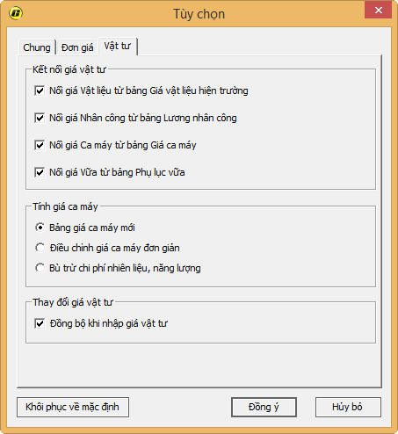
Hình 1.7a – Thẻ tùy chọn Vật tư

Kết nối giá vật tư
Tích vào các ô tùy chọn để mặc định kết nối giữa các bảng tính.

Tính giá ca máy
Bạn chọn phương pháp tính giá ca máy cho phù hợp để lập dự toán.
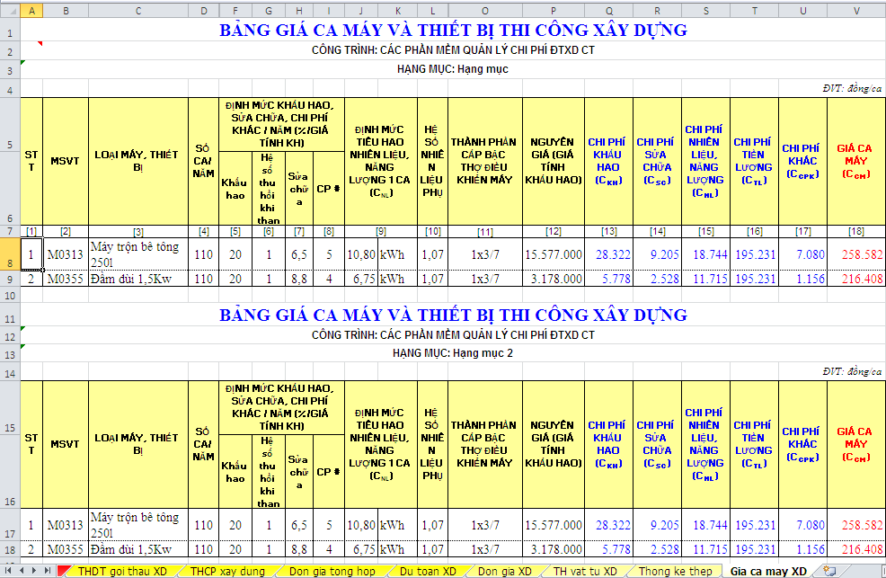
Hình 1.7b – Bảng giá ca máy mới
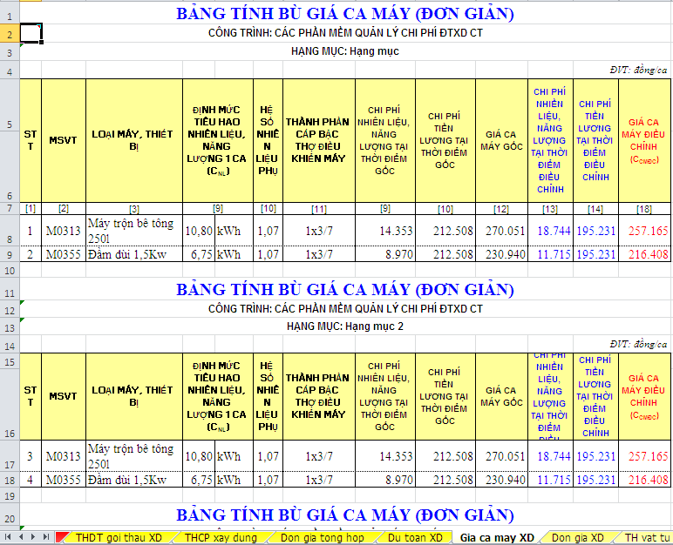
Hình 1.7c – Bảng tính bù giá ca máy đơn giản
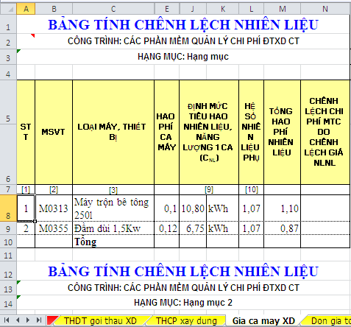
Hình 1.7d – Bảng tính chênh lệch nhiên liệu, năng lượng

Thay đổi giá vật tư – Đồng bộ khi nhập giá vật tư
Khi lập dự toán nhiều hạng mục, nếu giá các vật tư tại các hạng mục là khác nhau thì bạn bỏ tích ở đây. Mặc định đang tích thì khi nhập giá cho “cát vàng đổ bê tông” ở hạng mục 1 là 200.000 đ/m³ thì tự động hạng mục khác nếu có cát vàng đổ bê tông cũng đổi thành 200.000 đ/m³ và ngược lại.
Tính năng Đồng bộ khi nhập giá vật tư có thể sử dụng tại Bảng TH vật tư XD, Bảng Giá vật liệu HTXD và Bảng Giá vữa.
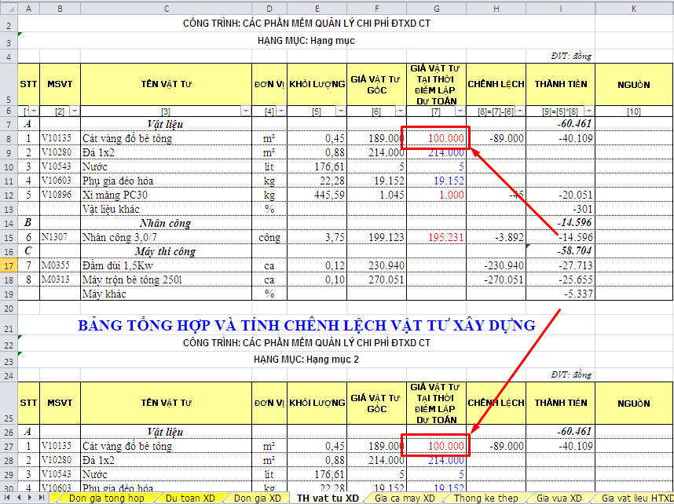
Hình 1.7e – Tùy chọn Đồng bộ khi nhập giá vật tư

MỘT SỐ CHỨC NĂNG CƠ BẢN

Tra mã công việc ở sheet Dự toán XD

Gõ mã hiệu, gõ từ khóa
Để tra mã hiệu đơn giá trong bảng Dự toán chi phí xây dựng (sheet Dự toán XD) bạn có thể nhập mã hiệu trực tiếp vào một ô trong cột mã hiệu đơn giá.
Ví dụ: Gõ AB.11111 hoặc AB,11111 hoặc ab.11111 hoặc ab11111 rồi ấn Enter. Hoặc đơn giản hơn là bạn chỉ cần nhập từ khóa có trong tên công việc để tìm kiếm.
Một số kinh nghiệm khi tra mã hiệu bằng từ khóa:
- Nên tra bằng những từ hoặc cụm từ ngắn gọn, sử dụng dấu (+) để kết hợp các từ khóa. Ví dụ: Công tác trát phào, chỉ cần gõ từ “phào”. Công tác Bê tông tấm chớp mác 200 chỉ cần gõ “chớp+200”. Công tác Bê tông gạch vỡ mác 50 chỉ cần gõ chữ “vỡ” hoặc “vỡ+50”.
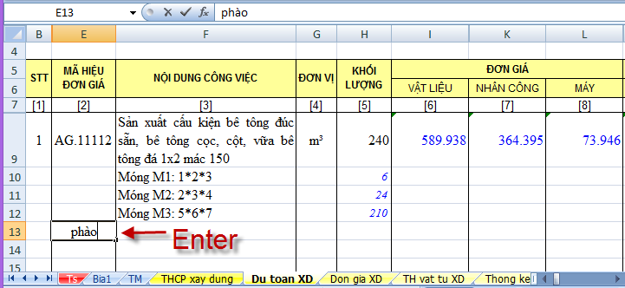
- Khi tra mã hiệu cần dựa vào quy cách công việc.
- Tra một mã hiệu có thể nhìn giá trị đơn giá trong hộp thoại tìm kiếm để biết công việc đó có vật liệu, nhân công và máy hay không (thi công thủ công hoặc bằng máy).
- Nhiều công tác tên không có trong định mức có thể phải vận dụng.
- Công tác tạm tính không có trong bộ định mức hiện hành được đánh mã TT1÷TT9.
- Để tránh nhầm các mã hiệu có tên gần giống nhau hãy dựa vào quy cách công việc và sự sẵn có của các mã hiệu.
- Khi thẩm định/thẩm tra bản dự toán theo đơn giá địa phương có thể nhập giá trị đơn giá vật liệu hoặc nhân công hoặc máy vào để tìm tất cả các đơn giá có đơn giá bằng giá trị đó.
Tại hộp thoại tra cứu đơn giá, các bạn có thể tùy ý chỉnh sửa định mức dữ liệu công tác trước khi gọi ra. Hoặc có thể lưu lại công tác đã chỉnh sửa để sử dụng cho những lần sau.
Lưu ý: Chi tiết vữa không thể sửa được hao phí.
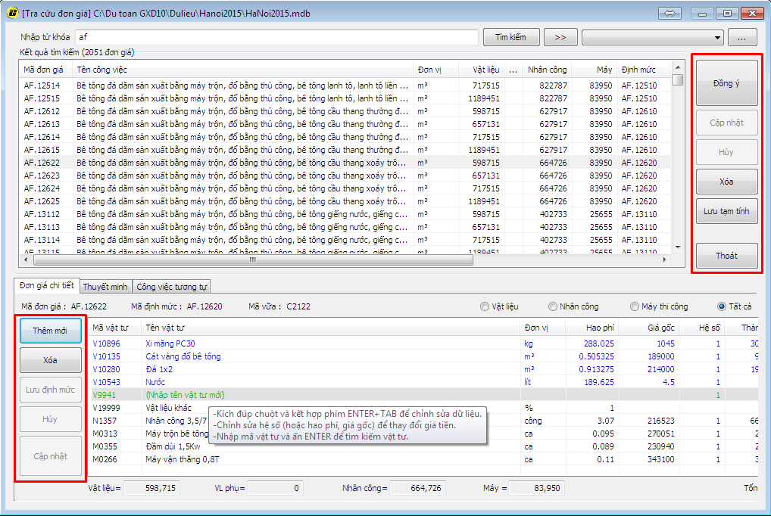
Hình 1.8 – Hộp thoại tra cứu đơn giá

Kích phải để gọi hộp thoại tra mã
Không chỉ gõ từ khóa hoặc nhập mã nữa. Bạn có thể kích phải để mở hộp thoại tra mã công việc.
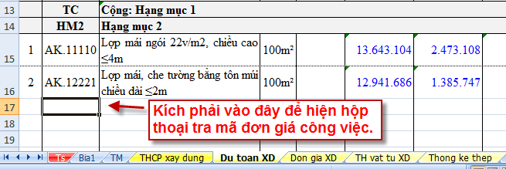

Do lệnh chuột phải hiện hộp thoại tra đơn giá chiếm quyền điểm khiển. Nên muốn mở menu chuột phải thao tác riêng với cột mã đơn giá bạn dùng phím chuột phải trên bàn phím.
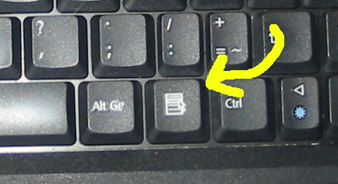

Tính toán khối lượng
Bạn có thể nhập số liệu diễn giải để tính khối lượng dưới tên công tác:
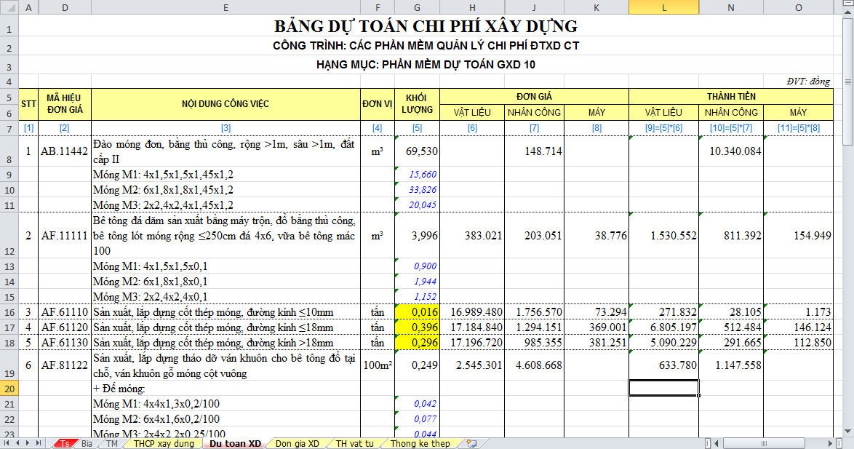
Hình 1.9 – Diễn giải tính toán khối lượng
Nhập các số liệu với các dấu cộng (+), trừ (-), nhân (x) hoặc (*), chia (/)sau đó nhấn ENTER, phần mềm sẽ tự hiển thị kết quả.
GXD hỗ trợ hàm khai căn SQRT trong phép tính tiên lượng, tiện cho các trường hợp phải dùng phép tính khai căn bậc 2 như là tính chiều dài bản thang. Bạn có thể nhập chữ hoa, chữ thường tùy ý: SQRT = sqrt = Sqrt. Ví dụ 1: Sqrt(16) = 4 (căn bậc 2 của 16 bằng 4).
Chú ý: với phép tính diễn giải có ký hiệu cấu kiện chứa con số sau cùng để số đó không tham gia vào phép tính bạn nhập dấu hai chấm (:) và dấu cách (khoảng trắng tạo ra bằng phím Space) hoặc chỉ cần dấu cách hoặc dấu chấm (.) sau cùng.
Dự toán GXD hỗ trợ nhập số liệu diễn giải chi tiết khối lượng cơ điện MEP theo tầng của tòa nhà. Để hiện bảng nhập diễn giải khối lượng cơ điện bạn chọn lệnh Tính khối lượng cơ điện MEP như trong hình:
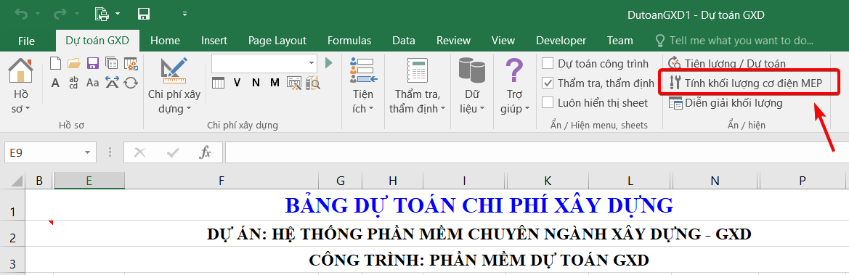

Xóa một công tác
Trong bảng dự toán, muốn xóa 1 công tác bạn kích phải vào công tác đó, chọn lệnh Xóa công tác / Xóa dòng thừa trong menu ngữ cảnh.
Lưu ý: 1 công tác khi bạn tra mã trong sheet Du toan XD, đi kèm đó là định mức và đơn giá chi tiết ở sheet Don gia XD, nếu bạn chỉ Delete ở sheet Du toan XD thì vẫn còn dư rác còn lại. Nên hãy thao tác xóa công tác đúng hướng dẫn trên. Nếu không bạn có thể sẽ gặp lỗi khi tiếp tục làm.

Chèn thêm dòng công việc
Bạn có thể chèn thêm dòng công việc vào giữa 2 công việc đã có. Chỉ việc chọn dòng kích phải và chọn Insert, 1 dòng trống sẽ chèn lên phía trước (có thể đánh dấu nhiều dòng và chọn Insert để chèn nhiều), bạn tra mã công việc và nhập khối lượng cho công tác đó.
Nếu muốn chèn thêm nhiều dòng, bạn kích phải chuột và chọn lệnh Chèn dòng. Lưu ý: Trong bảng dự toán luôn chèn dòng công việc lên trên để dòng Tổng cộng luôn ở dưới cùng.

Tra mã công việc ở sheet Đơn giá xây dựng
Từ bản Dự toán GXD 10.7 khôi phục chức năng này. Khi tra mã bên sheet Don gia XD đơn giá cũng sẽ chèn vào sheet Du toan XD tương ứng.
Nếu bạn làm dự toán, lập giá thầu chuyên nghiệp. Trước khi bắt tay vào công việc, hãy chuẩn bị trước. Lúc rảnh bạn có thể tra mã, chiết tính đơn giá tại sheet Don gia XD, sau đó lưu lại bộ dữ liệu riêng, tạo dữ liệu nội bộ để chuẩn bị cho các công việc sắp tới.
Lưu dữ liệu rồi, file đơn giá cũng lưu lại, khi cần thêm đơn giá gì lại mở ra, tính tiếp và lại lưu vào file CSDL. Bộ CSDL có thể phân phối cho toàn công ty, phòng, ban hoặc nhóm sử dụng thống nhất.
Cho phép các công ty thuận tiện tạo bộ CSDL riêng của mình.
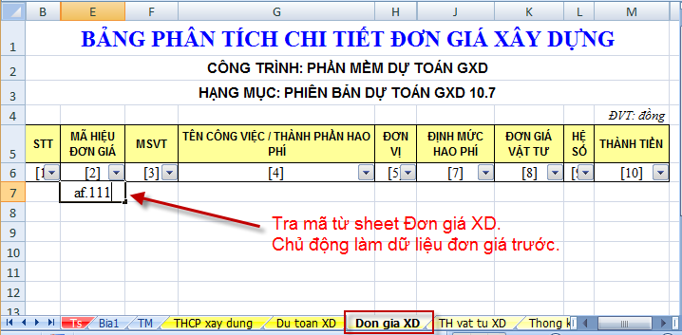

Tra mã vữa trong sheet Gia vua XD, Gia vua TB
Bạn có thể tra mã vữa tại sheet Gia vua XD và cả sheet Gia vua TB, tạo bảng cấp phối.
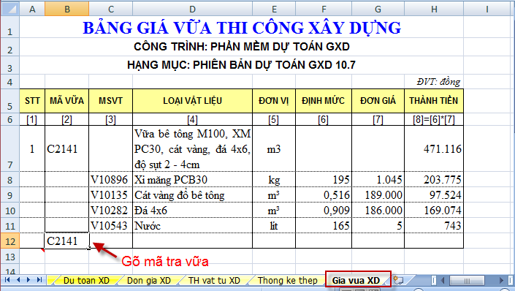

Điều này nghe có vẻ đơn giản, nhưng về tư duy mới là thay đổi quan trọng. Trước và trong khi thực hiện 1 dự toán công trình, bạn có thể tra các mã vữa ở đây, nhập số liệu cấp phối theo thí nghiệm… tạo bảng giá vữa để sử dụng.
Bạn có thể sưu tầm số liệu các cấp phối công trình tương tự và dùng lệnh Lưu vữa ở menu chuột phải để lưu vào dữ liệu.
Là người làm dự toán chuyên nghiệp, bạn sưu tầm và lưu trữ cho mình các dữ liệu vữa, bạn hiểu giá trị khi cần thì có sẵn để sử dụng như nào.

Tạo hạng mục
Bạn gõ chữ HM để bắt đầu 1 hạng mục, nhập các công việc trong hạng mục, lại nhập HM khi muốn có hạng mục mới:
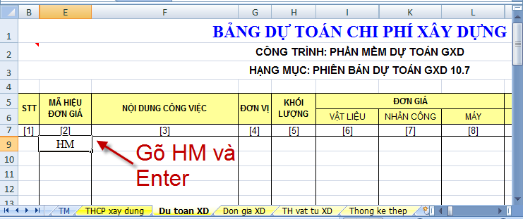

Xóa hạng mục
Vấn đề : Không thể xóa được hạng mục nếu như file dự toán công trình có 2 hoặc 1 hạng mục. Điều này làm cho việc tận dụng công trình tương tự vừa được duyệt để áp dụng cho công trình mới là rất khó khăn. Các chế độ chính sách và các chi phí tư vấn chi phí khác đã lập không thể tận dụng.
Bạn không muốn hiện cái chữ HM và tổng công HM nên xóa. Mục đích để đẹp như lập dự toán ko có hạng mục.
Cụ thể:
- Nếu bạn nhỡ nhập HM vào, phần mềm tạo ra HM1, sau đó làm 100 đầu việc, không muốn tạo hạng mục nữa, thì bây giờ cần xóa những chỗ có HM đi. Phiên bản trước không có. Nhưng ở bản này bạn có lệnh xóa hạng mục sẽ xóa như ý. Chỉ xóa những chỗ có dấu vết của HM thôi, không xóa dữ liệu công việc.
- Nếu có 2 hạng mục: Sửa lại 2 hạng mục vẫn cho xóa. Chạy như sau: Nếu có 2 HM, chạy lệnh xóa thì phần mềm sẽ xóa đi HM được đánh dấu, HM còn lại sẽ xóa các dấu vết của HM (xóa giống khi có 1 HM).
- Nếu có 3 hạng mục trở lên: Hoạt động Như hiện nay.
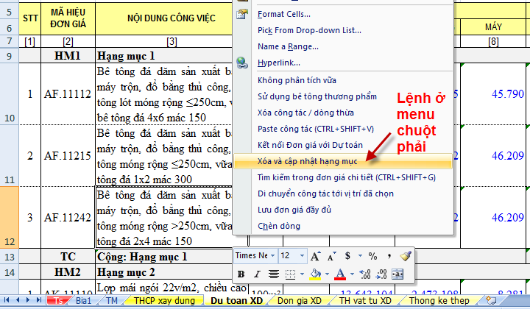

Tự động nội suy chi phí chung
Theo Thông tư số 06/2016/ TT-BXD, khi xác định chi phí xây dựng phải nội suy định mức tỷ lệ tính chi phí chung (C) theo giá trị xây dựng trước thuế được duyệt. Tại sheet Ts, mục Các chi phí, bạn nhập Gxd vào cột Tổng mức đầu tư, bạn đưa giá trị vào đó chi phí chung tự động nội suy.
Ví dụ: Hình dưới bạn nhập vào 1000 tỷ, với công trình công nghiệp Định mức C sẽ là 4,4%. Bạn ttiếp tục chạy dự toán, số 4,4% sẽ tự động kết nối chính xác vào những chỗ nó cần phải tính theo quy định.
Mẹo 1: Bạn nhập giá trị của các cột trong bảng 3.7 và các loại công trình để kiểm tra độ tin cậy.
Mẹo 2: Bạn nhập 1000e9 sẽ ra 1000 tỷ mà không cần phải gõ tới 12 số 0.
Lợi ích thêm: Con số Gxd=1000 tỷ này (Gxd trước thuế trong TMĐT) sau cũng giúp bạn nội ngoại suy cả chi phí Quản lý dự án, chi phí Tư vấn có liên quan nữa.
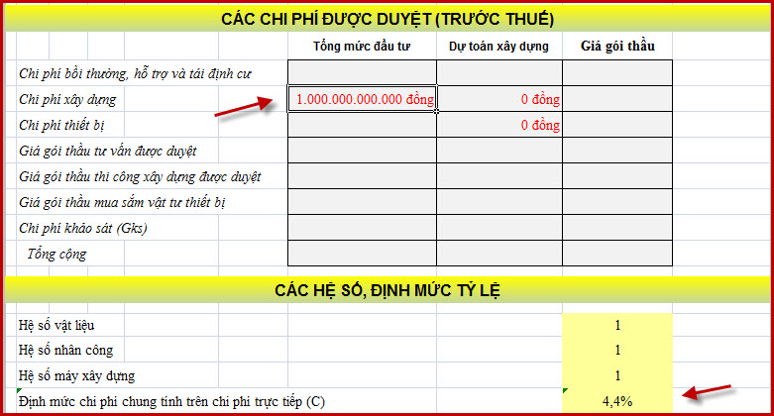

Xác định chi phí quản lý dự án
Để cho dễ hiểu ta xét ví dụ sau: Công trình giao thông, chi phí Gxdtt và Gtbtt trong tổng mức đầu tư được duyệt lần lượt là là 80 tỷ và 20 tỷ. Hãy xác định Gqlda. Trường hợp công trình đó thi công ở sát biên giới thì chi phí Quản lý dự án là bao nhiêu?
      - Bước 1. Chọn loại công trình
Trong sheet Ts ở mục Loại công trình chọn công trình giao thông
      - Bước 2. Nhập các số liệu đầu vào (chi phí được duyệt)
Nhập giá trị 80 và 20 tỷ vào ô giá trị Gxdtt và Gtbtt của cột Tổng mức đầu tư.
Mẹo 1: Để nhập nhanh chỉ cần gõ 80e9 và 20e9 vào đó (e9 sẽ là 9 số 0).
Mẹo 2: Bạn cũng có thể gõ =80*10^9 và =20*10^9
Mẹo 3: 2 mẹo trên có thể dùng được mọi nơi, mọi chỗ chứ không chỉ trong tình huống này, hãy linh hoạt
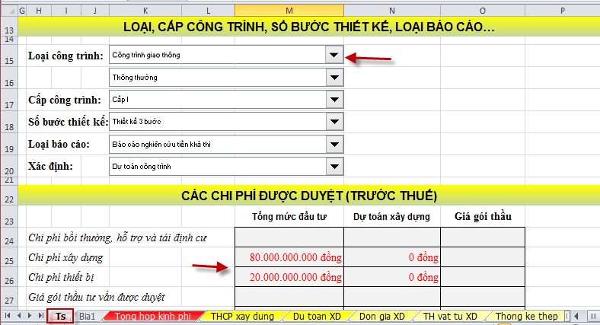

      - Bước 3. Tính chi phí quản lý dự án từ định mức nội suy
Sang sheet Tong hop kinh phi nhập Nhập giá trị 80 và 20 tỷ vào ô giá trị Gxdtt và Gtbtt
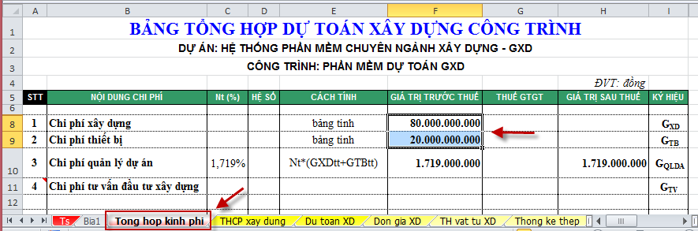
Kết quả Gqlda = 1,719%*100 tỷ = 1.719.000.000đ.
Công trình thi công ở sát biên giới thì nhập 1,35 vào cột hệ số sẽ được:
Gqlda = 1.375.000.000*1,35đ = 1.856.250.000đ
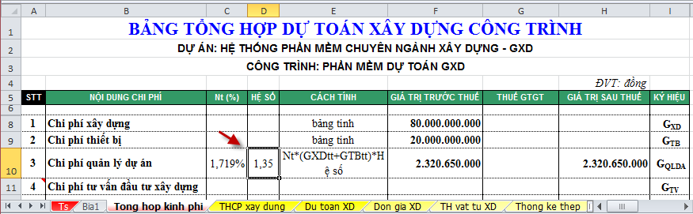
Kiểm tra lại theo cách thủ cong. Bạn mở Quyết định 79/QĐ-BXD, tra bảng số 1 với giá trị: Gxdtt + Gtbtt = 80+20 = 100 tỷ.
Tại dòng công trình giao thông, cột 100 tỷ có định mức Gqlda là 1,719%.
Như vậy: Gqlda = 1,719%*100 tỷ = 1.719.000.000đ.
Trường hợp công trình đó thi công ở sát biên giới thì theo khoản 5 mục I phần I của QĐ 79 chi phí Quản lý dự án được điều chỉnh với hệ số 1,35.
Gqlda = 1.719.000.000*1,35đ = 2.320.650.000đ.
Kết quả tính thủ công hoàn toàn khớp với tra và tính bằng Dự toán GXD. Trường hợp cần nội suy, phần mềm cũng tính nhanh chóng và chính xác. Bạn có thể làm tương tự với các loại công trình khác.

Lập dự toán chi phí tư vấn đầu tư xây dựng
Ngoài việc nội suy định mức tỷ lệ và tính chi phí tư vấn tương tự chi phí quản lý dự án (xem mục xác định chi phí quản lý dự án). Dự toán GXD hỗ trợ bạn lập dự toán chi phí tư vấn (man-month, tháng người). Tính năng này cũng có thể ứng dụng để lập dự toán chi phí Quản lý dự án (khi không dùng định mức tỷ lệ % theo công bố của Bộ Xây dựng).

Lập dự toán man-month
Với chi phí tư vấn nào bạn muốn lập dự toán chi tiết (gọi là dự toán man-month hay dự toán tháng người – bởi tư vấn thì chủ yếu là kỹ sư – chất xám – hợp đồng theo thời gian). Bạn nhập tên tư vấn vào vị trí, rồi kích phải vào một ô trên dòng đó chọn lệnh Lập dự toán man-month, phần mềm sẽ tự động chạy Lập dự toán riêng.
Cụ thể quy trình như sau:
Bước 1. Tra hoặc nhập tên chi phí tư vấn vào mục 4 sheet Tổng hợp chi phí
- Khi bạn nhập đầy đủ tên chi phí tư vấn, ấn Enter, hiện ra hộp thoại tra chi phí Tư vấn mà không muốn tra chỉ việc ấn Esc để thoát.
- Bạn có thể làm ở sheet Tổng hợp chi phí tư vấn (THCP tu van) mà không nhất thiết phải bắt đầu từ sheet Tổng hợp chi phí (Tong hop chi phi)
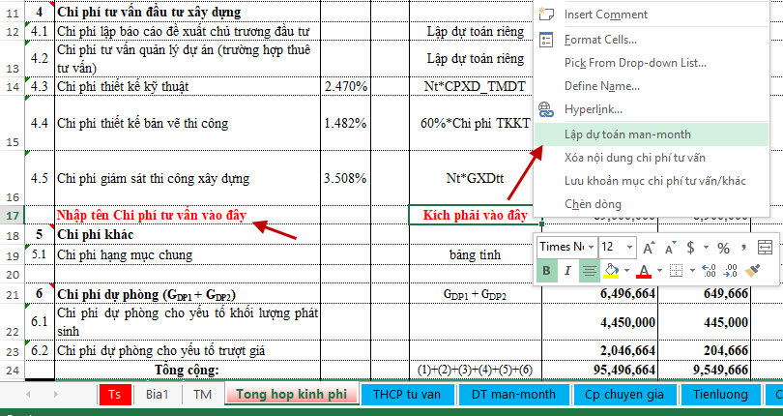

Bước 2. Kích phải ô bất kỳ trên dòng chi phí tư vấn đó chạy lệnh Lập dự toán man-month
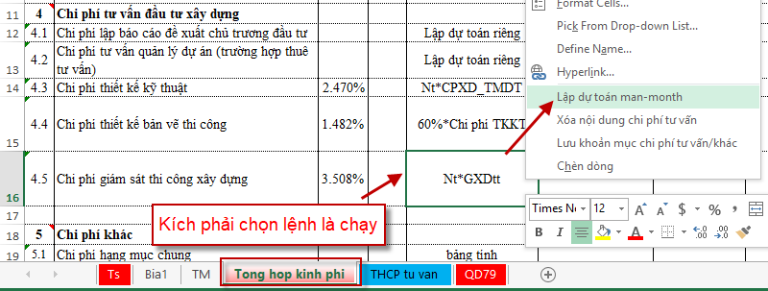

Lệnh này cũng có thể chạy ở sheet Tổng hợp chi phí tư vấn (THCP tu van).

Chèn thêm chi phí tư vấn
Bạn chèn thêm 1 dòng, sau đó tra chi phí tư vấn thì: số thứ tự của các khoản mục chi phí tư vấn sẽ tự động đánh lại (ở tất cả các bảng). Ví dụ như hình dưới đây, các mục 4.3, 4.4 sau khi chèn thêm Chi phí thiết kế kỹ thuật sẽ đánh lại thành 4.4, 4.5, bên sheet THCP tu van cũng đổi lại tự động.
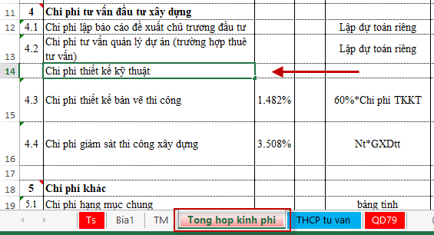

Xóa nội dung chi phí tư vấn
Chạy lệnh tính chi phí tư vấn Man-month tạo ra các bảng tự động. Khi bạn đổi ý muốn xóa đi, thì đừng xóa dòng kiểu Excel, sẽ để lại rác là dữ liệu liên quan ở các sheet khác. Mà thực hiện: tại sheet Tổng hợp kinh phí (tong hop kinh phi), kích phải vào chi phí tư vấn và chọn lệnh Xóa nội dung chi phí tư vấn. Phần mềm sẽ tự động xóa các dữ liệu liên quan, đánh lại số thứ tự của các nội dung còn lại.
Lệnh này ngoài thao tác nhàn hơn thì giúp bạn tránh lỗi do xóa chưa đúng cách.
Lưu ý: Kích phải vào bất kì ô nào trên dòng chi phí tư vấn muốn xóa, chỉ tránh ô trên cột tên chi phí tư vấn ra, bởi kích phải vào đó thì đã chuyển sang ưu tiên quyền hiện hộp thoại tra cứu tư vấn rồi.
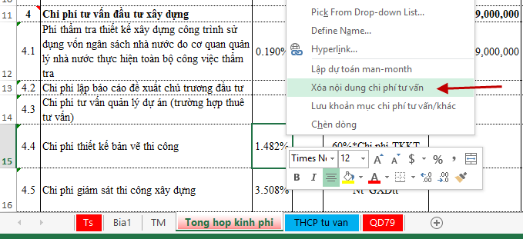

Phân loại chi phí tư vấn
Các chi phí tư vấn và chi phí khác được quy hoạch, sắp xếp chuyên nghiệp và thể hiện sức mạnh của chất xám + tư duy logic.
- Trong cơ sở dữ liệu CPTV.csv có cột Loại, trong đó chứa thông phân loại các chi phí tư vấn giúp Phần chi phí tư vấn bổ sung thêm hỗ trợ lọc các loại tư vấn tương tự nhau như:
- Thiết kế
- Giám sát
- Quản lý dự án
- Thẩm định
- Thẩm tra
- Liên quan đến đấu thầu
- Liên quan đến thanh quyết toán
Khi tra tên chi phí tư vấn trong phần mềm. Trong hộp thoại tra chi phí Tư vấn sẽ có cột Loại, kích vào tiêu đề cột sẽ sắp xếp A-Z, Z-A để bạn dễ tìm.
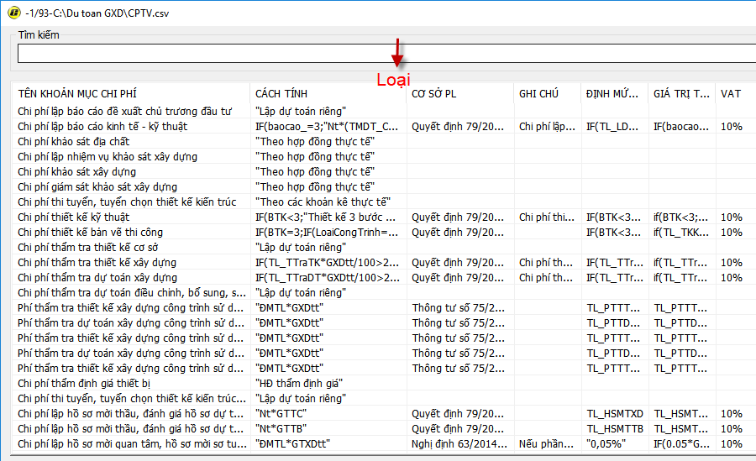

DANH MỤC PHÍM TẮT
- F4: lặp lại thao tác gần nhất
- Ctrl + 1: Mở hộp thoại định dạng
- Ctrl + [, F5+Enter: Lần ngược tới lui link công thức
- Ctrl + Shift + G: Tìm tới đơn giá
- Ctrl + ": Sao chép dữ liệu ô liền ngay trên
- Ctrl+Alt+X: xóa công việc: công việc nào đang chọn thì xóa (giống Kích phải chọn xóa công tác)
- Ctrl+Shift+H: xóa hạng mục (xóa hạng mục nào đang chọn)
- Ctrl+Shift+R: tra lại đơn giá 1 công tác đang được chọn (Ctrl+Shift+T là lên hộp thoại và tra n công tác)
- Cltr+E: Tính lại diễn giải. Chọn vùng để tính diễn giải rồi bấm bấm Ctrl + E sẽ tính lại diễn giải của vùng đó.

MỘT SỐ LỖI THƯỜNG GẶP, HIỂU VÀ TRÁNH

Lỗi be saved in macro-free
Khi bạn lưu file Dự toán GXD ở dạng xlsx, Excel sẽ hiện thông báo như sau:
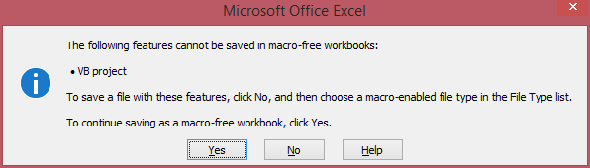
Đa số các chú kỹ sư xây dựng nhà ta kém tiếng Anh nên ngại đọc hoặc đọc không hiểu gì. Cứ vậy chọn Yes. Thế là sau 1 ngày làm việc cật lực, đóng máy tính lại, hôm sau mở ra, mở file lên thì bị lỗi hết.
Báo lỗi trên có nghĩa là: các hàm VBA, Macro viết thêm của chương trình dự toán không được lưu ở dạng file xlsx (sẽ giải phóng các macro khỏi file -> macro-free workbooks).
“To save a file with these features, click No, and then choose a macro-enabled file type in the File Type list.” Câu này có nghĩa là: Để lưu file vẫn chứa các hàm đó, hãy kích No, sau đó chọn lưu ở dạng file hỗ trợ macro ở mục File type trong danh dách Loại File. Các chú kỹ sư học luôn câu tiếng Anh đi nhé.
Còn câu “To continue saving as a macro-free workbook, click Yes.” có nghĩa là nếu cứ tiếp tục lưu thì sẽ xóa hết các macro đi.
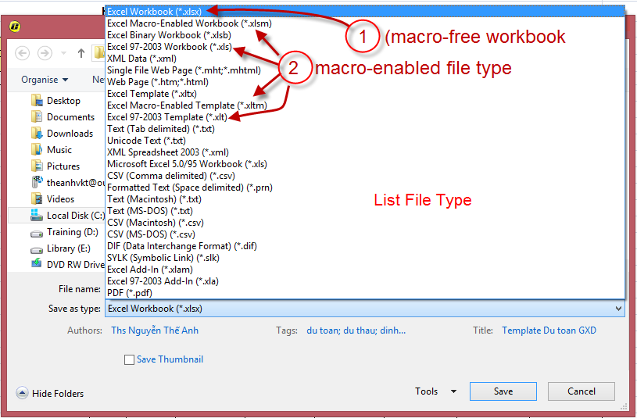

Lỗi #NAME?

Biểu hiện và nguyên nhân
- Có lỗi cảnh báo bảo mật (Security Warning)
- Có lỗi đánh máy trong tên công thức
- Xóa mất Name hoặc công thức tham chiếu đến tên chưa được xác định
- Công thức chứa lỗi đánh máy trong tên được xác định
- Cú pháp thiếu dấu ngoặc kép cho giá trị văn bản
- Thiếu dấu hai chấm trong tham chiếu dải ô
- Bạn đang sử dụng hàm cần có phần bổ trợ trong Excel nhưng chưa có.

Cách xử lý

Lỗi do xóa mất Name
Có 1 lỗi rất hay gặp, cái này là kiến thức về CPU xử lý dữ liệu. Mình biết rồi cứ nghĩ mọi người cũng biết, thế là không để ý phổ biến. Để ý cái này sẽ đỡ nhiều nhiều thời gian, công sức để mày mò tìm lỗi
Trong Dự toán GXD các cột được đặt Name để dùng làm tọa độ cho máy đổ dữ liệu. Máy tính không biết là cột A, cột B như chúng ta nhìn vào, mà nó chỉ biết là cột thứ mấy – ký hiệu thế nào (nó ko tư duy như ta, mà tư duy bằng mã nhị phân 0110...). Các lập trình viên GXD dùng Name để đánh dấu tọa độ cho máy hiểu, bạn xóa mất thì máy sẽ không tìm được tọa độ để đổ dữ liệu nên sẽ báo lỗi hoặc không chạy nữa.
Ví dụ: Trong hình là sheet Du toan XD, cột Đơn giá vật liệu được đặt Name là DTXD_VLG, phần mềm sẽ căn cứ vào Name đó để đổ dữ liệu đơn giá vật liệu (khi gọi từ cơ sở dữ liệu vào – khi làm dự toán bạn dùng lệnh Chọn cơ sở dữ liệu đó). Nếu bạn xóa mất cột DTXD_VLG thì khi chạy, phần mềm không biết sẽ đổ dữ liệu đơn giá vật liệu vào đâu nữa.
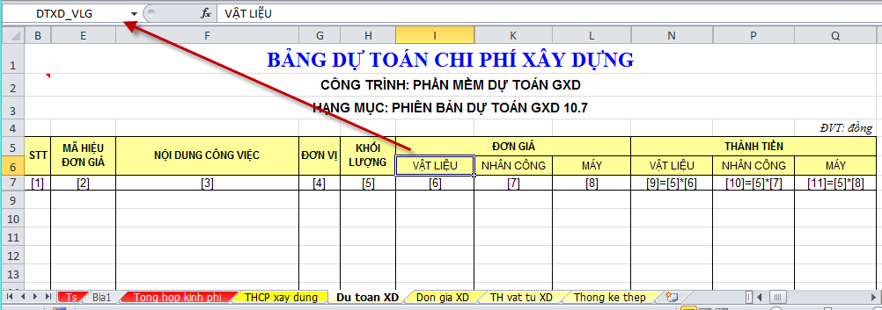
Xử lý: Gặp lỗi này, chẳng hạn lỡ xóa mất, bạn cứ mở file mới hoặc template, xem tên đặt như nào rồi quay sang đặt lại ở file của mình là được.
Cũng nhờ tính năng đặt Name này mà bạn có thể đảo vị trí cột trong bảng để tạo ra những bảng tính mới vô cùng linh hoạt. Bạn có thể cắt và di chuyển, đảo vị trí cột hoặc bạn chỉ đơn giản kích vào tiêu đề cột có Name và kéo thả sang chỗ khác (giống ong mật, chỉ cần lôi ong chúa ra chỗ nào đó, các ong khác sẽ theo).

Lỗi cảnh báo bảo mật
Video hướng dẫn: https://youtube.com/watch?v=OLBehaM4Jb0
và đây nữa: https://youtube.com/watch?v=33A1XUOIo2A
Nếu bạn không xem được video, thì làm theo hướng dẫn dưới đây. Khi mở file Dự toán GXD ra nếu bạn thấy lỗi #NAME? như hình sau:
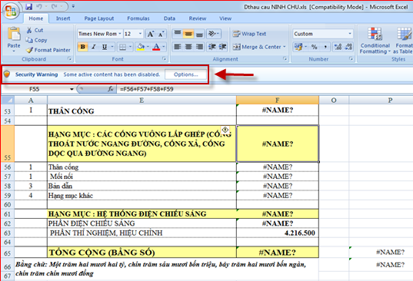
Bạn để dòng: Security Warning Some active content has been disable. Hãy bấm vào nút Options… sẽ hiển thị hộp thoại như sau:
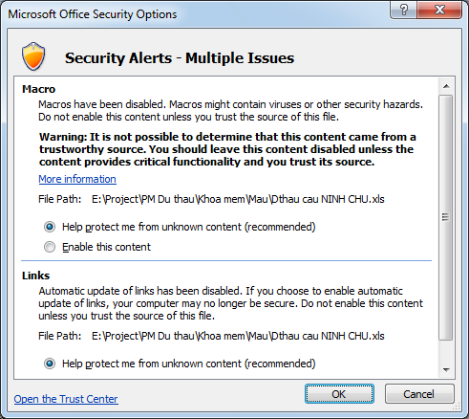

Hãy chọn Enalbe this content như sau:

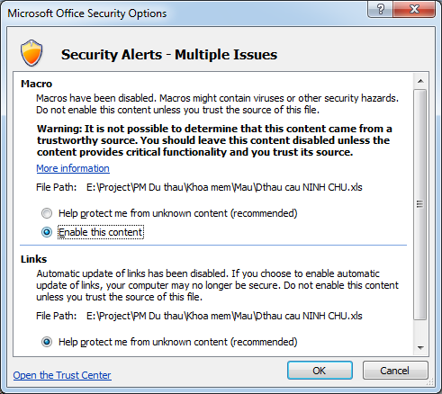
Khi đó các số liệu sẽ hiển thị ra mà không bị lỗi nữa.

Lỗi #REF!

Biểu hiện và nguyên nhân
Lỗi #REF! xuất hiện khi công thức tham chiếu đến ô không hợp lệ. Thường xảy ra nhất khi các ô được công thức tham chiếu bị xóa hoặc bị dán đè. Ví dụ : Ô C2 có hàm =sum(A1,B1), bạn xóa mất ô A1 thì ô C2 sẽ có lỗi #REF ! (ô A1 là ô tham chiếu trong công thức).

Cách xử lý
Điều chỉnh hoặc khôi phục lại tham chiếu trong công thức.

Lỗi #VALUE!

Biểu hiện và nguyên nhân
Lỗi #VALUE hiển thị khi trong công thức có ký tự hoặc khoảng trống mà lẽ ra đó phải là số. Không thể cộng trừ nhân chia với ký tự được, trừ trường hợp bạn lập hàm sử dụng dấu ngoặc kép (như ở mục dùng hàm VND, USD).

Cách xử lý
Cách đơn giản để sửa lỗi này đó là nhấp chuột hai lần vào công thức và chắc chắn là bạn chỉ nhập các con số. Nếu vẫn báo lỗi, hãy kiểm tra các Cell khác, xem thử liệu bạn đã nhập giá trị vào những Cell đó chưa hoặc chúng có chứa ký tự lạ hay là khoảng trống (do bấm dấu cách thừa) hay không?

Lỗi #####

Biểu hiện và nguyên nhân
Khi nhìn thấy ##### được hiển thị trong Cell, có người mới sử dụng Dự toán GXD có chút sợ hãi. Nhưng lỗi này đơn giản chỉ là do cột đó không đủ rộng để chứa dữ liệu.

Cách xử lý
Đưa con trỏ chuột vào mép phải của tên cộtmuốn chỉnh độ rộng kéo giãn cột ra. Bạn cũng có thể nhấp chuột hai lần để tự động điều chỉnh chiều rộng của cột. Hoặc bạn có thể kích phải để chỉnh tham số Column Width.
Cũng có thể khi lập dự toán bạn nhầm đơn vị tính, khối lượng nhập vào quên chia cho 1000 (ví dụ cốt thép). Người có kinh nghiệm thấy dòng công việc nào có ô thành tiền như này thì trước tiên kiểm tra đơn vị tính khối lượng đã, nếu đúng thì mới chỉnh độ rộng cột.

Lỗi #DIV/0!

Biểu hiện và nguyên nhân
Lỗi #DIV/0! là bạn nhập công thức mà mẫu số bằng 0. Trong Excel, biểu thức này không thể thực hiện.

Cách xử lý
Chỉnh lại công thức, kiểm tra để đảm bảo mẫu số sẽ khác 0.

Lỗi "Circular reference"

Biểu hiện và nguyên nhân
- Bạn thấy báo lỗi Tham chiếu vòng (Circular References) ở thanh trạng thái (status bar) như hình dưới.
- Có thể file dự toán của bạn chạy rất chậmhoặc công thức không tính toán.
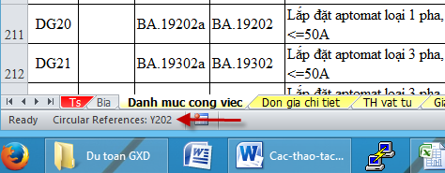

- Bạn bị cảnh báo Tham chiếu vòng Circular Reference Warning như sau:
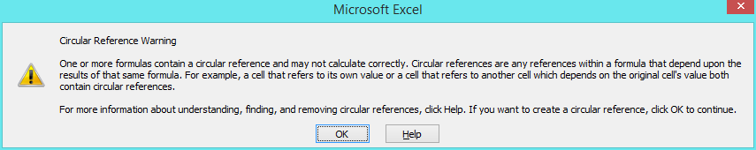
Hàng triệu người cũng gặp phải vấn đề như vậy, điều này xảy ra bởi vì 1 công thức nào đó đang bị lập ra và tính chính nó trong khi tính năng tính toán lặp đang bị tắt.
Để đơn giản, bạn xem ví dụ này:
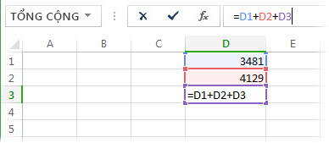

Công thức =D1+D2+D3 bị ngắt vì công thức này nằm trong ô D3, tự tính cả chính nó. Để sửa lỗi này, bạn có thể di chuyển công thức sang ô khác (trong thanh công thức, nhấn Ctrl+X để cắt công thức, chọn ô khác, rồi nhấn Ctrl+V).

Cách khắc phục
- Trước tiên là trong hàng nghì ô dữ liệu phải dùng lệnh Formulas / Error Checking / Circular References để tìm ra ô bị lỗi đã.
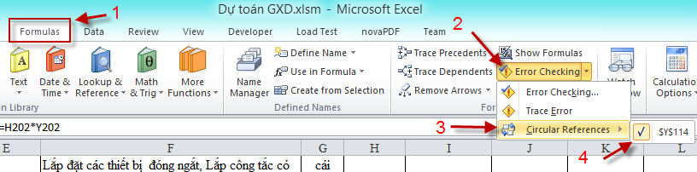

- Tìm được đến ô đó bạn tìm cách chỉnh sửa công thức, loại bỏ tham chiếu chính nó ra khỏi công thức không tính chính nó nữa là được. Một số trường hợp bảng tính không liên quan đến hồ sơ dự toán xuất ra sau này bạn xóa nội dung ô đó cho nhanh.
- Video hướng dẫn: https://youtube.com/watch?v=k9cjlb5cP58

CÁC KÊNH HỖ TRỢ VÀ ĐÀO TẠO GIÁ XÂY DỰNG

Trang DutoanGXD.vn và giaxaydung.vn
Truy cập website http://dutoangxd.vn hoặc diễn đàn http://giaxaydung.vn các bạn có thể trao đổi, thảo luận chuyên môn, nhờ trợ giúp và tải dữ liệu và tải Thuyết minh, hướng dẫn áp dụng của các bộ đơn giá địa phương…
Website http://dutoangxd.vn chỉ dành riêng cho thành viên là người sử dụng phần mềm bản quyền đăng ký và tham gia.

Các Website học tập, đào tạo khác
Website http://youtube.com/giaxaydung là một kênh video các bạn không thể bỏ qua khi làm việc với các phần mềm GXD của Giá Xây Dựng với nhiều video hướng dẫn sử dụng phần mềm, hướng dẫn chuyên môn nghiệp vụ xây dựng.
Các địa chỉ cập nhật chia sẻ về phần mềm trên facebook:
- Fanpage : http://facebook.com/giaxaydungvn
- Trang giá vật liệu : https://facebook.com/giaxaydung
- Group Dự toán GXD: https://facebook.com/groups/dutoangxd.vn
- Group Nghề xây dựng: https://facebook.com/groups/nghexaydung
- Facebook Mr Thế Anh: http://facebook.com/dutoangxd
Là các địa chỉ bạn có thể thảo luận, học tập và cập nhật thông tin mới nhất về cập nhật phần mềm GXD, dữ liệu, số liệu…

Trang web đặt mua phần mềm
http://phanmem.giaxaydung.vn hoặc http://gxd.vn

Địa chỉ tài bộ cài GXDsoft.exe
Bạn có thể tìm lại email được gửi đến bạn: trong hộp mail của bạn, hãy gõ địa chỉ phanmem@giaxaydung.com vào mục Search để tìm lại email.
Bạn vào diễn đàn http://giaxaydung.vn ở bên cột phải sẽ có chữ download hoặc tải file.
Bạn có thể liên hệ địa chỉ phanmem@giaxaydung.com để gửi lại.
.v.v.

PHẦN 2. CÁC MENU, LỆNH VÀ CHỨC NĂNG CỦA
PHẦN MỀM DỰ TOÁN GXD

MENU CHI PHÍ XÂY DỰNG
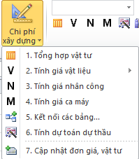
Hình 2.1 – Menu Chi phí xây dựng

Tổng hợp vật tư
Lệnh này sẽ tổng hợp danh mục và khối lượng hao phí của các vật tư để xây dựng công trình tương ứng với các công việc trong sheet dự toán.

Tính giá vật liệu
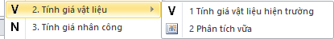
Hình 2.2 – Lệnh tính giá vật liệu
Bạn chạy lệnh 1. Bảng giá vật liệu hiện trường sẽ có bảng để tính giá vật liệu tới hiện trường xây dựng.
Khi chiết tính đơn giá công việc sử dụng vật liệu vữa (không phân tích chi tiết X:C:Đ:N), để có giá vữa bạn dùng lệnh 2. Bảng giá vữa. Sử dụng cách này sẽ giúp bảng tính đơn giá chi tiết ngắn hơn, đặc biệt là với những dự toán có nhiều công tác sử dụng vữa như: Xây, trát, ốp, lát, bê tông…

Tính giá nhân công
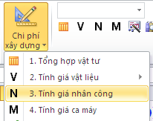
Hình 2.3 – Lệnh tính giá vật liệu
Chạy lệnh 4. Tính giá nhân công/ 1 Bảng giá nhân công để tính ra bảng lương nhân công xây dựng dựa trên thông số tiền lương ở sheet Ts và hệ số lương theo của Thông tư số 01/2015/TT-BXD của Bộ Xây dựng.

Tính giá ca máy
Chạy lệnh tính giá ca máy bảng tính sẽ theo lựa chọn trong Tùy chọn/Tab Vật tư. Như vậy cần chọn cách tính giá ca máy trước khi chạy lệnh.
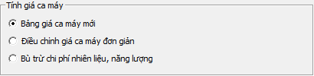
Hình 2.4a – Tùy chọn cách tính tính giá ca máy

Bảng giá ca máy mới
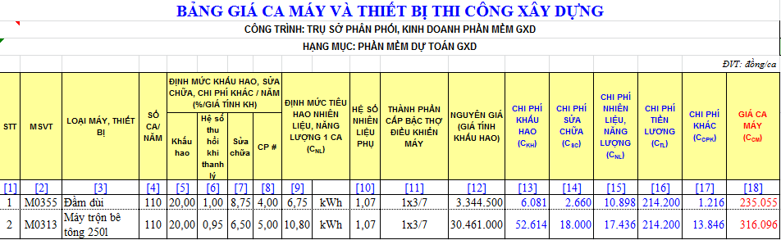
Hình 2.4b – Bảng giá ca máy mới
Giá ca máy mới được tính theo công thức số (1) trong Thông tư số 06/2010/TT-BXD của Bộ Xây dựng hướng dẫn phương pháp xác định giá ca máy và thiết bị thi công xây dựng công trình để lập và quản lý chi phí đầu tư xây dựng công trình.

Điều chỉnh giá ca máy đơn giản
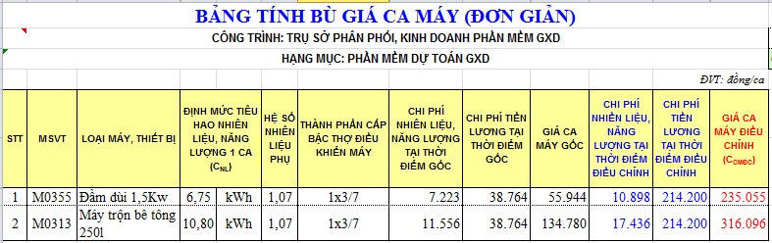
Hình 2.4c – Bảng tính bù giá ca máy đơn giản
Phương pháp bù giá ca máy đơn giản xem nguyên giá máy không thay đổi quay các năm, tức là các chi phí khấu hao, chi phí sửa chữa, chi phí khác sẽ không đổi. Chỉ tính bù giá cho chi phí nhiên liệu, năng lượng và chi phí tiền lương thợ điều khiển máy.

Bù trừ chi phí nhiên liệu, năng lượng
Sử dụng phương pháp này khi lập dự toán có dùng hệ số điều chỉnh máy thi công để tính chi phí chi phí máy thi công thời điểm hiện tại nếu hệ số điều chỉnh chi phí giá ca máy chưa tính đến chênh lệch về giá nhiên liệu, năng lượng.
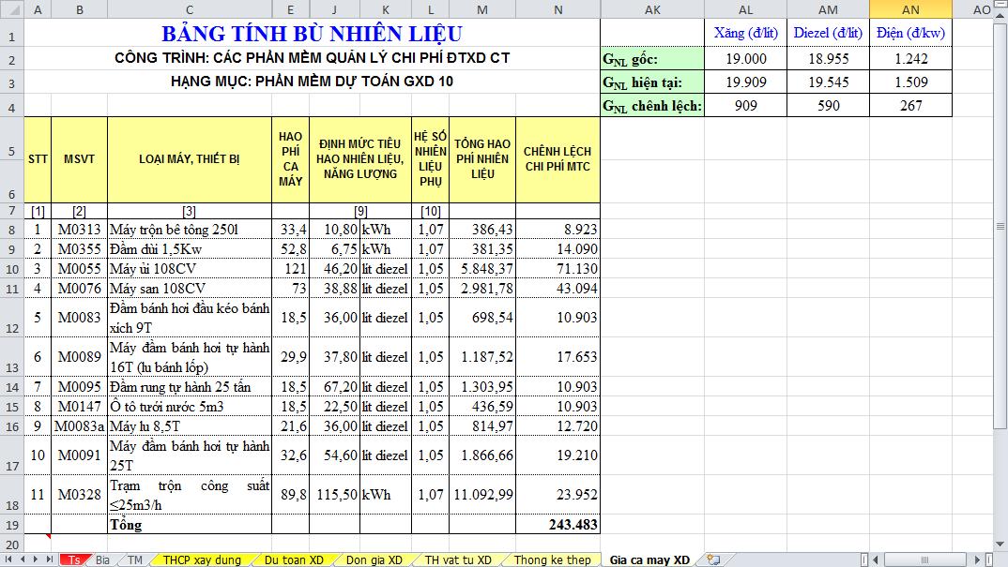
Hình 2.4d – Bảng tính bù nhiên liệu

Kết nối các bảng tính
Chạy lệnh này sẽ hiện ra hộp thoại, chọn các bảng cần nối rồi bấm Chấp thuận.
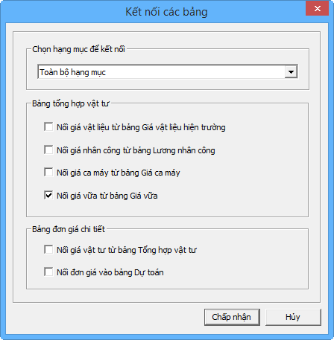
Hình 2.5 – Các lựa chọn kết nối

Tính dự toán dự thầu
Sau khi lập xong dự toán và có được Tổng hợp chi phí xây dựng. Bạn chạy lệnh Tính dự toán dự thầu nếu cần xuất ra bảng dự toán gói thầu và bảng giá dự thầu để tham gia trong công tác đấu thầu.
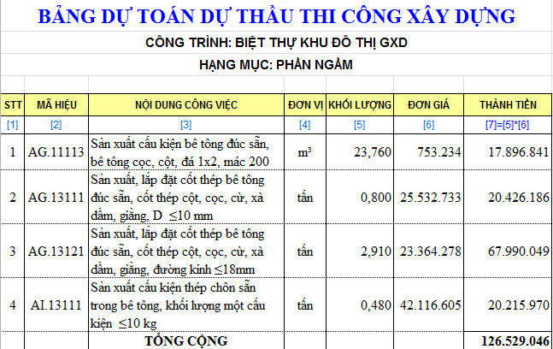
Hình 2.6 – Bảng Dự toán dự thầu

Cập nhật đơn giá, vật tư
Khi bạn tra thêm các công việc vào bảng dự toán thì sẽ xuất hiện các vật tư mới bên bảng Đơn giá chi tiết hay khi sửa/ thêm/ bớt vật tư trong công tác vận dụng hoặc tạm tính thì các vật tư mới chưa được đưa sang bảng tổng hợp vật tư. Để đưa sang mà không làm thay đổi các giá trị cũ đã có thì bạn chạy lệnh này.
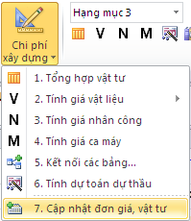
Hình 2.7 – Lệnh cập nhật đơn giá, vật tư
Phần mềm sẽ cập nhật chính xác lại các công thức tính trong bảng đơn giá chi tiết và đưa những vật tư mới sang bảng tổng hợp vật tư, bảng vật liệu hiện trường (nếu tính), bảng giá nhân công, giá ca máy đúng như trình tự bấm các lệnh trước khi cập nhật.

MENU CHI PHÍ THIẾT BỊ
Menu này gồm các lệnh điều khiển các sheet tính toán chi phí thiết bị. Các lệnh trên menu tương tự như menu Chi phí xây dựng.
Để thực hiện lập dự toán chi phí phần thiết bị, bạn kích chọn biểu tượng trên menu Ribbon để khởi động các menu lệnh, nút lệnh thuộc phần thiết bị. Sau đó phần mềm sẽ đổi sang hệ thống các sheet, lệnh, nút lệnh để lập dự toán Chi phí thiết bị.
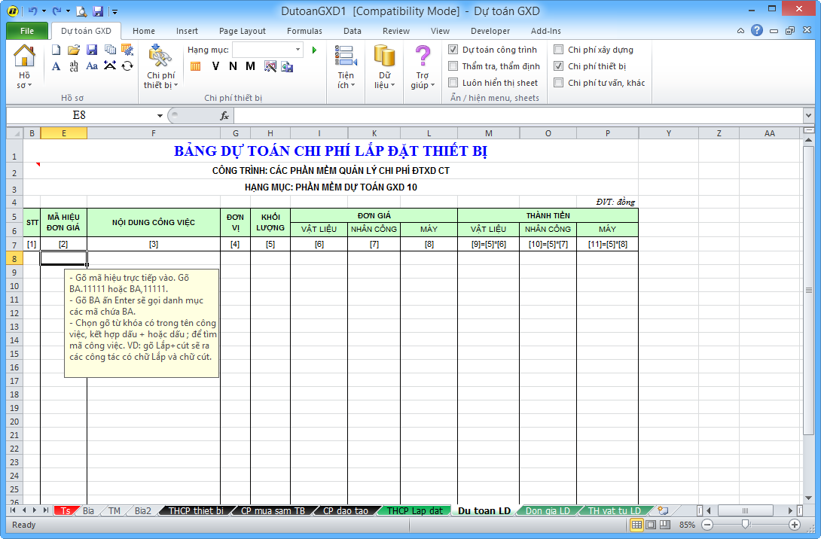
Hình 2.8 – Giao diện phần dự toán chi phí thiết bị

MENU TIỆN ÍCH
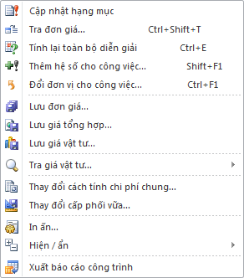
Hình 2.9 – Menu phần tiện ích

Cập nhật hạng mục
Khi thay đổi từ bảng tổng hợp chi phí theo dạng bảng này sang dạng bảng khác như đã trình bày ở phần Tùy chọn/ Bảng tổng hợp chi phí, cần dùng lệnh này để tính lại các bảng tổng hợp vật tư, vật liệu hiện trường, lương nhân công, giá ca máy và link lại các ô giá trị cho chính xác.

Tra lại đơn giá
Lệnh này có thể phân tích lại đơn giá chi tiết cho 1 đơn giá, 1 số các đơn giá đang chọn hay toàn bộ các đơn giá trên file dự toán. Đặc biệt có dùng khi chạy lại phân tích đơn giá cho file dự toán mới copy dữ liệu từ file dự toán khác sang.
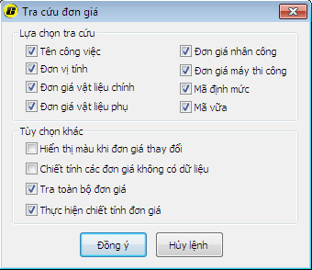
Hình 2.10a – Hộp thoại tra cứu lại đơn giá

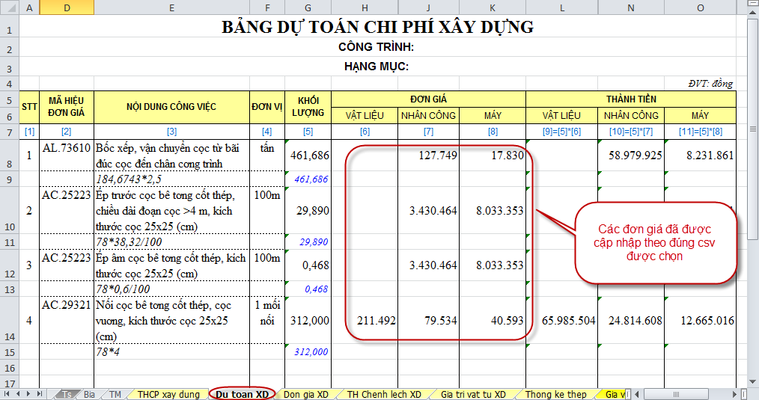
Hình 2.10b – Các Đơn giá đã được cập nhật
Trước khi chạy lệnh này phải chú ý đã chọn đúng cơ sở dữ liệu là bộ Đơn giá địa phương như trong file dự toán gốc đã tính. Tích vào những nội dung mà bạn muốn tra cứu lại trước khi bấm Đồng ý.

Tính lại toàn bộ diễn giải
Sử dụng lệnh này khi copy dữ liệu từ các file dự toán khác có diễn giải khối lượng chi tiết hoặc muốn tính lại các công thức tính toán khối lượng.
Lệnh: Tiện ích/ Tính lại toàn bộ diễn giải
Phím nhanh: Ctrl + E
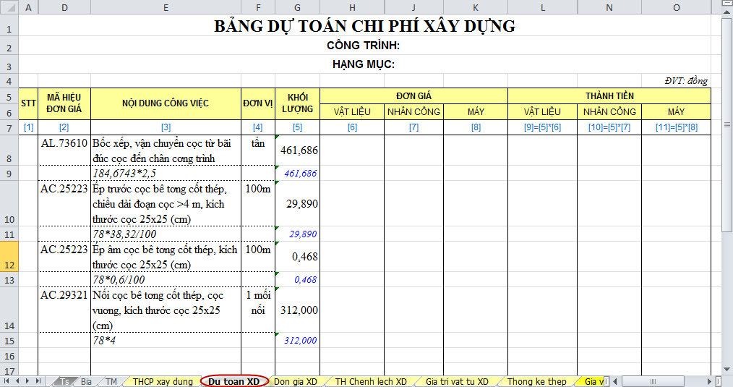
Bảng 2.11– Khối lượng công việc sau khi tính lại diễn giải

Thêm hệ số cho công việc
Khi lập dự toán có một số công tác phải thêm hệ số do định mức, đơn giá đang lập cho trường hợp tổng quát, khi ở các điều kiện thi công khác nhau sẽ được áp dụng điều chỉnh bằng một hệ số cho phù hợp.
Kích vào công tác cần thêm hệ số, bấm lệnh (phím tắt Shift+F1) và nhập hệ số phù hợp/ Đồng ý.
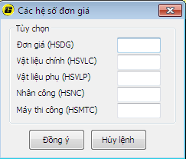
Bảng 2.12– Hộp thoại thêm hệ số cho công tác
Tính năng này sử dụng được trong Sheet Du toan XD và sheet Don gia tong hop.

Đổi đơn vị tính cho công tác
Khi cần đổi đơn vị tính của công việc cho phù hợp (nhất là khi dùng phần mềm Dự toán GXD để lập giá dự thầu).
Kích vào công tác cần đổi đơn vị tính/ bấm lệnh (phím tắt Ctrl+F1) và nhập hệ số đơn vị mới so với đơn vị cũ, đơn vị mới / Đồng ý.
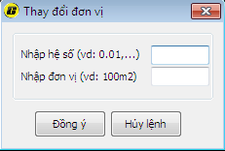
Hình 2.13 – Hộp thoại đổi đơn vị cho công tác
Tính năng này sử dụng được trong Sheet Du toan XD , sheet Don gia XD và sheet Don gia tong hop.

Lưu đơn giá chi tiết
Sử dụng khi muốn lưu đơn giá chi tiết của một công tác nào đó, đặc biệt trong trường hợp các công tác tạm tính, vận dụng để sử dụng cho các công trình sau.
Trên sheet Don gia XD kích chọn công tác muốn lưu, có thể giữ Ctrl để chọn nhiều công tác rồi bấm Đồng ý để lưu các đơn giá được chọn hoặc có thể lưu toàn bộ một hạng mục nào đó khi tích vào Lưu theo hạng mục.
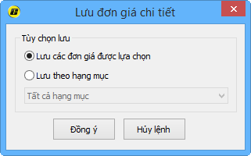
Hình 2.14 – Lưu đơn giá chi tiết
Để tra lại đơn giá đã lưu, bạn có thể tra bằng từ khóa nội dung công việc hoặc mã hiệu đơn giá.
Trong trường hợp MH đơn giá vừa lưu trùng với công tác trong dữ liệu gốc, thêm “tt” vào cuối mã hiệu khi tra. Phần mềm sẽ ưu tiên tra các mã hiệu đã lưu trong file Tạmtinh trước.

Lưu giá xây dựng tổng hợp
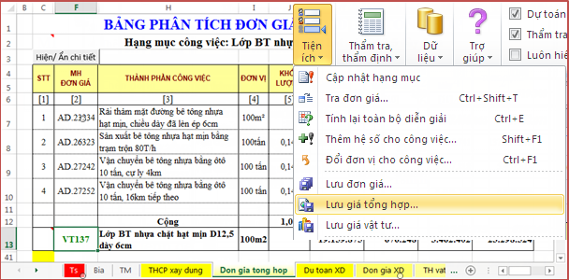
Hình 2.15 – Công tác tổng hợp – lệnh Lưu giá tổng hợp
Bạn có thể đặt mã hiệu tùy ý cho công tác tổng hợp và dùng lệnh này khi muốn lưu đơn giá tổng hợp sử dụng cho các công trình sau. Tùy chọn để lưu công tác đang chọn hoặc lưu toàn bộ các đơn giá tổng hợp trên sheet Don gia tong hop. Cách chiết tính đơn giá tổng hợp được hướng dẫn chi tiết ở phần sau.
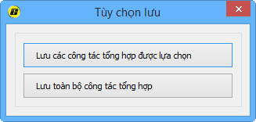
Hình 2.16 – Hộp thoại lưu công tác tổng hợp

Lưu giá vật tư
Giá vật tư đã tra được ở cột Giá vật tư tại thời điểm lập dự toán nên lưu lại để sử dụng trong trường hợp chạy lại bảng tổng hợp hoặc dùng để lập dự trên một file dự toán công trình khác mà không cần phải tra cứu, nhập lại giá từng vật tư.
Hộp thoại lưu giá vật tư hiện ra, chỉ việc chọn hạng mục (nếu có) và tháng muốn lưu vào rồi bấm Đồng ý.
Bạn có thể tạo ra tệp giá tháng tùy ý bằng cách tích vào Tạo tệp giá tháng mới/ Nhập tên tệp/ Tạo mới.
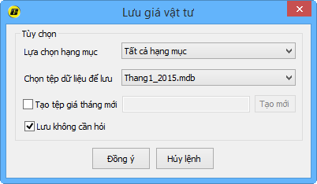
Hình 2.17 – Hộp thoại lưu giá vật tư
Mặc định giá các vật tư được Lưu không cần hỏi bỏ tích khi muốn mỗi lần lưu vật tư sẽ hỏi có lưu vật tư đó hay không.

Tra giá vật tư
Lệnh này đưa ra 2 lệnh thứ cấp:
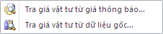
Hình 2.18 – Menu lệnh tra giá vật tư

Tra giá vật tư từ dữ liệu gốc
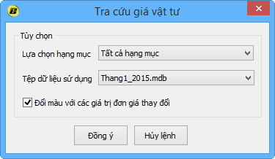
Hình 2.19 – Hộp thoại tra cứu giá vật tư từ dữ liệu gốc
Sau khi đã lưu được tệp giá tháng như mục 8 trên, có thể dùng lệnh này để tra lại các giá đã lưu.

Tra giá vật tư từ giá tháng thông báo
Công ty Giá Xây Dựng đã thu thập các tập Báo giá vật liệu xây dựng của các địa phương và các đơn vị cung cấp vật tư trên thị trường tổng hợp thành các tệp dữ liệu giá tháng. Theo dõi thông tin cập nhật tại http://dutoangxd.vn
Khách hàng sử dụng phần mềm GXD có thể mua các tập dữ liệu giá tháng này để tra giá vật tư. Các dữ liệu bạn tải xuống đã tích hợp sẵn trong cơ sở dữ liệu.
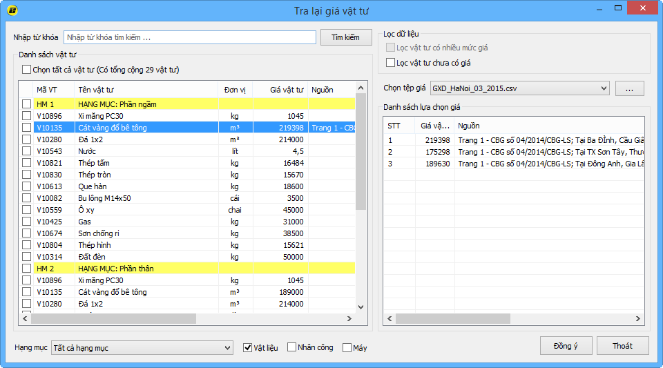
Hình 2.20 – Hộp thoại tra cứu giá vật tư từ thông báo giá

Thay đổi cách tính chi phí chung
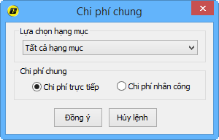
Hình 2.21 – Thay đổi cách tính chi phí chung
Khi mặc định trong Tùy chọn đang chọn Chi phí chung tính theo chi phí trực tiếp, nhưng sau khi phân tích rồi muốn thay đổi sang cách tính theo chi phí nhân công có thể sử dụng lệnh này để thay đổi cho từng hạng mục hoặc tất cả các hạng mục.

Thay đổi cấp phối vữa
Dùng lệnh này khi cần thay đổi cấp phối vữa đang chọn.
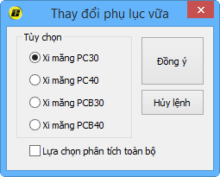
Hình 2.22 – Thay đổi cấp phối vữa
Tích vào cấp phối vữa mong muốn, tích vào Lựa chọn phân tích toàn bộ nếu muốn thay đổi cho tất cả các công tác nào sử dụng vữa hoặc không để thay đổi chỉ công tác đang chọn.

Hiện/ ẩn
Lệnh này cũng đưa ra một menu lệnh thứ cấp.
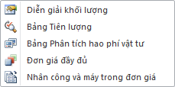
Hình 2.23a – Tính tiên lượng bằng các kích thước cụ thể

Hiện/ ẩn diễn giải khối lượng
Khi không cần phải thể hiện diễn giải chi tiết khối lượng trong bảng dự toán, có thể ẩn đi trước khi in hồ sơ, bảng dự toán in ra sẽ ngắn gọn hơn nhiều.
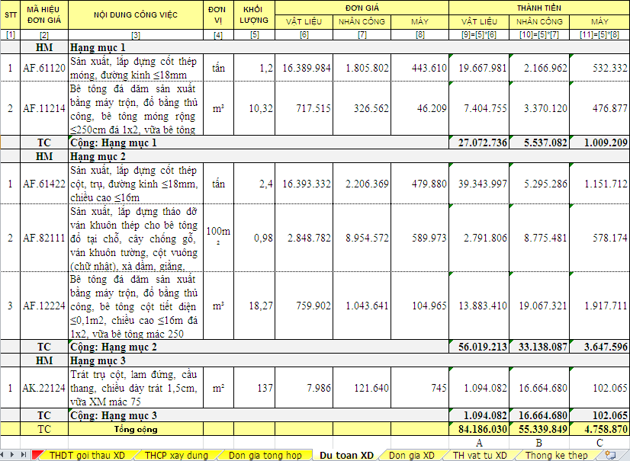
Hình 2.23b – Bảng dự toán sau khi ẩn diễn giải khối lượng
Để hiện diễn giải khối lượng, tích chọn lệnh lại lần nữa.

Hiện/ ẩn bảng khối lượng
Ngoài cách thể hiện số liệu đo bóc khối lượng bằng diễn giải ngay dưới tên công việc, Dự toán GXD hỗ trợ nhập số liệu tính toán khối lượng theo bảng Tiên lượng ghi kích thước dài, rộng, cao. Bảng tiên lượng này cũng có thể ứng dụng để bóc khối lượng trên bản vẽ hoàn công phục vụ công tác thanh toán, quyết toán.
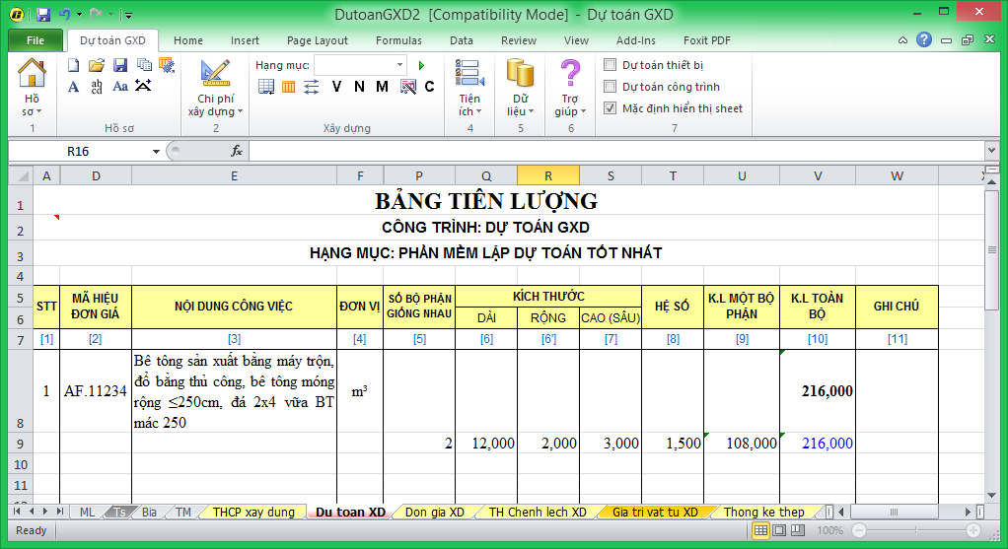
Hình 2.24 – Tính tiên lượng bằng các kích thước cụ thể
Sau khi có khối lượng, để chuyển về bảng dự toán bạn thực hiện lại lệnh trên 1 lần nữa và thực hiện các bước tính toán tiếp theo như bình thường.
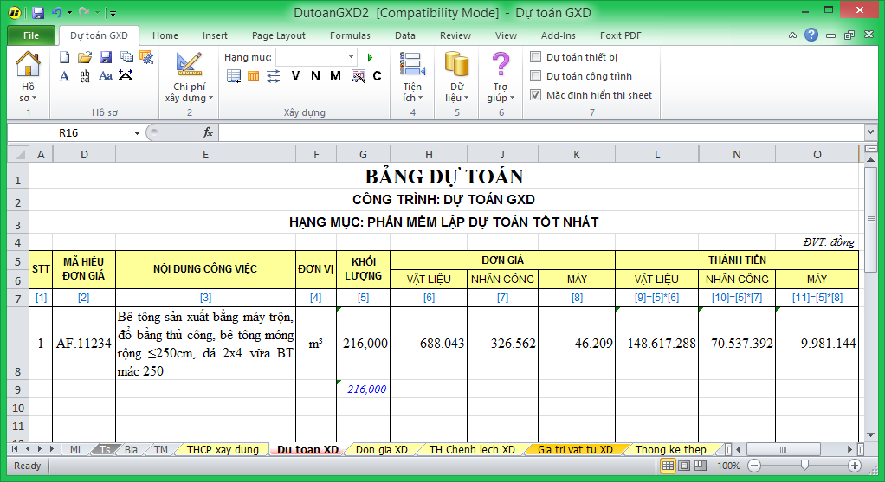
Hình 2.25 – Kết quả Bảng dự toán

Hiện/ ẩn bảng phân tích vật tư
Khi chiết tính đơn giá, phần mềm đồng thời phân tích đơn giá chi tiết và phân tích vật tư trong sheet Đơn giá XD. Mặc định hiển thị là bảng Đơn giá chi tiết. Để hiện bảng Hao phí vật tư chạy lệnh này và ngược lại.
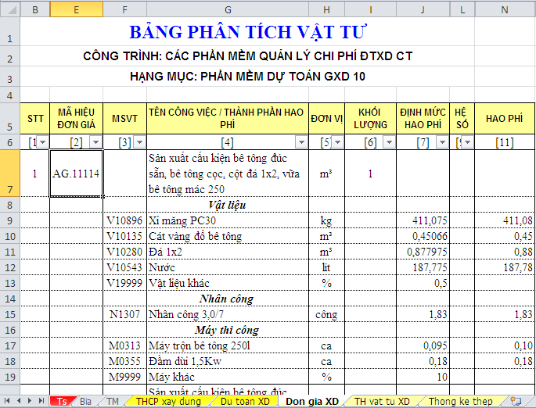
Hình 2.26 – Bảng phân tích vật tư

Hiện/ ẩn đơn giá đầy đủ
Phần mềm mặc định không hiển thị các chi phí đuôi trong đơn giá chi tiết. Để hiển thị đơn giá đầy đủ, chọn lệnh Hiện/ ẩn Đơn giá đầy đủ. Tất cả đơn giá sẽ đơn hiển thị đầy đủ các chi phí đuôi. Tích lệnh một lần nữa để ẩn đi.
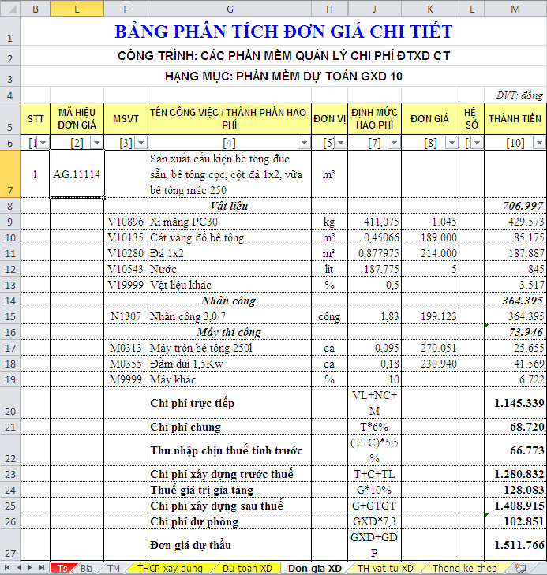
Hình 2.27 – Hiển thị đơn giá đầy đủ

Hiện ẩn nhân công và máy thi công trong đơn giá
Trong trường hợp chỉ muốn hiển thị chiết tính hao phí đơn giá Vật liệu. Chọn lệnh Hiện/ ẩn nhân công và máy trong đơn giá. Chạy lệnh lại lần nữa để hiển thị đầy đủ Vật liệu, Nhân công và Máy thi công.
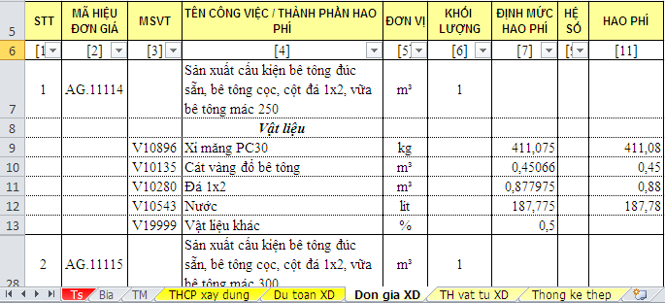
Hình 2.28 – Hiện/ ẩn nhân công và máy thi công trong đơn giá

Xuất báo cáo công trình
Khi đã hoàn thiện bảng Dự toán xây dựng công trình có thể xuất ra một báo cáo chi tiết về các thông tin, thông số đầu vào về tiền lương, cách tính chi phí nhân công, máy thi công và các chỉ tiêu kinh tế kỹ thuật của công trình.

Tiện ích Quản lý tài liệu
Các file tài liệu sẽ được sắp xếp, phân loại vào các thư mục. Bạn mở tiện ích này phần mềm sẽ tự động nhận link, tiện tìm kiếm để mở ra, tra cứu, sử dụng.
Tính năng này được gán với tổ hợp phím tắt: Ctrl + Shift + F.
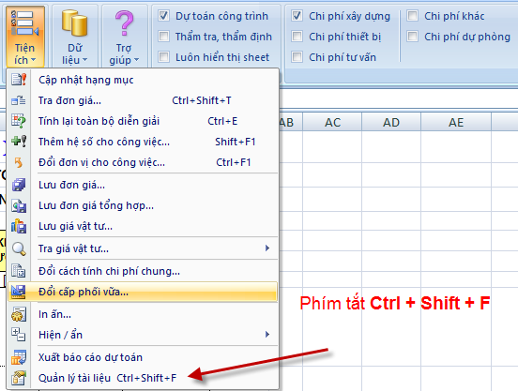
Chịu khó lưu trữ file tài liệu của công trình bạn lập dự toán vào 1 thư mục có cấu trúc, thật khoa học để quản lý. Bạn sẽ thấy lợi ích của tính năng này đối với công việc.

MENU THẨM TRA, THẨM ĐỊNH
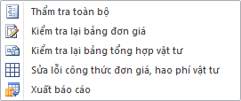
Hình 2.29 – Menu thẩm tra, thẩm định

Lệnh thẩm tra toàn bộ
Lệnh này hoạt động tại các sheet Tong hop kinh phi, THCP xay dung, Du toan XD, Don gia XD, TH vat tu XD, THCP Thiet bi, CP mua sam, THCP Lap dat, Du toan LD, Don gia LD, TH vat tu LD.
Khi sử dụng lệnh này các bảng tính tại các sheet kể trên sẽ tự động được copy sang bên cạnh để tạo ra một bảng gốc để so sánh với bảng sau khi được thẩm tra/ thẩm định.
Bằng nghiệp vụ chuyên môn, cán bộ phụ trách thẩm tra/ thẩm định sẽ chỉ ra những điểm chưa phù hợp trên bảng dự toán có thể là diễn giải khối lượng chưa chính xác, mã hiệu đơn giá áp dụng chưa phù hợp. Trên bảng THCP xây dựng, THCP lắp đặt có thể là các hệ số điều chỉnh, định mức tỷ lệ chưa chính xác. Bảng CP mua sắm có thể là các thiết bị thừa thiếu, giá chưa đúng. Hoặc bảng Tổng hợp kinh phí có thể là các định mức tỷ lệ chi phí Quản lý dự án, chi phí tư vấn chưa đúng, các khoản mục chi phí khác cần thay đổi…
Tất cả những thay đổi này cán bộ thẩm tra sẽ sửa trực tiếp trên file dự toán đang thẩm tra, và trên phần mềm Dự toán GXD ngay lập tức sẽ đưa ra các gợi ý chênh lệch. Những gợi ý này sẽ được tổng hợp lại và đưa ra thành các Nguyên nhân khiến tăng, giảm giá trị dự toán ở trong Báo cáo thẩm tra dự toán khi dùng lệnh Xuất báo cáo.

Lệnh kiểm tra lại bảng đơn giá, kiểm tra bảng tổng hợp vật tư
Lệnh này hoạt động trên sheet Don gia XD, Don gia LD. Khi chạy lệnh này phần mềm sẽ so sánh dữ liệu định mức, mã vật tư, tên vật tư, đơn vị tính, các công thức tính toán, số lượng vật tư có thêm bớt hay không. Những sai khác sẽ xuất hiện ở mục chú thích giúp cán bộ thẩm tra, thẩm định dễ dàng phát hiện ra.

Lệnh Xuất báo cáo
Sau đảm bảo tất cả các bảng tính đã được kiểm tra, chỉ cần dùng lệnh này để xuất ra báo cáo thẩm tra, thẩm định dự toán.

MENU DỮ LIỆU
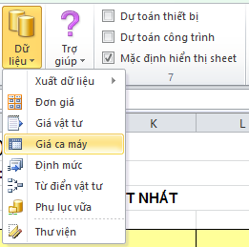
Hình 2.30a - Menu Dữ liệu
Menu này gồm các lệnh Dữ liệu Đơn giá, Giá vật tư, Giá ca máy, Định mức, Cấp phối vữa. Khi bấm vào một trong các mục này sẽ hiện ra một hộp thoại. Ví dụ khi chiết tính công tác nào trong Đơn giá chi tiết nghi ngờ sai đơn giá hoặc định mức, hoặc giá vật tư… có thể vào các mục này để kiểm tra so sánh với CSDL.
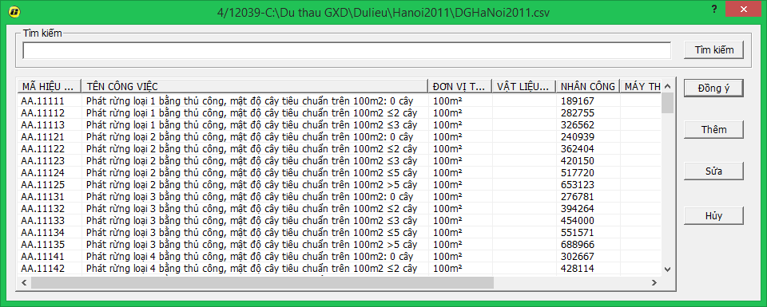
Hình 2.30b –Hộp thoại chọn mã hiệu
Các dữ liệu thể hiện trên hộp thoại này có thể sửa ngay trên hộp thoại này bằng cách Thêm, Sửa.

MENU TRỢ GIÚP
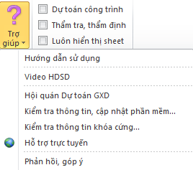
Hình 2.31 – Menu trợ giúp

Hướng dẫn sử dụng
Chọn lệnh này sẽ mở ra file hướng dẫn sử dụng ở dạng file Word. File này được trình bày Style có điều hướng, có video hướng dẫn để bạn tiện tra cứu, tìm kiếm nhanh vấn đề.
Trong quá trình làm dự toán, cần tra cứu vấn đề gì đó, bạn mở file hướng dẫn trong Word, hãy bấm Ctrl + F, gõ từ khóa vào để tìm cho nhanh. Từ khóa do bạn nghĩ ra, càng ngắn gọn, đơn giản càng hiệu quả.
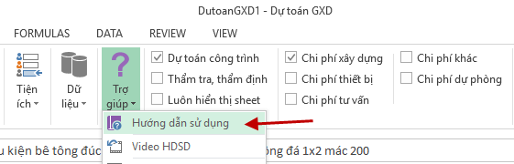

Video HDSD
Kích vào sẽ chuyển đến kênh video hướng dẫn sử dụng phần mềm Dự toán GXD.

Hội quán Dự toán GXD
Kích sẽ chuyển đến trang thành viên, người sử dụng phần mềm Dự toán GXD.

Thông tin phần mềm
Khi kích vào mục này sẽ hiện lên hộp thoại các thông tin về phần mềm bạn đang sử dụng.
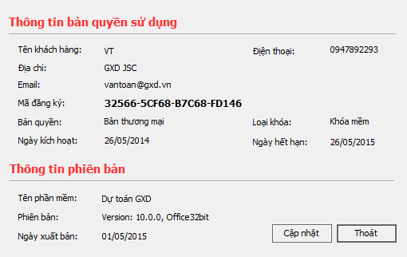
Hình 2.32 – Thông tin phần mềm
Khi nhận được thông báo có phiên bản mới hơn, bạn có thể bấm Cập nhật để cập nhật phiên bản mới nhất.

Phản hồi, góp ý
Kích sẽ tới trang phản hồi, góp ý để gửi các ý kiến phản hồi tới GXD nhanh nhất.

MENU CHUỘT PHẢI VÀ MỘT SỐ TÍNH NĂNG KHÁC

Hiển thị các menu, sheets
Mặc định khi mở phần mềm lên các bạn chỉ thấy hiện 8 sheet của phần dự toán chi phí xây dựng: ML, Ts, Bia, TM, THCP xay dung, Du toan XD, Don gia XD, Thong ke thep.
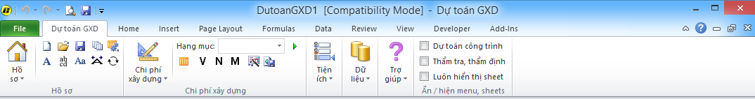
Hình 2.33 –Mặc định hiển thị menu, sheets
Trên menu ribbon, tích vào Dự toán công trình phần mềm sẽ hiển thị tất cả các sheet ra và hiện ra sheet Tổng hợp kinh phí gồm đầy đủ 6 khoản mục chi phí: Chi phí Xây Dựng, Chi phí thiết bị, Chi phí quản lý dự án, Chi phí tư vấn đầu tư xây dựng công trình, chi phí khác, Chi phí dự phòng.
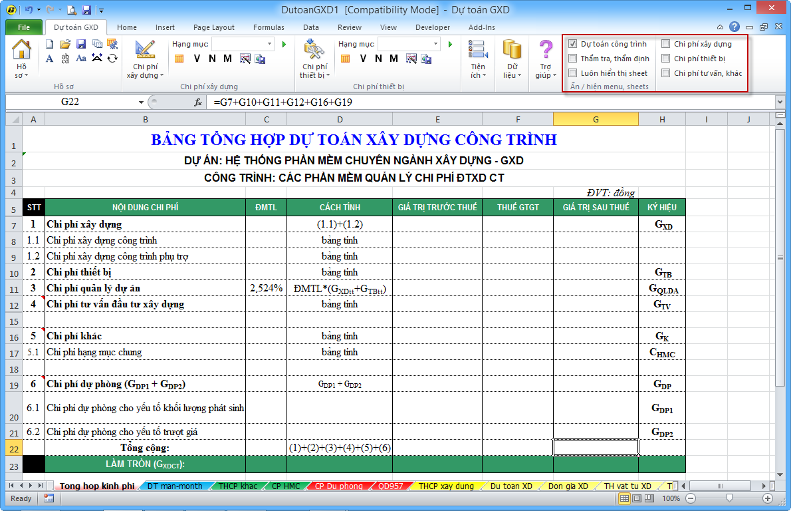
Hình 2.34– Bảng tổng hợp kinh phí dự toán xây dựng công trình

Chi phí xây dựng
Nếu tích vào Chi phí xây dựng chỉ hiện lên các sheet để tính chi phí xây dựng.
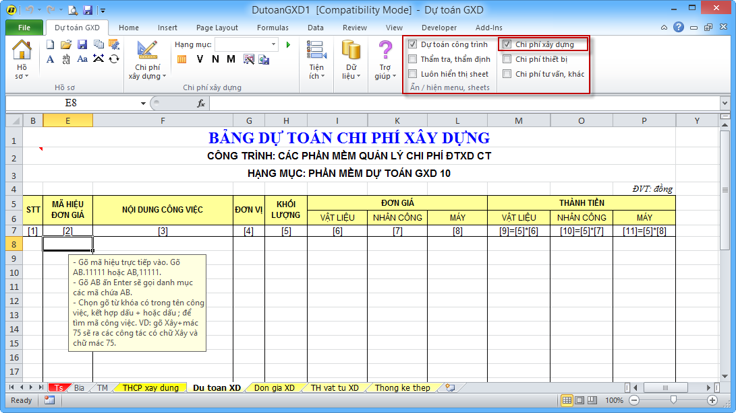
Hình 2.35 –Mặc định hiển thị menu, sheets khi lập dự toán chi phí xây dựng

Chi phí thiết bị
Nếu tích vào Chi phí thiết bị chỉ hiện lên các sheet để tính chi phí thiết bị.
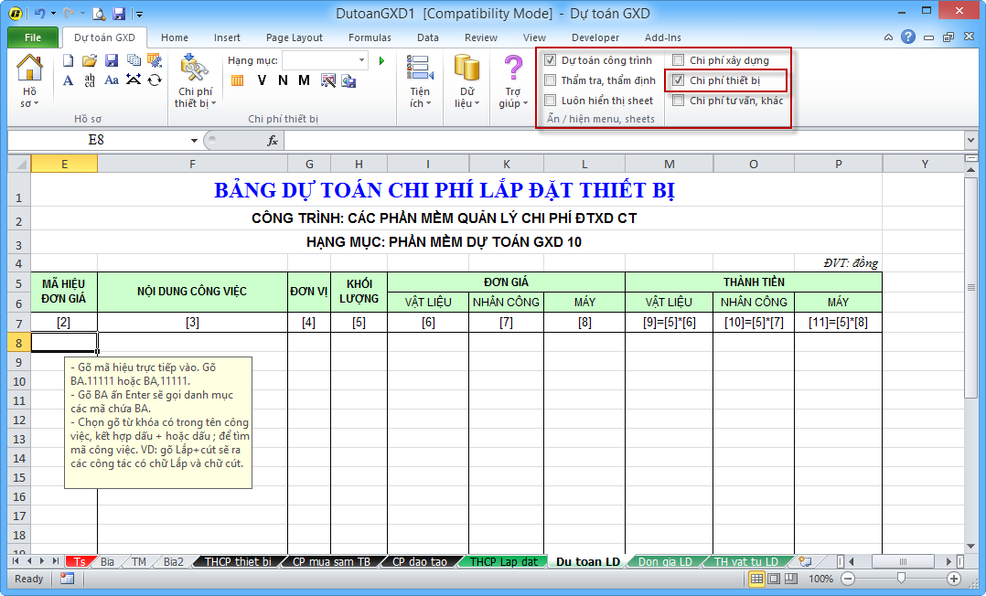
Hình 2.36 –Mặc định hiển thị menu, sheets khi lập dự toán chi phí thiết bị

Chi phí quản lý dự án
Sau khi đã xác định được giá trị chi phí xây dựng và chi phí thiết bị phần mềm sẽ tự động nội suy ra định mức tỉ lệ để tính chi phí quản lý dự án.

Chi phí Tư vấn, CP khác
Nếu tích vào Chi phí tư vấn, khác hiện lên các sheet Tổng hợp kinh phí, sheet THCP tư vấn, sheet THCP khác, CP HMC.
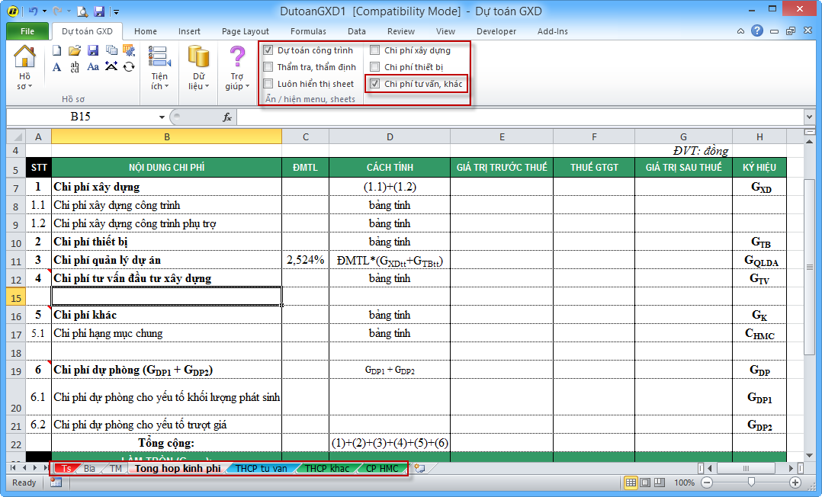
Hình 2.37 –Mặc định hiển thị menu, sheets khi lập dự toán chi phí tư vấn, chi phí khác
Dưới các dòng Chi phí tư vấn đầu tư xây dựng công trình, Chi phí khác có thể bấm chuột phải để hiện ra hộp thoại tra cứu các nội dung thuộc chi phí tư vấn và chi phí khác. Tính năng này cũng có thể dùng được ở sheet THCP tu van.
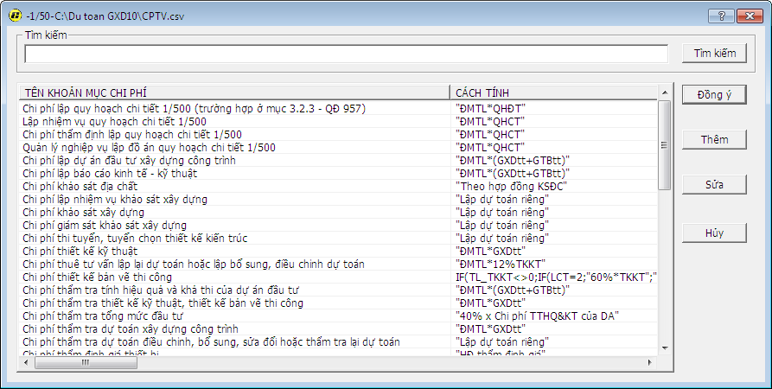
Hình 2.38 – Hộp thoại tra cứu các khoản mục thuộc chi phí tư vấn và chi phí khác

Chi phí dự phòng
Trên sheet CP Du phong đang để các công thức cũng như mẫu bảng tính chi phí dự phòng do yếu tố phát sinh khối lượng và trượt giá.
Các bạn cần điều chỉnh linh hoạt bảng tính và công thức để phù hợp với từng địa bàn, từng cách tính hoặc số năm thực hiện dự án.

Menu chuột phải và các tính năng
Trong Dự toán GXD, lệnh trên menu chuột phải được lập trình thông minh theo ngữ cảnh. Ở sheet nào, cần lệnh gì thì kích phải mới hiện ra.

Bảng Dự toán chi phí xây dựng (Sheet Du toan XD)

Tạo hạng mục, tra cứu, gọi công tác tổng hợp
Phần mềm cho phép bạn tùy biến tạo và chỉnh sửa tên hạng mục rất đơn giản. Tại cột mã hiệu đơn giá, gõ HM để tạo hạng mục.
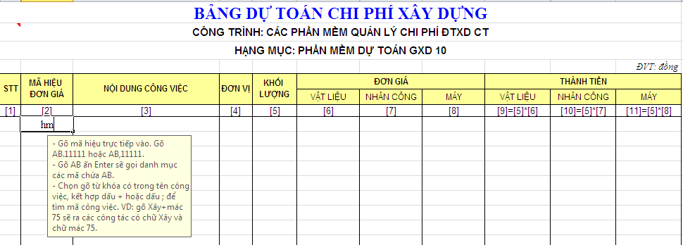
Hình 2.39 – Tạo hạng mục công trình
Để tra cứu nhanh các công tác tạm tính, tại cột Mã hiệu đơn giá gõ tt hoặc TT. Hộp thoại tra cứu sẽ chỉ hiển thị các công tác tạm tính có trong dữ liệu.
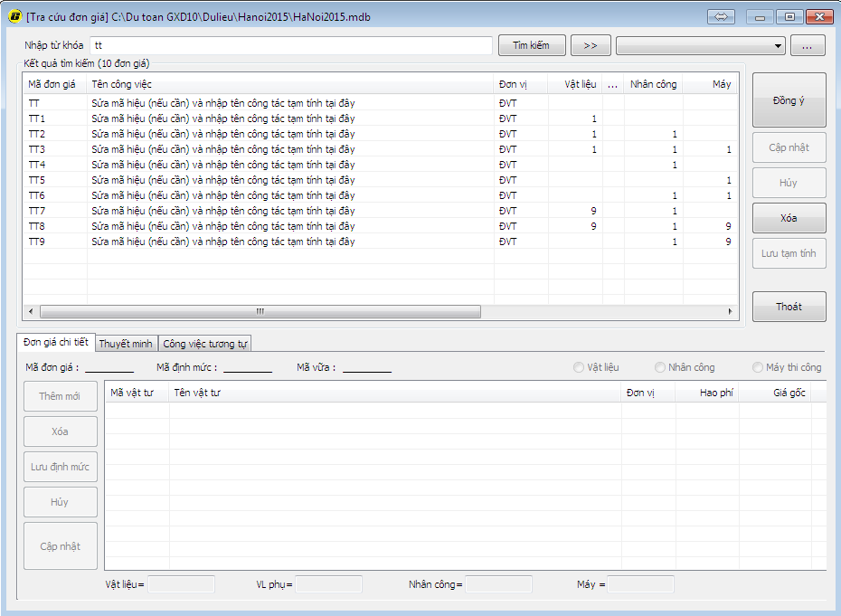
Hình 2.40 – Hộp thoại tra cứu các công tác tạm tính
Sau khi tạo các công tác tổng hợp, bạn cần gọi sang bảng Dự toán để sử dụng. Phần mềm Dự toán GXD cung cấp các phương pháp đưa công tác tổng hợp sang sheet Du toan XD như sau:
- Tại cột mã hiệu đơn giá, gõ TH để hiện thị hộp thoại các công tác tổng hợp. Lựa chọn công tác rồi bấm Đồng ý để sử dụng.
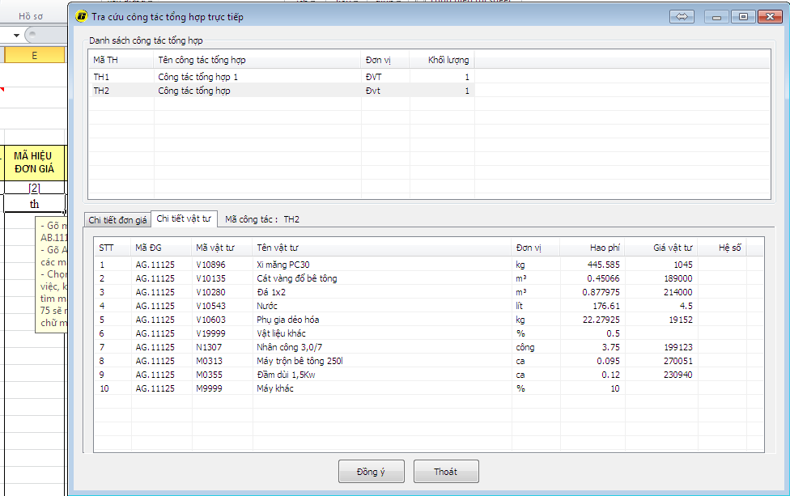
Hình 2.41 – Hộp thoại tra cứu các công tác tổng hợp
- Ngoài ra, bạn có thể gọi trực tiếp công tác tổng hợp bằng cách gõ đúng chính xác Mã hiệu đơn giá công tác tổng hợp cần sử dụng.
- Trong trường hợp MH đơn giá tổng hợp được chỉnh sửa trùng với MH đơn giá của các công tác trong dữ liệu định mức (trường hợp hiếm gặp). Để gọi trực tiếp công tác tổng hợp sang bạn gõ “TH:” trước mã hiệu đơn giá tổng hợp (VD: TH:TONGHOP1). Phần mềm sẽ ưu tiên gọi công tác tổng hợp trước các công tác trong dữ liệu định mức.
- Sau khi gọi công tác tổng hợp sang bảng Dự toán, phần mềm sẽ tự động chiết tính công tác tổng hợp bên sheet Don gia XD.
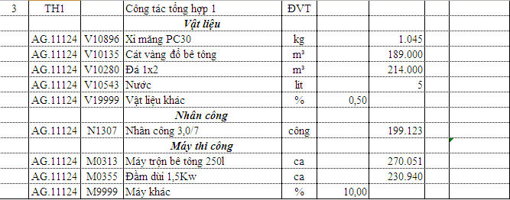
Hình 2.42 – Phân tích đơn giá chi tiết công tác tổng hợp

Copy/ Paste dữ liệu, Lệnh chèn dòng
Để nâng cao tính hiệu quả của việc lấy dữ liệu từ các file dự toán khác. Phần mềm Dự toán GXD đã phát triển thêm tính năng Paste dữ liệu.
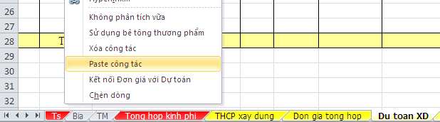
Hình 2.43 – Lệnh Paste công tác
Khi sử dụng lệnh Paste dữ liệu, dữ liệu được đưa sang sẽ về đúng định dạng của phần mềm Dự toán GXD, đồng thời sẽ tự động chèn dòng trong trường hợp dữ liệu copy sang quá nhiều dòng.
Trong nhiều trường hợp cần chèn thêm dòng để sử dụng. Bạn có thể dùng lệnh Insert của Excel. Nếu muốn chèn nhanh nhiều dòng vào bảng thì ta dùng lệnh Chèn dòng.
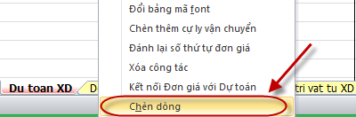
Hình 2.44 – Lệnh chèn dòng

Lệnh không phân tích vữa, sử dụng bê tông thương phẩm
Chạy lệnh: Kích chuột phải vào mã hiệu công tác/ Không phân tích vữa (Sử dụng bê tông thương phẩm)
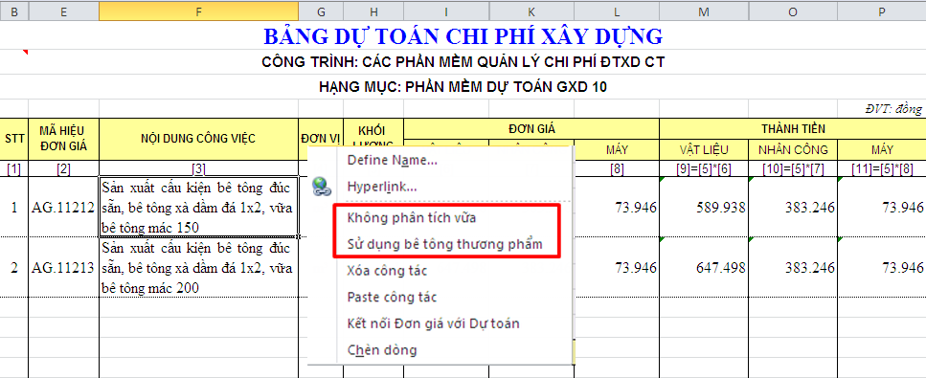
Hình 2.45 – Lệnh Không phân tích vữa – Sử dụng bê tông thương phẩm
Sử dụng lệnh khi không phân tích cấp phối vữa hoặc muốn sử dụng bê tông thương phẩm thay cho bê tông sản xuất qua trạm trộn trong bảng Đơn giá chi tiết (sheet Don gia XD) của riêng công tác được chọn. Giữ Ctrl để chọn nhiều công tác thực hiện 1 lần.
(Tính năng chuột phải này có thể sử dụng tại sheet Du toan XD, Don gia XD, Don gia tong hop)

Lệnh xóa công tác, Kết nối đơn giá với dự toán
Muốn xóa một công tác thì trong sheet Dự toán XD bạn chọn công tác đó, kích phải và chọn Xóa công tác. Công tác đó sẽ bị xóa khỏi bảng Dự toán và đồng thời đơn giá cũng bị xóa khỏi bảng Đơn giá chi tiết.
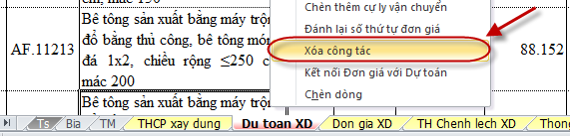
Hình 2.46 – Lệnh xóa công tác được chọn
Trong một số trường hợp sử dụng công tác tạm tính. Sau khi nhập giá bên sheet Don gia XD, sử dụng lệnh này để nối đơn giá trong sheet Don Gia XD sang công việc tương ứng tại bảng Dự toán.
Trong sheet Dự toán XD có thể giữ Ctrl để chọn kết nối một lúc nhiều công tác.
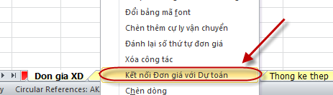
Hình 2.47 – Lệnh kết nối đơn giá với dự toán

Lệnh kiểm tra chi tiết công tác gốc trong dữ liệu
Trong trường hợp công tác bạn gọi ra đã được chỉnh sửa và muốn xem lại công tác gốc trong dữ liệu định mức. Tại ô MH đơn giá công tác muốn kiểm tra, dùng tổ hợp phím: Ctrl + Q. Hộp thoại thông tin công tác sẽ hiện ra.
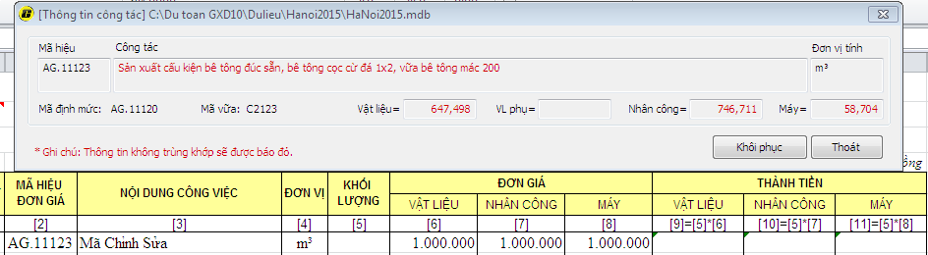
Hình 2.48 – Hộp thoại thông tin đơn giá gốc trong dữ liệu
Với các thông tin không trùng khớp với dữ liệu gốc do đã bị thay đổi, phần mềm sẽ tự động báo đỏ đồng thời vẫn hiển thị thông tin dữ liệu nguồn để so sánh.

Bảng Phân tích đơn giá chi tiết/ Phân tích vật tư (Sheet Don gia XD)
- Chỉnh sửa trực tiếp hao phí định mức, giá vật tư:
Tính năng nay cho phép bạn chỉnh sửa vật tư, hao phí vật tư và giá vật tư của từng công tác một cách dễ dàng.
Bấm chuột phải vào mã hiệu đơn giá, hộp thoại dữ liệu của công tác lựa chọn sẽ hiện ra. Tại đây các bạn có thể trực tiếp chỉnh sửa theo ý muốn.
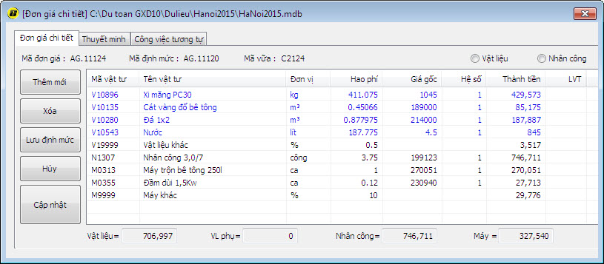
Hình 2.49 – Hộp thoại chỉnh sửa công tác
Sau khi hoàn tất lựa chọn Cập nhật để sử dụng thay thế công tác cũ ngay lập tức. Chọn Lưu định mức để lưu công tác vừa chỉnh sửa vào dữ liệu, bạn có thể gọi ra và sử dụng công tác này khi cần thiết.

Bảng tính giá VL đến hiện trường (Sheet Gia vat lieu HTXD)

Lệnh chèn thêm cự ly vận chuyển
Lệnh chèn thêm cự ly vận chuyển ở menu chuột phải được thực hiện tại sheet Giá vật liệu HTXD. Vật liệu mua tại nguồn đưa tới hiện trường xây dựng phải qua nhiều loại đường vận chuyển.
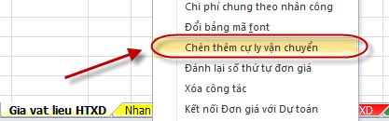
Hình 2.50 – Chèn thêm cự ly vận chuyển

Lệnh tra cứu giá vật tư tại thông báo giá
Lệnh tra cứu giá vật tư tại thông báo giá ở menu chuột phải có thể thực hiện tại sheet Giá vật liệu HTXD, sheet TH vật tư XD và sheet Giá vữa XD.
Để thực hiện lệnh, kích chuột phải vào mã hiệu vật tư muốn tra giá. Hộp thoại tra cứu giá vật tư sẽ hiện ra. Bạn lựa chọn file giá thông báo và giá vật tư thích hợp rồi bấm Áp dụng.
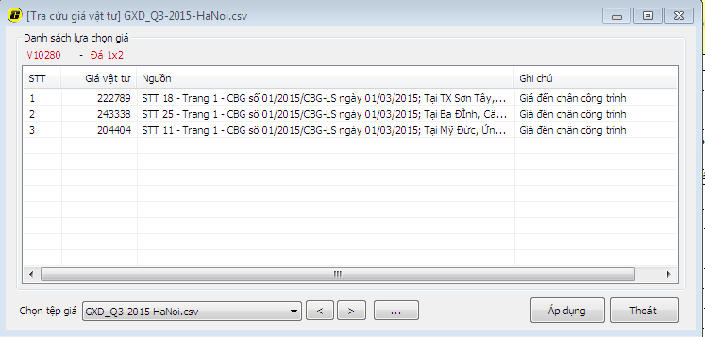
Hình 2.51 – Hộp thoại tra cứu giá vật tư theo thông báo giá địa phương
Giá vật tư được lựa chọn sẽ hiển thị tại cột Giá vật tư tại thời điểm lập dự toán cùng vời nguồn giá tại cột Nguồn.

Bảng phân tích đơn giá tổng hợp (Sheet Don gia tong hop)

Tra cứu – chỉnh sửa đơn giá, thêm hệ số, đổi đơn vị cho công việc
Tại bảng Đơn giá tổng hợp, bạn có thể tra cứu cũng như chỉnh sửa đơn giá như trong bảng Dự toán.
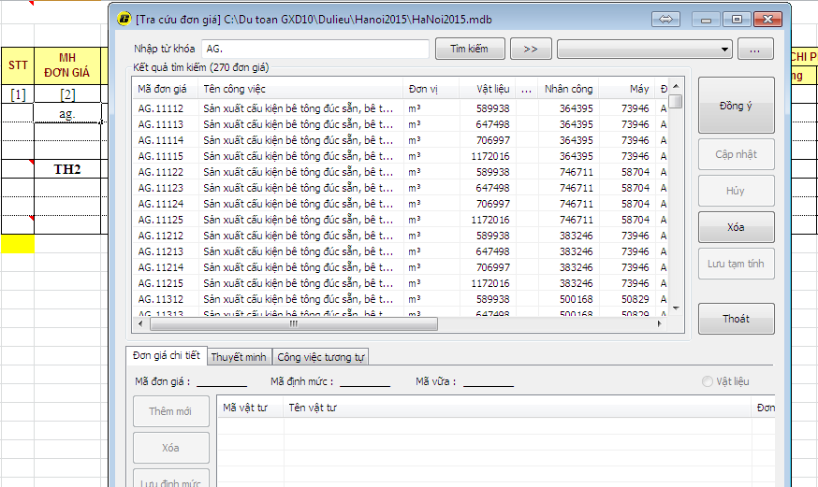
Hình 2.52 – Hộp thoại tra cứu giá đơn giá trong sheet Don gia tong hop
Các tiện ích thêm hệ số, đổi đơn vị cho công việc cũng được sử dụng trong sheet Don gia tong hop, giúp người dùng có thể tùy biến như trong sheet Du toanXD.
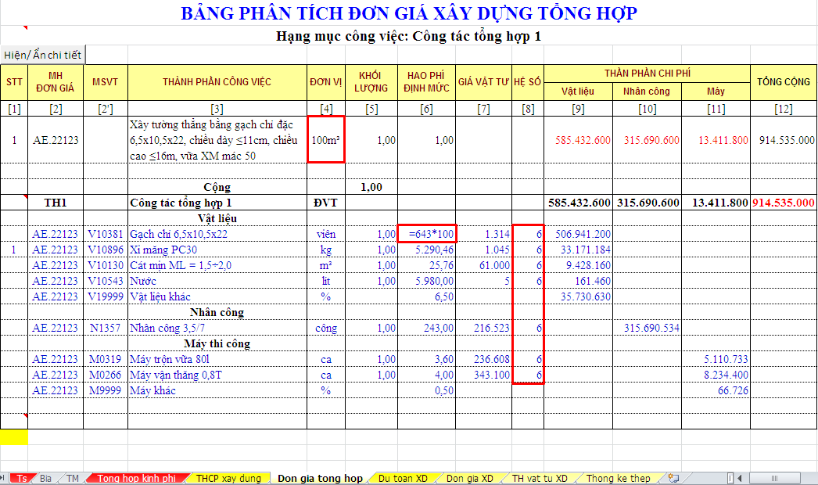
Hình 2.53 – Thêm hệ số, đổi đơn vị cho công tác

Lệnh không phân tích vữa, sử dụng bê tông thương phẩm
Một số tính năng và tiện ích tại bảng đơn giá tổng hợp được kế thừa từ bảng dự toán. Bạn có thể sử dụng tính năng chuột phải không phân tích vữa hoặc sử dụng bê tông thương phẩm trong đơn giá tổng hợp.
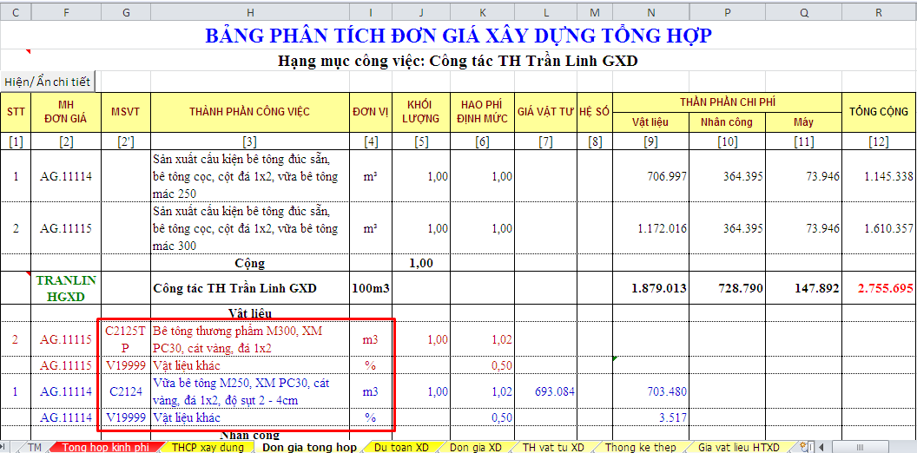
Hình 2.54 – Không phân tích vữa, sử dụng bê tông thương phẩm trong ĐGTH

Tra cứu ĐGTH đã lưu, Hiện/ẩn chi tiết ĐGTH
Sau khi dùng tiện ích lưu công tác tổng hợp như đã hướng dẫn ở phần trên, bạn có thể tra cứu để gọi ra tại ô MH đơn giá tổng hợp.
Gõ đầy đủ MH đơn giá để gọi ra hoặc sử dụng từ khóa TH để hiển thị hộp thoại tra cứu công tác tổng hợp.
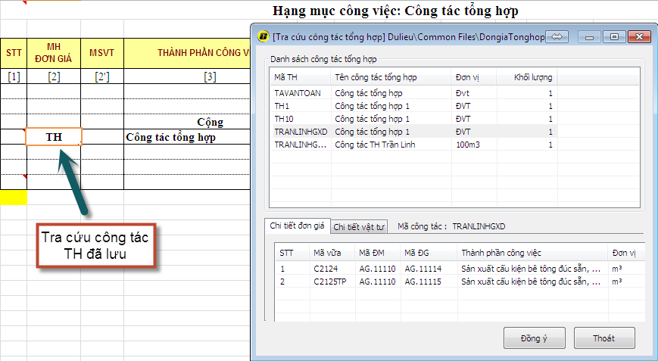
Hình 2.55 – Tra cứu công tác tổng hợp đã lưu
Để ẩn chi tiết của công tác tổng hợp, sử dụng Button Hiện/ Ẩn chi tiết trong bảng Đơn giá tổng hợp.
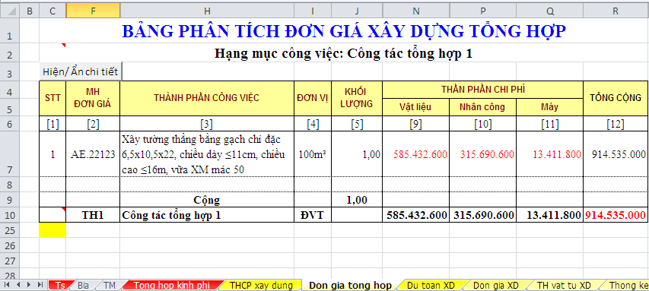
Hình 2.56 – Hiện/ Ẩn chi tiết công tác tổng hợp

Xóa công tác tổng hợp, xóa đơn giá trong công tác tổng hợp
Để thuận tiện trong việc chỉnh sửa Bảng phân tích đơn giá tổng hợp, phần mềm đưa thêm tính năng chuột phải Xóa công tác trong ĐGTH.
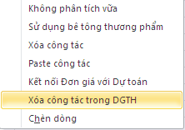
Hình 2.57 – Lệnh Xóa công tác trong DGTH
Phần mềm sẽ tự động xóa hoàn toàn đơn giá con hoặc cả công tác tổng hợp tùy ý người dùng.

Bảng Thống kê cốt thép (Sheet Thong ke thep)
Để thống kê cốt thép ta dùng bảng Thống kê cốt thép (sheet Thong ke thep). Rất đơn giản và hiệu quả. Tại cột Số hiệu thanh, gõ các số để tạo thêm các thanh thép khác. Hoặc kích chuột phải và chọn Thêm thanh thép vào bảng thống kê. Tại dòng kích chuột, một thanh thép sẽ được chèn thêm để tính toán.
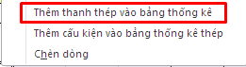
Gõ C tại ô dưới cùng màu vàng của cột B (hình dưới là ô B17) để tạo thêm bảng thống kê mới riêng cho các cấu kiện.
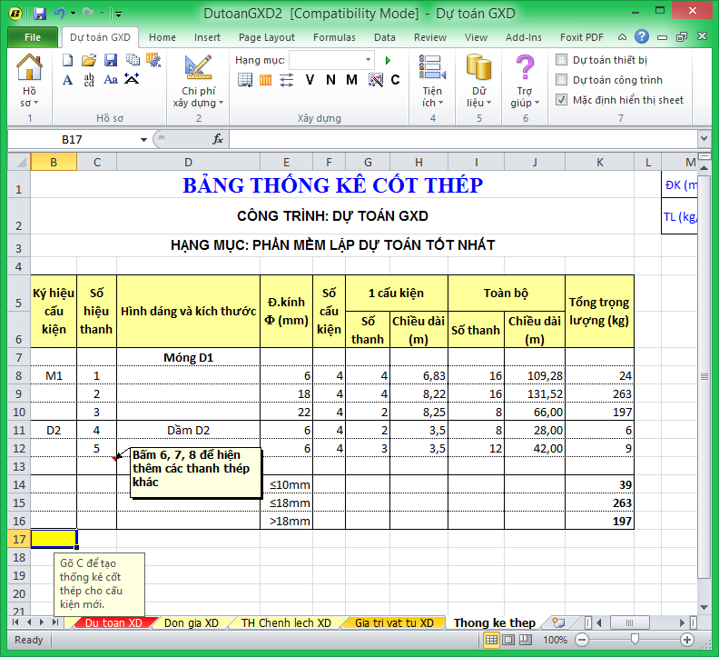
Hình 2.58 – Bảng thống kê cốt thép
Nếu bạn muốn tổng hợp các cấu kiện chung một bảng. Ở cột B tại vị trí muốn thêm cấu kiện, kích chuột phải và chọn lệnh Thêm cấu kiện vào bảng thống kê thép.
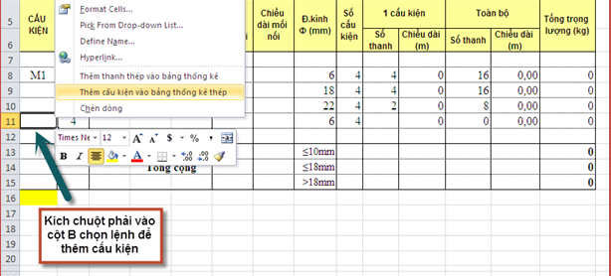
Hình 2.59 – Lệnh thêm cấu kiện vào bảng thống kê thép
Cuối cùng, cốt thép theo 3 loại đường kính sẽ được thống kê tổng hợp ở dưới, vì chung loại cấu kiện sử dụng chung mã định mức, bạn không phải cộng thủ công khối lượng các cấu kiện cùng loại nữa.

Lưu dữ liệu Thiết bị tại Bảng CP mua sắm thiết bị
Khi bạn dùng sheet CP mua sam TB để tính chi phí mua sắm thiết bị. Lệnh lưu chi phí xuất hiện khi kích phải sẽlưu dữ liệu thiết bị vào CSDL. Mục tiêu là để lập dự toán công trình sau cần dùng loại thiết bị đó hoặc khi lập lại, chỉnh sửa thì tra dữ liệu thiết bị từ CSDL ra mà không mất công nhập lại nữa.
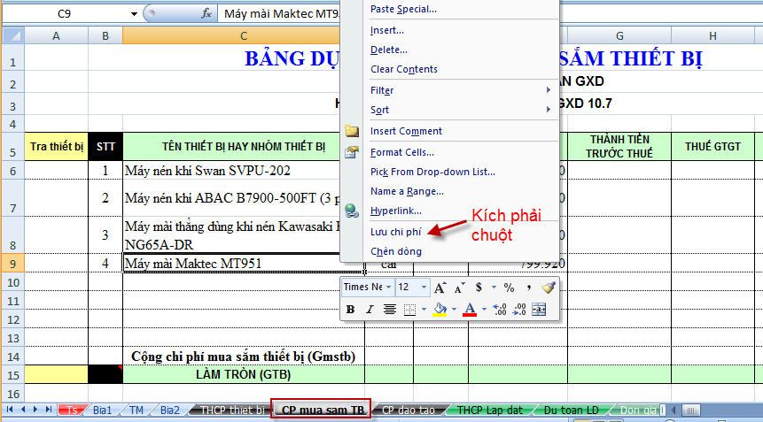

Cũng vẫn ứng dụng tư duy BIM: Hãy tạo cơ sở dữ liệu thiết bị mà công ty bạn thường sử dụng để tiện tra cứu trong phần mềm.

Lệnh Lưu vữa trên menu chuột phải
Phòng dữ liệu GXD đã chủ động bổ sung các mã vữa riêng có do GXD sưu tầm vào hệ CSDL. Nhưng bạnvẫn có các cấp phối bê tông thiết kế khác với cấp phối trong định mức do Bộ Xây dựng công bố, có trong phần mềm. Lệnh này cho phép bạn lưu cấp phối vữa vào để sử dụng lại cho lần sau. Tương tự chức năng lưu giá vật tư và lưu đơn giá.
Bạn cứ lập dự toán bình thường, khi có cấp phối vữa nào thì chiết tính tại sheet Gia vua XD. Làm bằng cách tra 1 mã vữa bất kỳ, sửa số liệu theo cấp phối vữa riêng, rồi lưu vào cơ sở dữ liệu, khi cầntra ra dùng.
Bạn có thể mở riêng 1 file dự toán, tạo ra bộ sưu tập các cấp phối vữa thường dùng vào sheet Gia vua XD. Lưu cấp vào CSDL để tiện tra ra sử dụng vàlưu file dự toán đó lại. Khi có các cấp phối mới lại mở file dự toán đó ra, thêm dữ liệu vào và lại lưu vào CSDL.
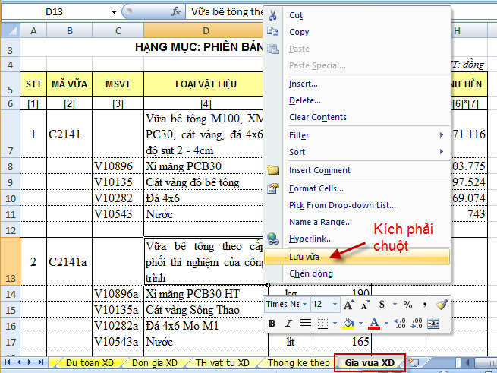

Biểu tượng các lệnh tắt trên Menu Ribbon
Hình 2.60 - Biểu tượng lệnh tắt trên Menu
Ý nghĩa của từng biểu tượng:
Tổng hợp vật tư. -> Chi phí xây dựng/ 1. Tổng hợp vật tư
Giá vật liệu đến hiện trường -> Chi phí xây dựng/ 2. Tính giá vật liệu/ 1 Bảng giá vật liệu đến hiện trường
Tính giá nhân công -> Chi phí xây dựng/ 3. Tính giá nhân công
Tính giá ca máy -> Chi phí xây dựng/ 4. Tính giá ca máy
Dự toán dự thầu -> Chi phí xây dựng/ 6. Tính dự toán dự thầu
Lệnh tra giá vật tư -> Tiện ích/ Tra giá vật tư
Đổi tất cả các chữ trong ô cell thành chữ viết hoa
Đổi tất cả các chữ trong ô cell thành chữ viết thường
Viết hoa đối với từ đầu tiên trong ô cell
Bật bảng đổi mã font chữ

Tiện ích In hồ sơ
Để thuận tiện cho việc in ấn hồ sơ, file dự toán. Phần mềm có tính năng in ấn hỗ trợ sắp xết hồ sơ và in ấn hàng loạt. Thao tác lệnh: Tiện ích/ In ấn. Hộp thoại In sẽ hiện ra.
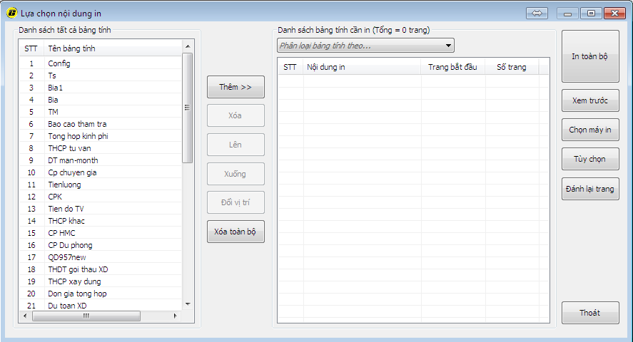
Hình 2.61 – Hộp thoại In ấn trong phần mềm Dự toán GXD
Bấm Thêm để đưa những bảng tính cần in sang danh sách in.
Dùng nút Xóa để loại bỏ bảng tính khỏi danh sách in.
Sử dụng các nút Lên, Xuống, Đổi vị trí để sắp xếp vị trí, thứ tự danh sách in.
Phần mềm đưa ra listbox Phân loại bảng tính theo… nhằm mục đích gợi ý cho người lập dự toán các bảng tính cần in.
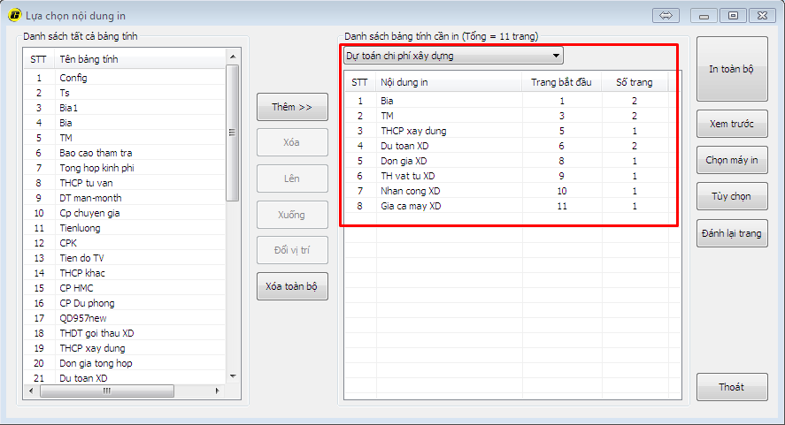
Hình 2.62 – Lựa chọn Phân loại in theo bảng tính
Bấm Xem trước để xem toàn bộ trang in. Bạn có thể giữ Ctrl để lựa chọn các bảng tính cần xem trước.
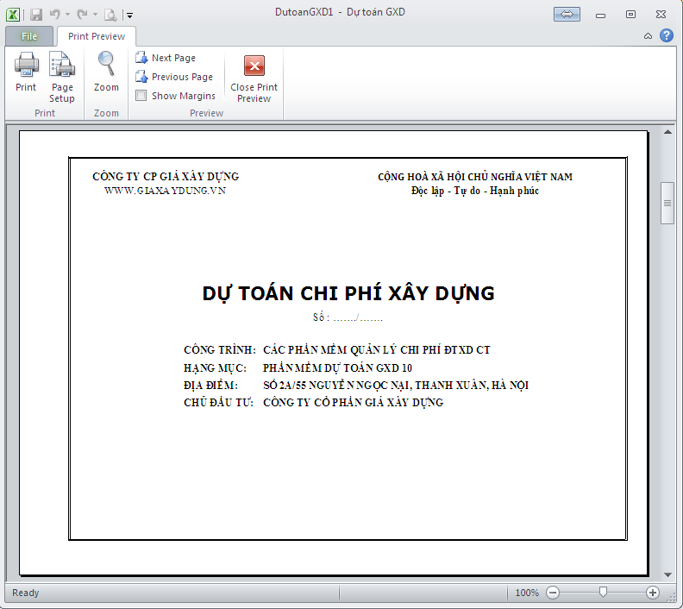
Hình 2.63 – Tính năng xem trước trang in
Sử dụng button Đánh lại trang để đánh lại thứ tự trang in sau khi đã sắp xếp chỉnh sửa vị trí các bảng in trong danh sách in.
Kích vào Tùy chọn để hiển thị cài đặt trang in.
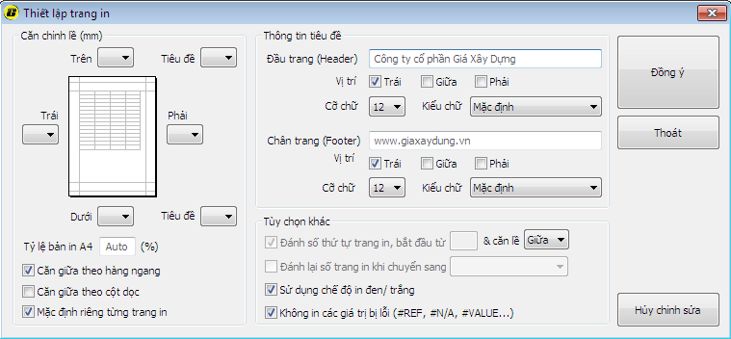
Hình 2.64 – Hộp thoại tùy chọn thiết lập trang in
Hộp thoại thiết lập trang in sẽ hiện lên. Tại đây bạn có thể tùy ý chỉnh sửa các trang in để hồ sơ được đẹp nhất.

Các tinh chỉnh tinh tế
- Trong sheet Du toan XD, tra mã công việc xong, ấn tab để sang phía phải, sang cột khối lượng nhập vào, ấn Enter sẽ về vị trí tra mã tiếp theo, không xuống ngay ô dưới như trước. Nếu không tra mã mà muốn vào ô nhập diễn giải khối lượng thì ấn tab là khép kín quy trình.
- Tra đơn giá trong sheet Don gia XD xong phải active ở vị trí sẵn sàng tra mã tiếp theo.
- Tra vữa trong sheet Gia vua XD xong phải active ở vị trí sẵn sàng tra mã tiếp theo.
- Thêm cụm từ trước thuế vào sheet Ts để định hướng người dùng rõ hơn khi xác định Chi phí quản lý dự án, Chi phí tư vấn đầu tư xây dựng
- 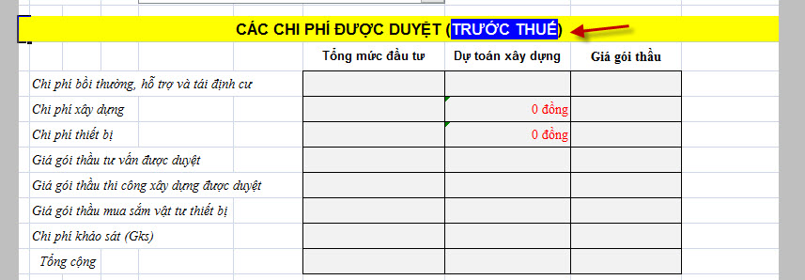
- Sửa tên lệnh Hiện / Ẩn trong Menu Tiện ích cho rõ hơn.
  - Lệnh Bảng Tiên lượng sửa thành Tiên lượng / Dự toán.
  - Lệnh bảng Phân tích vật tư sửa thành Phân tích vật tư / Đơn giá chi tiết.
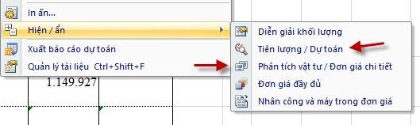

PHẦN 3. VÍ DỤ LẬP DỰ TOÁN TRÊN DỰ TOÁN GXD
Quy trình lập dự toán chi phí phần xây dựng làm ở các sheet có chữ XD. Với phần thiết bị làm tương tự ở các sheet có chữ TB.
Bước 1: Chọn cơ sở dữ liệu và nhập các thông số ban đầu
Bước 2: Tùy chọn các thông số phương pháp tính dự toán
Bước 3: Tra mã hiệu đơn giá, định mức, nhập số liệu tính toán khối lượng
Bước 4: Tổng hợp vật tư
Bước 5: Kiểm tra lại, chỉnh các bảng biểu, sắp xếp chuẩn bị in hồ sơ

LẬP DỰ TOÁN SỬ DỤNG ĐƠN GIÁ ĐỊA PHƯƠNG
Sử dụng đơn giá địa phương lập dự toán chi phí xây dựng khi tính chi phí vật liệu, nhân công, máy thi công sẽ có 2 cách tính:
- Bù trừ chênh lệch trực tiếp.
- Hoặc dùng Hệ số điều chỉnh.

Tính chi phí vật liệu, nhân công, máy thi công bằng cách bù trừ chênh lệch trực tiếp
Ví dụ: Dùng phần mềm Dự toán GXD lập dự toán chi phí cho 12 dầm của một công trình dân dụng 6 tầng, chiều cao 20m, thi công xây dựng tại Quận Thanh Xuân – Hà Nội, dầm có tiết diện 0,2x0,3m, chiều dài L=4,5m, khối lượng cốt thép theo thiết kế là 20kg/dầm. Giả sử thi công chỉ 3 công tác sau: Lắp dựng ván khuôn thép, lắp dựng cốt thép ϕ<18, Bê tông dầm đá 1x2, mác 250.
Lập dự toán trên phần mềm Dự toán GXD thực hiện các bước sau:
Bước 1: Chọn cơ sở dữ liệu, nhập các thông số ban đầu

Mở phần mềm và tiến hành Chọn cơ sở dữ liệu.
Chạy lệnh: Hồ sơ/ Chọn cơ sở dữ liệu/ Chọn HaNoi.

Nhập các thông số ban đầu
Các thông số ban đầu là các hệ số, định mức tỷ lệ, giá nhiên liệu năng lượng có ảnh hưởng trực tiếp đến giá trị dự toán công trình và tính chính xác của bảng dự toán đang lập. Các giá trị thông số này sẽ được liên kết trực tiếp vào bảng THCP xây dựng và các bảng tính chi tiết. Thông số ban đầu được đưa vào sheet Ts như sau:
- Thông tin về công trình: các thông tin trên bảng này sẽ được lấy sử dụng cho nhiều bảng biểu khác.

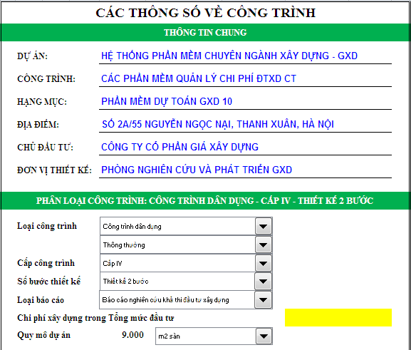
Hình 3.1 – Các thông tin ban đầu về công trình
Hệ số điều chỉnh nhân công, máy thi công, các định mức tỷ lệ:
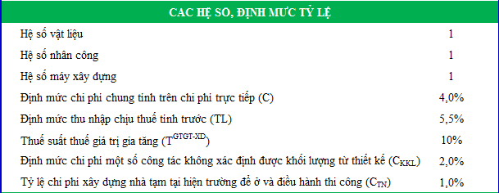
Hình 3.2 – Các hệ số, định mức tỷ lệ
- Các hệ số: với cách tính vật liệu nhân công máy thi công bằng cách bù trừ chênh lệch trực tiếp thì các hệ số này giữ nguyên là 1.
- Các định mức tỷ lệ: chi phí chung, thu nhập chịu thuế tính trước, chi phí một số công tác không xác định được khối lượng từ thiết kế, Tỷ lệ chi phí xây dựng nhà tạm tại hiện trường để ở và điều hành thi công được xác định bằng các định mức tỷ lệ phù hợp với từng loại công trình. Trên hình 3.1, các bạn thấy có các Listbox hiện ra, bạn chỉ cần bấm vào và chọn loại công trình, cùng các thông tin khác cho phù hợp với công trình thì các định mức tỷ lệ phù hợp sẽ được tự động tra ra cho đúng. Các định mức tỷ lệ này được tra tại...
- Thuế suất GTGT theo thông tư mới nhất của Bộ Tài chính hướng dẫn luật thuế GTGT (mức thuế suất hiện hành là 10% cho đầu ra công trình xây dựng).

Bước 2: Tùy chọn cách tính chi phí vật liệu, nhân công, máy thi công
Chạy lệnh: Hồ sơ/ Các tùy chọn/ Tính theo đơn giá địa phương để thực hiện ví dụ này. Chọn xong ta kích chuột vào Đồng ý.
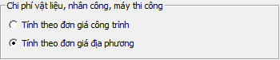
Hình 3.3 – Chọn phương pháp lập dự toán

Bước 3: Tra mã, nhập khối lượng tính toán
Thực hiện tra mã hiệu cho các công tác tại sheet Du toan XD.
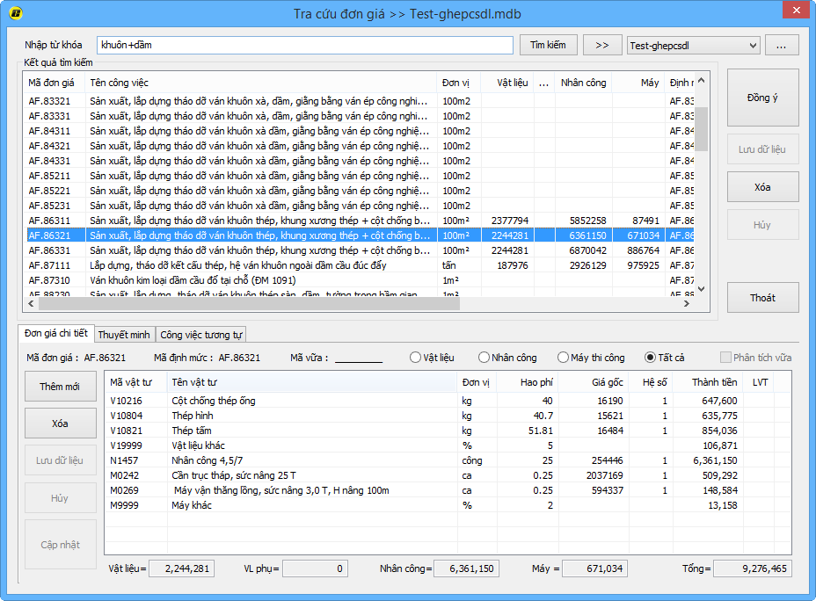
Hình 3.4 – Chọn mã hiệu từ hộp thoại mã hiệu
Với công tác thứ nhất “công tác ván khuôn dầm” bạn tra bằng cách gõ từ khóa “khuôn+dầm” vào cột Mã hiệu đơn giá
Gõ từ khóa xong bấm Enter, lúc đó hộp thoại chọn mã hiệu hiện ra ta thấy mã hiệu AF.86321có nội dung phù hợp với nội dung công việc đang cần tra.
Một số công tác khi tra ra nội dung công việc chưa đúng với nội dung công việc đang cần có thể chỉnh sửa lại cho phù hợp, sau đó nhập diễn giải khối lượng.
Thực hiện tương tự cho 2 công tác còn lại, nhận được 2 mã AF. 61523 và AF.22333. Ta tiến hành nhập diễn giải khối lượng cho tứng công tác. Sau khi hoàn thành kết quả thu được như hình sau:
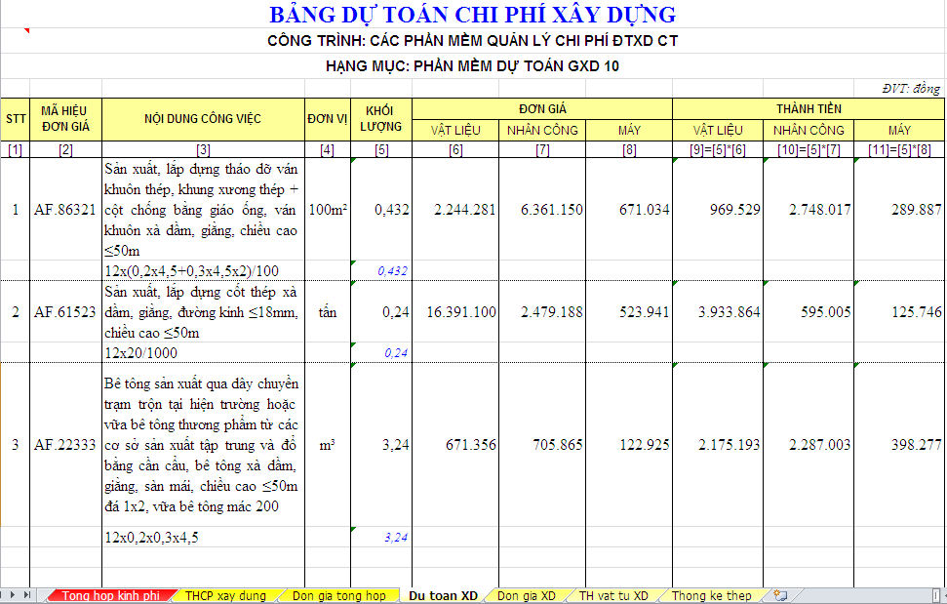
Hình 3.5 – Bảng dự toán tất cả các công tác
Sau khi tra xong các mã hiệu đơn giá phù hợp, phầm mềm sẽ tự động phân tích đơn giá giá chi tiết cho các công tác đó theo đúng định mức hao phí và đơn giá vật tư tại thời điểm công bố bộ đơn giá địa phương trên sheet Don gia XD
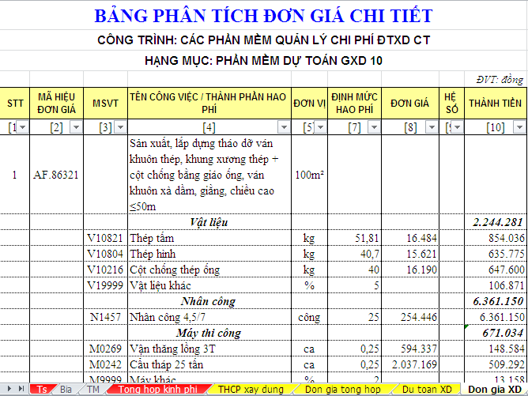
Hình 3.6 – Bảng đơn giá chi tiết

Bước 4: Tổng hợp vật tư
Mục đích của việc thực hiện tổng hợp vật tư này là đưa tất cả các vật tư và tổng khối lượng hao phí của các vật tư đó ở bảng Đơn giá chi tiết sang tổng hợp thành 1 bảng. Với tùy chọn Tính theo đơn giá địa phương thì bảng hiện ra là Bảng Tổng hợp và tính chênh lệch vật tư. Sau khi có bảng tổng hợp, thực hiện bù trừ chênh lệch tại đây.
Chạy lệnh: Chi phí xây dựng/ 1. Tổng hợp vật tư
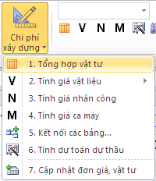
Hình 3.7 – Lệnh Tổng hợp vật tư
Kết quả nhận được:
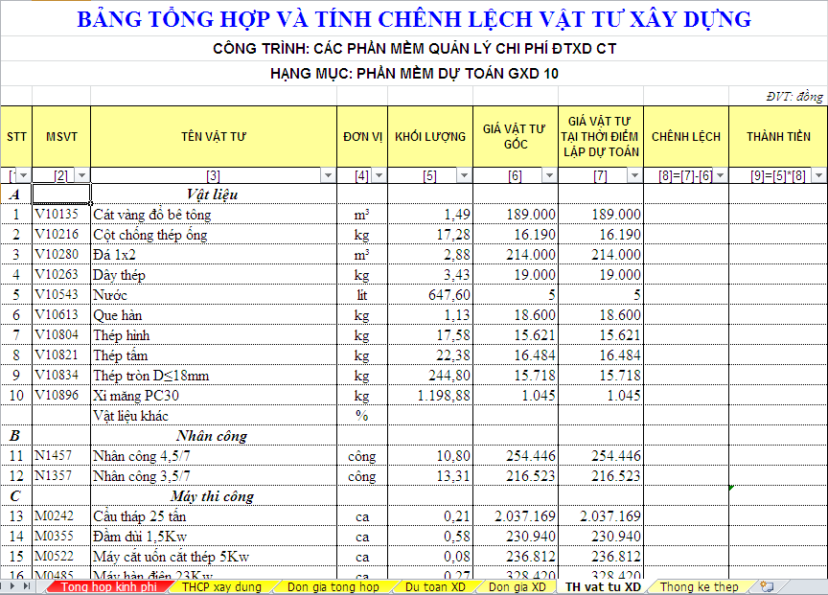
Hình 3.8 – Bảng tổng hợp và tính chênh lệch vật tư
- Xác định giá vật liệu tại thời điểm hiện tại:
Tại bảng Tổng hợp và chênh lêch vật tư xây dựng, nhập giá vật liệu theo giá thông báo từng thời điểm vào cột “Giá vật tư tại thời điểm lập dự toán”. Xác định giá hiện tại (thời điểm lập giá dự toán) bằng những nguồn như sau:
Tra tìm công bố giá mới nhất về vật liệu của các địa phương.
Thu thập các công bố giá của các tổ chức, đơn vị có uy tín.
Giá vật liệu từ hồ sơ dự toán của các công trình đã thực hiện.
Tìm thông tin giá gốc, giá cước vận chuyển hoặc chi phí vận chuyển …
- Để hỗ trợ người dùng không mất quá nhiều thời gian và công sức trong công việc này. Phần mềm Dự toán GXD đã phát triển tính năng Tra cứu giá vật tư từ thông báo giá.
Thao tác lệnh: Tiện ích/ Tra giá vật tư/ Tra giá vật tư từ giá thông báo
Với những vật liệu không có trong thông báo giá, chúng ta tiến hành nhập tay vào để hoàn thiện.
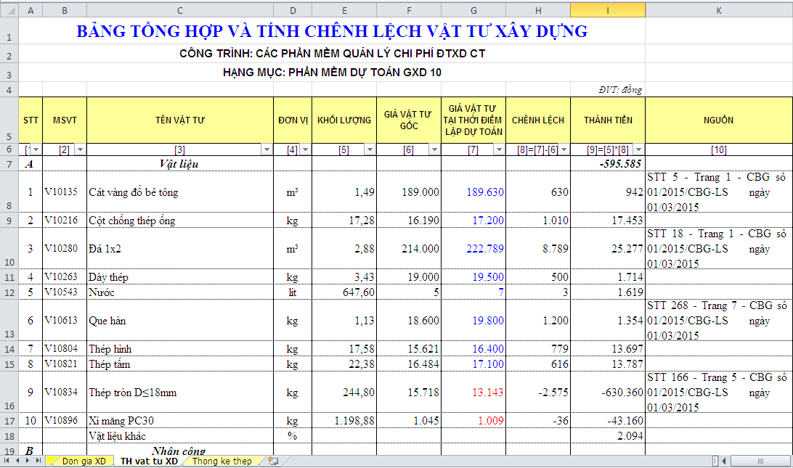
Hình 3.9 – Bù giá vật liệu tại Bảng tổng hợp và chênh lệch
- Xác định đơn giá nhân công thời điểm hiện tại
Chạy lệnh: Chi phí xây dựng/ 3. Tính giá nhân công
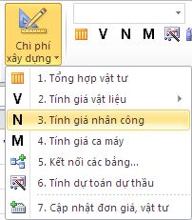
Hình 3.10 – Lệnh tính bảng giá nhân công
Kết quả nhận được bảng giá nhân công như sau:
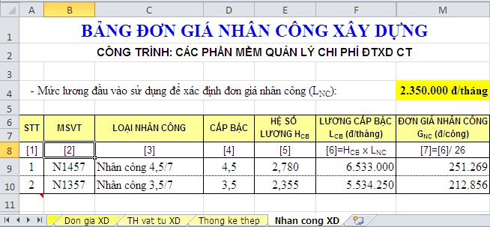
Hình 3.11 – Bảng lương nhân công
- Xác định giá ca máy thời điểm hiện tại
Chạy lệnh: Chi phí xây dựng/ 4. Tính giá ca máy
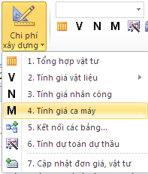
Hình 3.12 – Tính bảng giá ca máy
Kết quả nhận được bảng giá ca máy như sau:
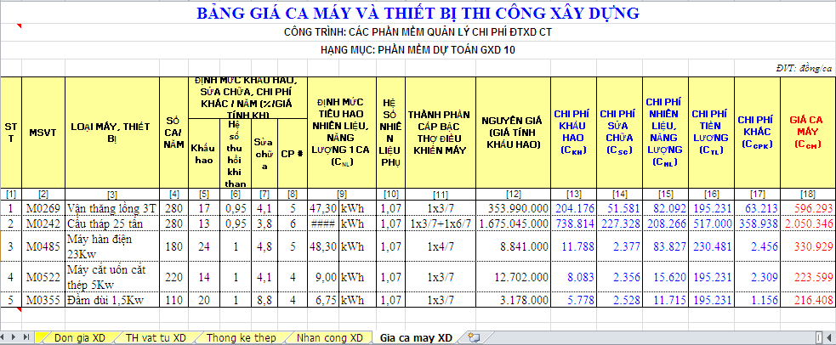
Hình 3.13 – Bảng giá ca máy
Đơn giá nhân công và đơn giá máy thi công tính ra sẽ tự động kết nối sang bảng Tổng hợp và chênh lệch vật tư để bù chênh lệch trực tiếp.
Để tính toán được đúng đơn giá nhân công và giá ca máy tại thời điểm lập dự toán, bạn quay lại sheet Ts để nhập các thông số đầu vào.
- Kiểm tra thông tư mới xác định định mức chi phí chung dự vào chi phí trực tiếp lúc này nhập định mức tỷ lệ mới phù hợp.
- Đối với nhân công: chọn địa phương trên Listbox sẽ tự động đưa ra vùng lương và mức lương đầu vào để tính đơn giá nhân công theo hướng dẫn của Thông tư số 01/2015/TT-BXD
- Các thông số về nhiên liệu, năng lượng: giá xăng, dầu... tham khảo tại trang petrolimex.com của Tập đoàn xăng dầu Việt Nam. Giá điện tham khảo tại trang evn.com.vn của Tập đoàn điện lực Việt Nam.
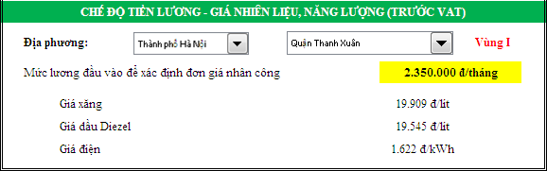
Hình 3.14 – Các thông số về tiền lương và giá nhiên liệu, năng lượng

Bước 5: Kiểm tra lại, chỉnh các bảng biểu, sắp xếp chuẩn bị in hồ sơ
Sau khi bù giá về vật liệu, nhân công cũng như máy thi công bạn chuyển đến sheet THCP xay dung sẽ nhận được giá trị dự toán – chi phí xây dựng sau thuế là: 15.792.521 đồng.
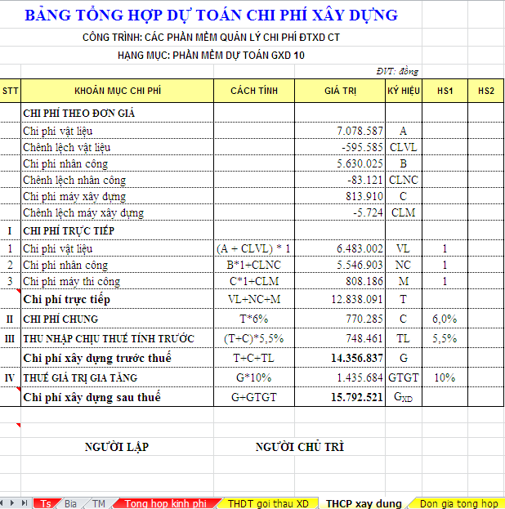
Bảng 3.15 – Bảng tổng hợp chi phí xây dựng
Sử dụng lệnh in trong Menu tiện ích để in ấn.
Các sheet cần in ra có thể bao gồm: Bia, TM, THCP xay dung, Du toan XD, Don gia XD, TH vat tu XD (tương tự cho phần thiết bị).
Trường hợp có thuyết minh viết riêng bên Word, không viết vào sheet TM, cần phải đánh số nối tiếp thuyết minh.

Tính chi phí vật liệu, nhân công, máy thi công bằng cách dùng hệ số điều chỉnh
Nếu Sở Xây dựng địa phương có công bố hệ số điều chỉnh nhân công, giá ca máy. Tại sheet Ts nhập hệ số trong phần Các Hệ số, Định mức tỷ lệ. Khi có hệ số điều chỉnh thì trong bảng Tổng hợp và chênh lệch vật tư giữ nguyên phần nhân công và máy thi công mà không phải nhập giá hay nối giá từ bảng Lương nhân công và Giá ca máy.
Với phương pháp này, người dùng chỉ chạy đến Bảng tổng hợp và tính chênh lệch và dừng lại để nhập Giá vật liệu cùng Hệ số điều chỉnh NC, MTC. Không chạy lệnh tính bảng Nhân công và Máy thi công nữa.

LẬP DỰ TOÁN SỬ DỤNG ĐƠN GIÁ CÔNG TRÌNH
Đơn giá công trình là Đơn giá mà người lập dự toán tự xây dựng lên từ Định mức và các giá vật liệu, nhân công, máy thi công tại công trình đó ở thời điểm lập dự toán (thay vì dùng Đơn giá địa phương và bù giá).
Ví dụ: Giả sử chúng ta cần lập dự toán chi phí xây dựng theo đơn giá công trình cho công tác thi công cột bê tông cốt thép tiết diện < 0,1m2 của một công trình dân dụng (công trình cao < 16m, thi công tại Thanh Xuân – Hà Nội) cho 3 công tác với số liệu như sau:
- Công tác lắp dựng cốt thép (giả thiết chỉ dùng ø<18mm): 10,871 (tấn)
- Công tác ván khuôn cột, ván khuôn kim loại (cột vuông): 9,879 (100m2)
- Công tác đổ bê tông cột (bê tông đá 1x2, mác 200): 115. 737 (m3)
Bước 1: Chọn cơ sở dữ liệu, nhập các thông số ban đầu
Thực hiện tương tự như ví dụ bù trừ trực tiếp vật liệu, nhân công, máy thi công
Bước 2: Tùy chọn cách tính chi phí vật liệu, nhân công, máy thi công
Chạy lệnh: Hồ sơ/ Các tùy chọn/ Tính theo đơn giá công trình/ Đồng ý.
Bước 3: Tra mã, nhập khối lượng tính toán
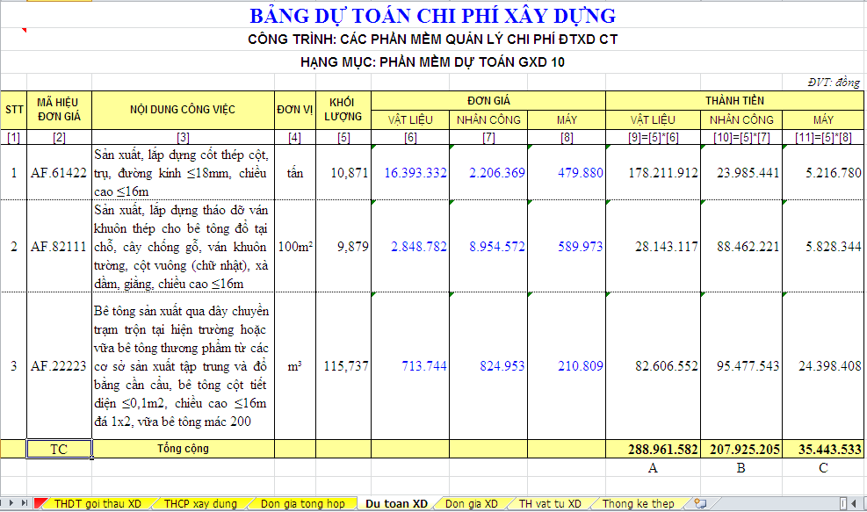
Hình 3.16 - Bảng dự toán các công tác
Khi tra mã hiệu thì đồng thời phần mềm cũng phân tích đơn giá chi tiết và tự động nối sang bảng dự toán.
Bước 4: Tổng hợp vật tư
Chạy lệnh: Chi phí xây dựng/ 1. Tổng hợp vật tư
Kết quả nhận được:
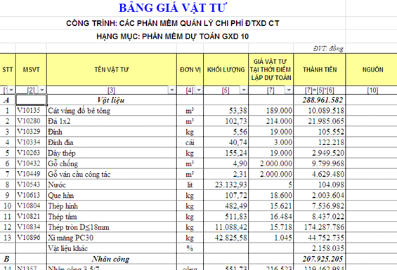
Hình 3.17 – Bảng Giá vật tư
Các bước nhập giá vật liệu, kết xuất bảng giá nhân công và kết xuất bảng giá ca máy tương tự như ví dụ bù trừ trực tiếp vật liệu, nhân công, máy thi công. Sau khi hoàn thiện thao tác, ta được bảng giá vật tư như sau.
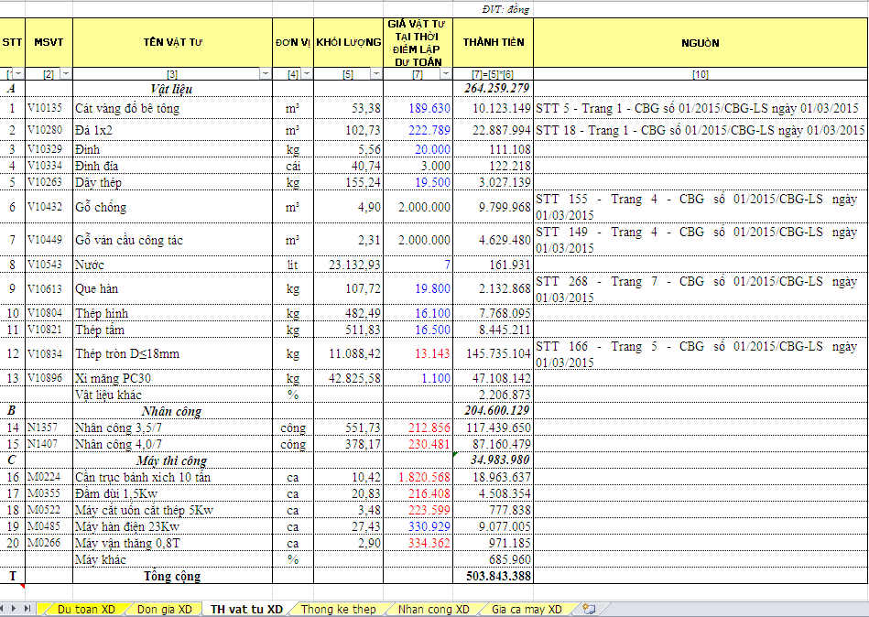
Hình 3.18 – Bảng Giá vật tư sau khi hoàn thiện
Điểm khác nhau cơ bản nhất của cách tính theo đơn giá công trình so với cách tính theo đơn giá địa phương là giá vật tư tại thời điểm lập dự toán sẽ tự động được nối sang sheet Don gia XD để tính ra đơn giá VL, NC, MTC tại đúng thời điểm đang lập dự toán và đơn giá này sẽ được nối sang bảng Dự toán XD để tính thành tiền chi phí vật liệu, chi phí nhân công, chi phí máy thi công tại thời điểm hiện tại mà không cần phải bù trừ chênh lệch.
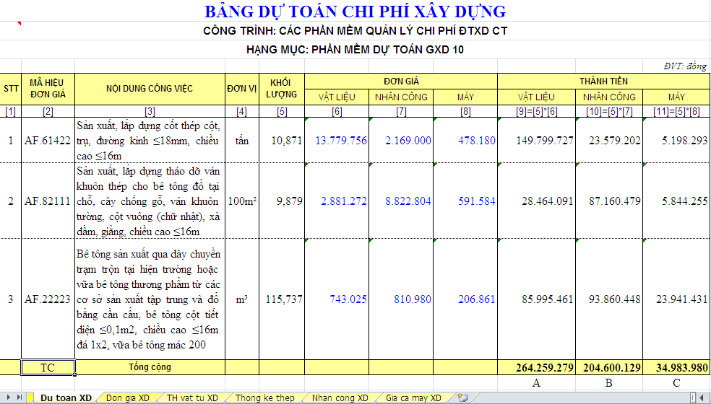
Hình 3.19 – Bảng dự toán với đơn giá công trình
Bảng Tổng hợp dự toán chi phí xây dựng sau đây thể hiện đầy đủ dự toán chi phí phần xây dựng, kết quả nhận được như hình sau:
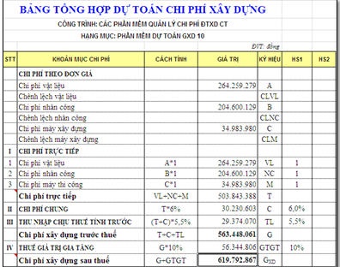
Hình 3.20 – Bảng dự toán chi phí xây dựng công trình

Bước 5: Kiểm tra lại, chỉnh các bảng biểu, sắp xếp chuẩn bị in hồ sơ
Thực hiện tương tự như ví dụ bù trừ trực tiếp vật liệu, nhân công, máy thi công

LẬP DỰ TOÁN CÓ SỬ DỤNG ĐƠN GIÁ TỔNG HỢP
Khi lập dự toán chi phí xây dựng hay chi phí thiết bị có trường hợp sử dụng đơn giá tổng hợp. Tức là công việc phải sử dụng nhiều mã hiệu định mức hoặc các nhóm loại công tác, đơn vị kết cấu, bộ phận của công trình gồm nhiều công tác chi tiết nhưng cần thỏa mãn theo một chỉ tiêu kỹ thuật nào đấy. Đơn giá đó cũng được sử dụng nhiều lần trong các hạng mục khác nhau.
Ví dụ như đơn giá công tác liên quan đến vận chuyển phải dùng nhiều mã hiệu đơn giá phù hợp với định mức chia theo các cự ly, các công tác đào đất phải chia tỷ lệ đào thủ công, đào bằng máy. Đặc biệt trong dự toán các công trình giao thông phần nền, mặt đường có thể sử dụng đơn giá tổng hợp cho các tiết diện điển hình. Công trình hạ tầng kỹ thuật có thể dùng để tính cho các đoạn cống…
Giả sử lập dự toán chi phí xây dựng một công trình đường giao thông, phần mặt đường có đơn giá cho lớp bê tông nhựa chặt hạt mịn D12,5 dày 6cm. Đơn giá thực hiện 1 đơn vị lớp bê tông nhựa hạt trung này chính là đơn giá tổng hợp bao gồm các công tác chi tiết: Sản xuất bê tông nhựa tại trạm trộn 80T/h, vận chuyển từ trạm trộn đến nơi thi công khoảng cách là 20km bằng ô tô 10 tấn và rải thảm mặt đường 6cm.
Trên phần mềm Dự toán GXD có thể lập đơn giá tổng hợp này theo các bước sau:
Bước 1: Hiện lên sheet Đơn giá tổng hợp
Vào Tùy chọn/ Tab Đơn giá/ Giá xây dựng tổng hợp/ Đồng ý.
Bước 2: Xác định tên công tác tổng hợp, đơn vị tính
Đổi từ tên mặc định Công tác tổng hợp 1 thành Lớp BT nhựa chặt hạt mịn D12,5 dày 6cm đơn vị 100 m²
Bước 3: Xác định các công tác chi tiết
Rải thảm mặt đường dày 6cm: AD.23234.
Sản xuất bê tông nhựa: AD.26323.
Vận chuyển bê tông 20km cần sử dụng 2 mã hiệu đơn giá: AD.27242 và AD.27252.
Bước 4: Xác định khối lượng công tác chi tiết trong 1 đơn vị công tác tổng hợp
Rải thảm 100 m2 Lớp BT nhựa chặt hạt mịn D12,5 dày 6cm theo định mức cần 14,54 tấn bê tông nhựa.
Khối lượng bê tông nhựa cần cần sản xuất để rải 100m2 14,54x1,01 = 14,6854 tấn bê tông (hao hụt 1%).
Vận chuyển 14,6854 tấn bê tông sử dụng mã hiệu AD.27242 4km đầu và mã hiệu AD.27252 cho 16km tiếp theo.
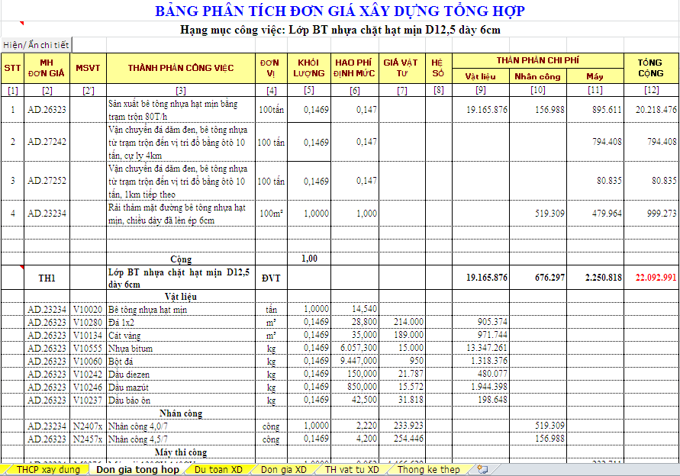
Hình 3.21 – Bảng đơn giá tổng hợp sau tra xong đơn giá và nhập khối lượng
Lưu ý:
- Công tác chi tiết cũng có đơn giá trong bộ CSDL bộ đơn giá địa phương, bước chọn CSDL như hướng dẫn ở các mục trước.
- Cột MH đơn giá có thể tra mã hiệu đơn giá công tác chi tiết tương tự tra mã hiệu tại sheet Dự toán XD.
- Phần vận chuyển cần thêm hệ số cho công tác AD.27252 vận chuyển từ km số 5 đến km số 20 thêm hệ số 16. Dùng Tiện ích/ Thêm hệ số cho công việc
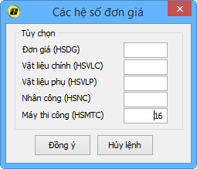
Hình 3.22. Nhập hệ số cho công tác
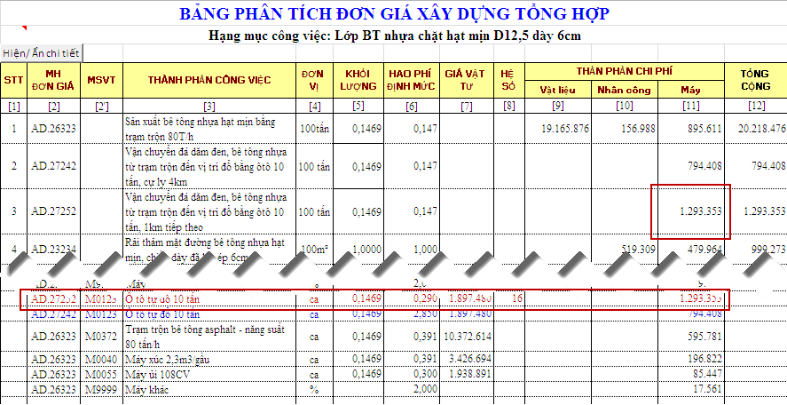
Hình 3.23 – Đơn giá ca máy đã thay đổi sau khi nhập hệ số
Sau bước 4, kiểm tra đơn giá chi tiết của các công tác chi tiết nếu không phải chỉnh sửa định mức hao phí có thể sử dụng nút 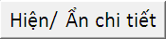 để ẩn phần chi tiết đi cho gọn và hoàn thiện đơn giá tổng hợp để gọi sang sheet Dự toán XD.
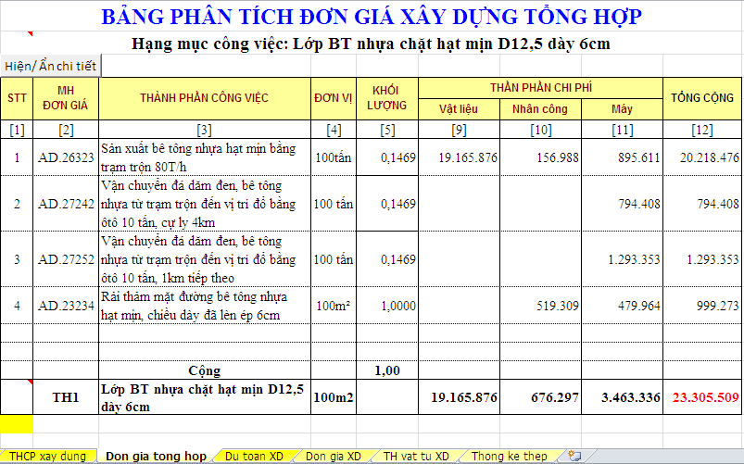
Hình 3.24 – Đơn giá tổng hợp sau khi hoàn thiện

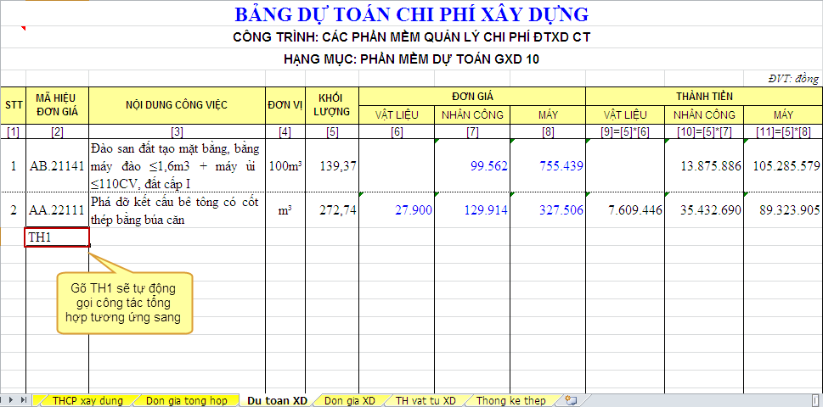
Hình 3.25 – Gõ mã hiệu gọi công tác tổng hợp sang bảng Dự toán
Sau khi gọi công tác TH1 sang sheet Du toan XD, công tác TH1 sẽ tự động được chiết tính phân tích như một đơn giá chi tiết bình thường và có thể tổng hợp vật tư.
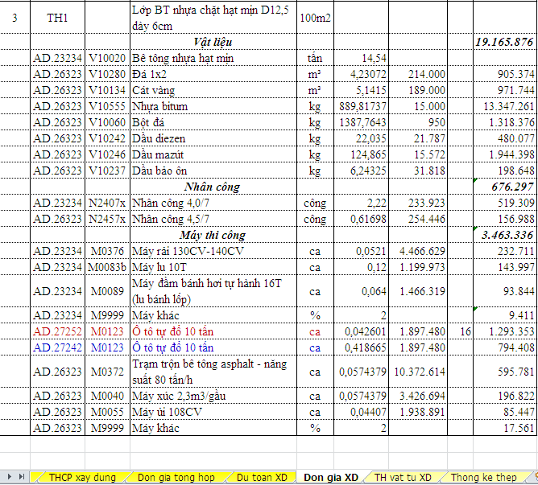
Hình 3.26 – Công tác TH1 đã được phân tích bên sheet Don gia XD
Các bạn tiếp tục gọi các công tác TH sang bảng Dự toán (nếu có) và hoàn thiện file dự toán như bình thường.

LẬP DỰ TOÁN NHIỀU HẠNG MỤC

Khai báo hạng mục
Thực hiện Bước 1 và Bước 2 tương tự 2 ví dụ đã trình bày ở trên. Bước 3 thì trong bảng dự toán chi phí xây dựng, gõ HM để bắt đầu 1 hạng mục mới.
Ví dụ trong hình dưới, đầu tiên gõ HM để báo hiệu bắt đầu lập dự toán hạng mục. Nhập tên hạng mục ví dụ: Phần móng và tra các mã hiệu đơn giá thuộc hạng mục Phần móng này.
Sau khi tra xong các mã hiệu đơn giá Phần móng, gõ tiếp HM để bắt đầu hạng mục mới, sửa tên thành Phần thân. Khi đó sẽ có dòng TC tự động chèn để cộng thành tiền cho hạng mục Phần móng. Tương tự để lập dự toán cho nhiều hạng mục sau.
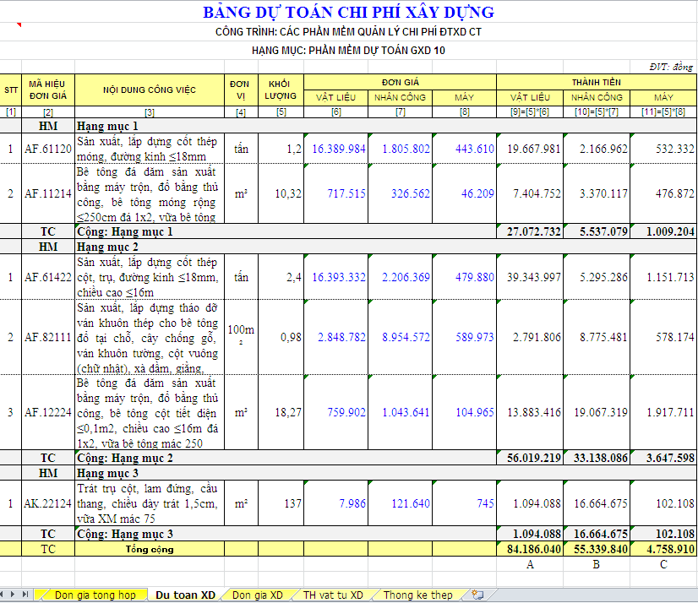
Hình 3.27 – Bảng dự toán nhiều hạng mục

Bảng tổng hợp chi phí
Khi lập dự toán nhiều hạng mục, phần mềm Dự toán GXD có thể đưa ra các dạng bảng tổng hợp chi phí khác nhau.
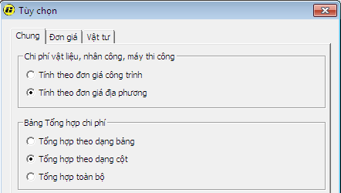
Hình 3.28 – Thực hiện các tùy chọn bảng THCP Xây dựng

Tổng hợp theo dạng bảng
Mặc định Bảng tổng hợp chi phí xây dựng, lắp đặt sẽ theo dạng bảng, mỗi hạng mục có 1 bảng tổng hợp chi phí xây dựng và tương ứng các bảng Tổng hợp vật tư, Bảng tính giá vật liệu hiện trường, Bảng lương nhân công, Bảng giá ca máy cũng được tính toán riêng cho từng hạng mục.
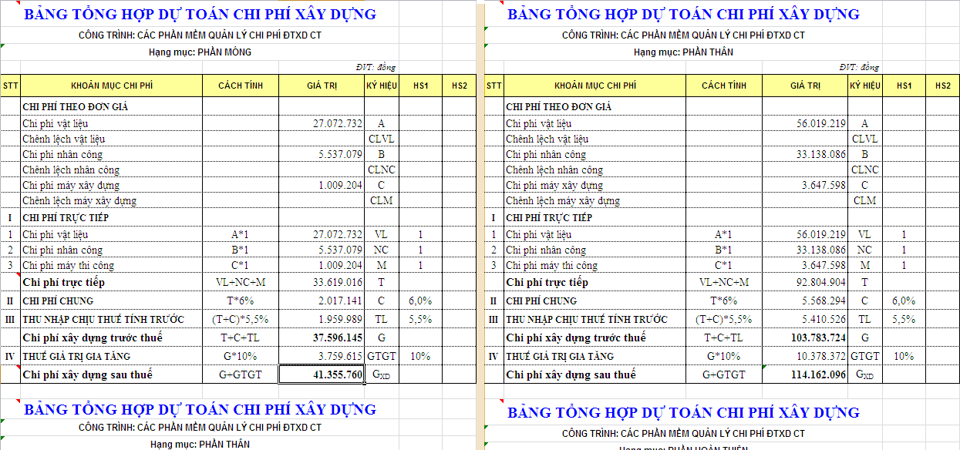
Hình 3.29 – Bảng tổng hợp dự toán chi phí các hạng mục theo dạng bảng
Khi lập dự toán nhiều hạng mục, sheet Hang muc XD sẽ tự động xuất hiện và tổng hợp giá trị các hạng mục để đưa sang Bảng Tổng hợp kinh phí.

Tổng hợp theo dạng cột
Trên menu Hồ sơ/ Tùy chọn/ Tab Chung/ Tổng hợp theo dạng cột.
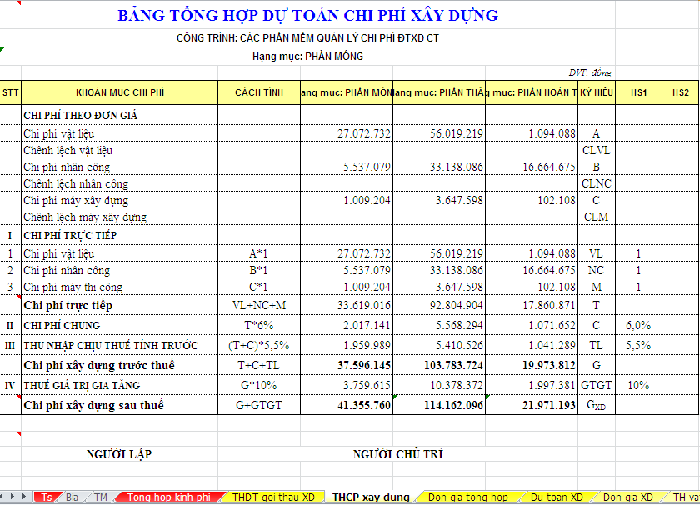
Hình 3.30 – Bảng tổng hợp dự toán chi phí các hạng mục theo dạng cột

Tổng hợp toàn bộ
Trên menu Hồ sơ/ Tùy chọn/ Tab Chung/ Tổng hợp toàn bộ
Khi chọn tùy chọn này, bảng tổng hợp dự toán chi phí trong sheet THCP xay dung và THCP lap dat sẽ tổng hợp lại thành một bảng duy nhất. Các bảng khác như Bảng Tổng hợp vật tư… vẫn tách riêng từng hạng mục riêng, nếu muốn gộp lại các bạn chạy lại các bảng tính đó.

Chèn thêm hạng mục
Khi muốn chèn thêm hạng mục vào giữa 2 Hạng mục Phầm Cọc và Hạng mục Phần thân, sử dụng lệnh Chèn dòng vào trước dòng TC của Hạng mục Phần cọc. Sau đó chỉ cần nhập chữ HM để khai báo tạo hạng mục mới, nhập số liệu cho hạng mục mới và thực hiện các bước sau như với các hạng mục bình thường.

PHẦN 4. MỘT SỐ CÂU HỎI THƯỜNG GẶP

Một số câu hỏi thường gặp
Câu hỏi 1: Có 1 công trình đã làm theo đơn giá địa phương. Khi đi thẩm tra, yêu cầu làm lại theo đơn giá công trình. Làm thế nào để kết nối lại để chạy lại mà không xóa đơn giá chi tiết đi ?
Trả lời:
Dùng lệnh số 5 và chọn Kết nối các bảng…
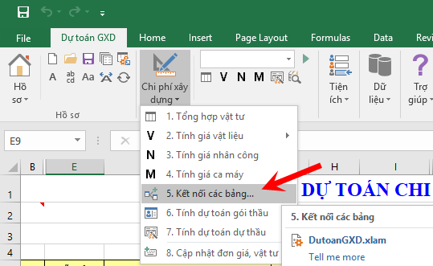
Và chọn Nối đơn giá vào bảng Dự toán, Nối giá vật tư từ bảng Tổng hợp vật tư từ Bảng đơn giá chi tiết.
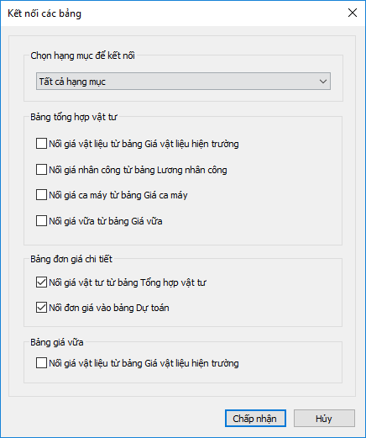

Câu hỏi 2: Có 1 công trình đã làm theo đơn giá địa phương. Khi đi thẩm tra, yêu cầu tính đơn giá link vào cột giá gốc. Vì đơn giá luôn link vào cột giá thời điểm hiện tại (giá tháng), làm thế nào để link vào cột giá gốc ?
Trả lời:
Bạn để ý cột giá thời điểm là cột G, giá gốc là cột F.
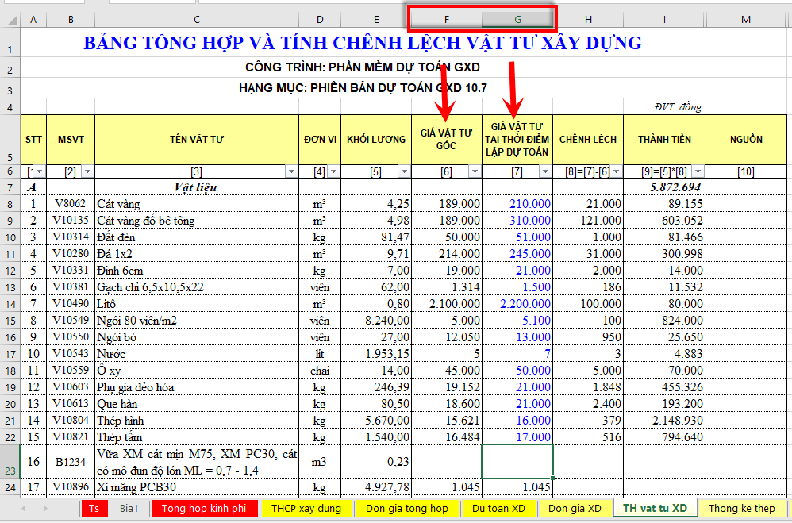
Muốn thay đổi link đơn giá chi tiết từ cột giá thời điểm sang cột giá gốc bạn làm như sau:
Bước 1. Chọn sheet Dongia XD
Bước 2. Đánh dấu cột K
Bước 3. Bấm Ctrl + H
Bước 4. Thay nội dung
Thay cụm: 'TH vat tu XD'!G bằng: 'TH vat tu XD'!F
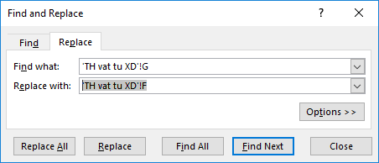
Nguyên tắc: Dùng các chức năng của Excel có thể giải quyết tốt rồi thì không lập trình thêm nữa. Trong tình huống trên dùng lệnh Replace All (Ctrl + H) của Excel tốt rồi thì không cần lập trình thêm trong Dự toán GXD nữa.

Câu hỏi 3: Sao lưu đơn giá tổng hợp mà khi gọi lại không được ?
Trả lời:
Khi lưu Đơn giá tổng hợp: Bạn cần có chữ TH ở đầu mã.
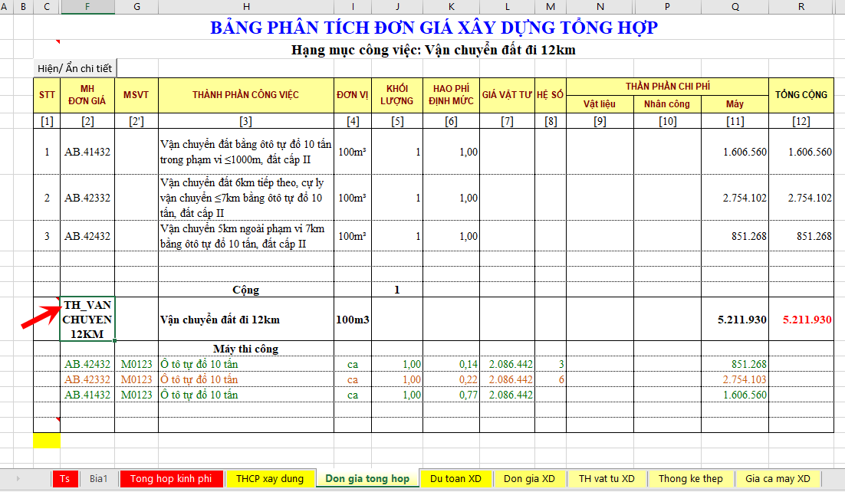

Câu hỏi 4: Các sheet có thể xếp đảo lộn được không ? Và các sheet chèn thêm có nhất thiết cứ phải để ở bên phải ?
Trả lời: Được, có thể kích vào sheet và kéo thả tới các vị trí thuận tiện khi thao tác. Khi in ấn thì nên kéo thả sắp xếp theo trình tự in ra từ trái sang phải.
Chèn thêm sheet tùy ý và nằm ở bất kỳ vị trí nào, các sheet của phần mềm được lập trình vẫn chạy bình thường.
Câu hỏi 5: Phần mềm có thể nhân bản sheet Du toan XD để mỗi hạng mục trình bày trên 1 sheet, do 1 hạng mục quá dài, muốn đưa mỗi hạng mục ra 1 sheet, nhưng vẫn hoạt động, cập nhật chỉnh sửa được bình thường như sheet gốc.
Trả lời : Hiện tại thì chưa, nhưng GXD sẽ nghiên cứu tính năng này.

Câu hỏi 6: Khi lưu các đơn giá tạm tính, trong đơn giá tạm tính có những công thức. Ví dụ: con số =439*1,015 để tính ra cấp phối. Lưu số liệu -> không phải số liệu gốc mà phần mềm lưu thành giá trị 445,585.
Trả lời : Hiện tại phần mềm tách được số liệu cho các công tác vận dụng. Bạn có thể lấy các mã đơn giá có định mức, sửa lại thành công tác vận dụng để lưu thử. Đối với công tác tạm tính như trên GXD sẽ nghiên cứu trong bản cập nhật sau.
Câu hỏi 7: Khi làm có nhiều đơn giá giống nhau hoàn toàn, chỉ khác nhau ở Stt, in ra thì rất nhiều, muốn ẩn bớt các đơn giá giống nhau, nhưng thẩm tra thì lại hay yêu cầu là số thứ tự đơn giá phải trùng nhau. Nên làm thế nào ?
Trả lời:
Trong sheet Đơn giá XD kích phải có lệnh Ẩn / hiện các công tác giống nhau. Những công tác có đơn giá giống nhau sẽ ẩn đi (điều kiện ẩn là mã giống nhau). Tuy nhiên, nếu người thẩm tra yêu cầu số thứ tự đơn giá phải trùng nhau thì hoặc là bạn phải in hết đơn giá ra hoặc là bạn phải ghi thêm vào tên công việc là các đơn giá số 1, 2, 3, 4… dùng cùng đơn giá này. Phải chọn 1 trong 2 cái thôi.

Câu hỏi 8: Nâng cấp, cài bản mới như thế nào ?
Trả lời :
Bạn truy cập gxd.vn hoặc giaxaydung.vn có chỗ tải bộ cài Gxdsoft.exe. Bạn tải và lưu file này lại cẩn thận để khi cần thì dùng. Chạy file đó và chọn cài, các file mới sẽ tự động cập nhật.

Câu hỏi 9: Tại sao dữ liệu đơn giá mỗi địa phương, mã hiệu phụ gia lại khác nhau ?
Trả lời:
Đơn giá địa phương: Mỗi địa phương họ chọn cái giá đầu vào khác nhau, họ cũng không công bố dữ liệu gốc. Khi làm thì dữ liệu thì phòng dữ liệu GXD phải cố gắng lần ngược tính toán ngược lại để ra khớp với đơn giá công bố. Và chuyện các địa phương khác nhau lắp các mã phụ gia khác nhau là bình thường, vì họ không liên thông với nhau và có rất nhiều loại phụ gia, giá phụ gia khác nhau.

Câu hỏi 10: Tại sao 1 số địa phương GXD chậm cập nhật dữ liệu đơn giá làm chúng tôi cứ phải tự đi tìm và làm ?
Trả lời :
Trước tiên việc này chỉ những dự toán lập theo đơn giá địa phương bù chênh lệch mới có ảnh hưởng. Còn lập dự toán theo đơn giá công trình, ta dùng luôn định mức chiết tính thì không cần đơn giá địa phương. Anh em làm dữ liệu phòng phần mềm GXD rất nỗ lực để khi có thông tin công bố giá mới là mua bộ đơn giá mới và nhập dữ liệu để cập nhật cho người dùng. Nhưng các anh/chị cũng nên thông cảm, bởi việc này có nhiều nguyên nhân khách quan: Việc đặt mua các bộ đơn giá thường khá đắt (vài triệu đến cả chục triệu), mất thời gian (liên hệ đặt mua, chờ đợi và chuyển phát), mà nhiều nơi họ không đưa file lên mạng, đơn giá thì thông báo số quyết định công bố, nhưng hỏi mua thì họ chưa bán, nhiều nơi bảo hết, có nơi còn không bán… Sau đó khi nhập dữ liệu nhiều tình lại tính sai, tính ngược lại để lần tìm số liệu đúng rất mất thời gian, công sức, nhiều phép tính mâu thuẫn đến bất lực… phải thực sự thông cảm và chia sẻ.

Câu hỏi 11: Đang làm đơn giá Hải Phòng, vận dụng định mức 2004 của Bộ GTVT, ví dụ tra mã QK.11313 tại sao đơn giá lại không có gì ?
Trả lời :
Để có gì thì phải trải qua quy trình sau: Hải Phòng cần tính đơn giá QK.11313 và công bố thành đơn giá theo quyết định của Hải Phòng. Sau đó GXD sẽ mua đơn giá đó hoặc sưu tầm file (nếu có) và số hóa vào CSDL của GXD, khi đó bạn tra mã QK.11313 sẽ ra dữ liệu.
Do Hải Phòng chưa công bố đơn giá cho công tác QK.11313, nên chỉ có số liệu định mức của Bộ GTVT thôi. Khi sử dụng mã này thì người dùng lắp giá vật liệu, giá nhân công, giá ca máy vào để chiết tính đơn giá sử dụng cho công trình.
Trong Dự toán GXD, cứ chọn đơn giá công trình, chạy tổng hợp vật tư, nhập giá vật liệu, xuất bảng giá nhân công, bảng giá ca máy, nhập dữ liệu đầu vào để tính bảng giá nhân công, bảng giá ca máy là tự link vào đơn giá như mã QK.11313.

Câu hỏi 12: Làm thế nào để xây dựng cấp phối vữa riêng ?
Trả lời :
Cứ tra các mã công việc có sử dụng vữa bê tông bình thường. Sau đó chạy lệnh xuất giá vữa để hiện tra bảng Giá vữa. Trong sheet Gia vua XD tra mã để chọn các cấp phối, chỉnh sửa cấp phối cho phù hợp. Rồi kích phải vào chọn lưu vữa vào file.
Bạn vào youtube.com và search với cụm từ : cấp phối vữa GXD là sẽ ra video hướng dẫn.

Câu hỏi 13: Làm thế nào để đưa được máy vào trong phần mềm Dự toán GXD?
Trả lời :
Mở file CSDL Access và thêm các máy mình hay dùng vào cuối. Sau đó khi cần thì tra ở sheet Máy thi công để đưa dữ liệu vào.
Ví dụ : Kích đúp vào file HaNoi2015_GCM2017 để mở ra :
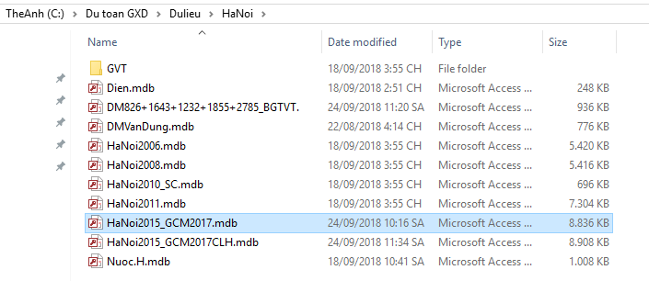
Sau đó chọn Enable cho phép sửa, rồi mở bảng tbGiaCaMay, cuộn xuống dưới cùng, sao chép dòng máy xuống dưới và chỉnh sửa lại số liệu cho phù hợp. Có thể thêm tất cả các máy cần thiết vào và copy file này cho mọi người cùng dùng.
Hãy thêm vào 1 vài số liệu, lưu lại, đóng file CSDL mdb, rồi mở phần mềm chạy thử -> hiểu rồi thì mới làm nhiều.
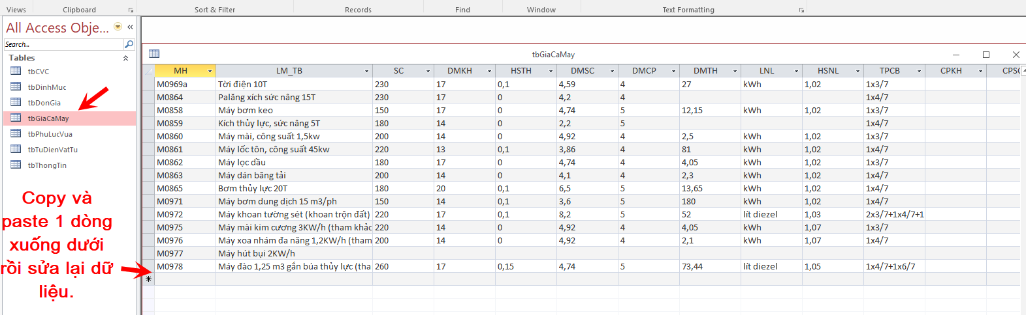

Câu hỏi 14: Làm sao để dùng chung định mức 2004 của Bộ GTVT với định mức số 1776/BXD-VP ?
Trả lời :
Copy file vào chung 1 thư mục. Sau đó vào Dự toán GXD chọn cơ sở dữ liệu và chọn 2 file đó rồi làm dự toán.
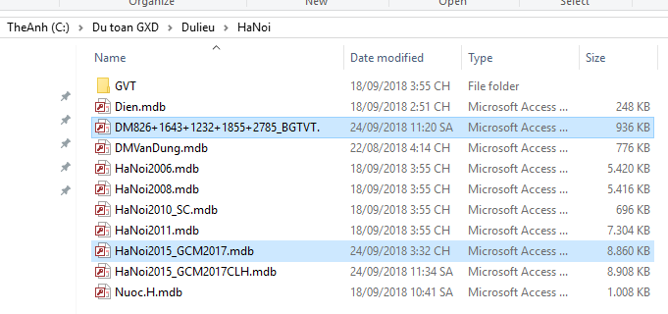

Câu hỏi 15 : Làm sao để áp những thứ lặp đi lặp lại vào 1 mẫu ?
Trả lời :
Làm 1 file mẫu, tất cả những dữ liệu như: Tên công ty, logo, tên giám đốc, tên người lập dự toán, người chủ trì, chứng chỉ định giá, tên dự án, tên hạng mục, các văn bản trong thuyết minh… Dùng lệnh Hồ sơ / Chọn mẫu dự toán… để chọn file đó làm mẫu. 1 người làm file mẫu này, copy cho tất cả những người trong dự án để mở file ra là ra mẫu thống nhất.
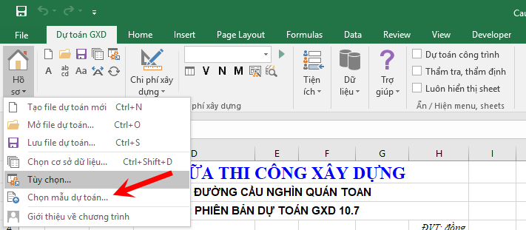

Câu hỏi 16: Làm thế nào để tính chi phí Tư vấn ?
Trả lời:
Bạn vào sheet Tong hop kinh phi, sau đó kích phải chuột để tra cứu ở phần 4. Chi phí tư vấn đầu tư xây dựng (xem hình dưới).
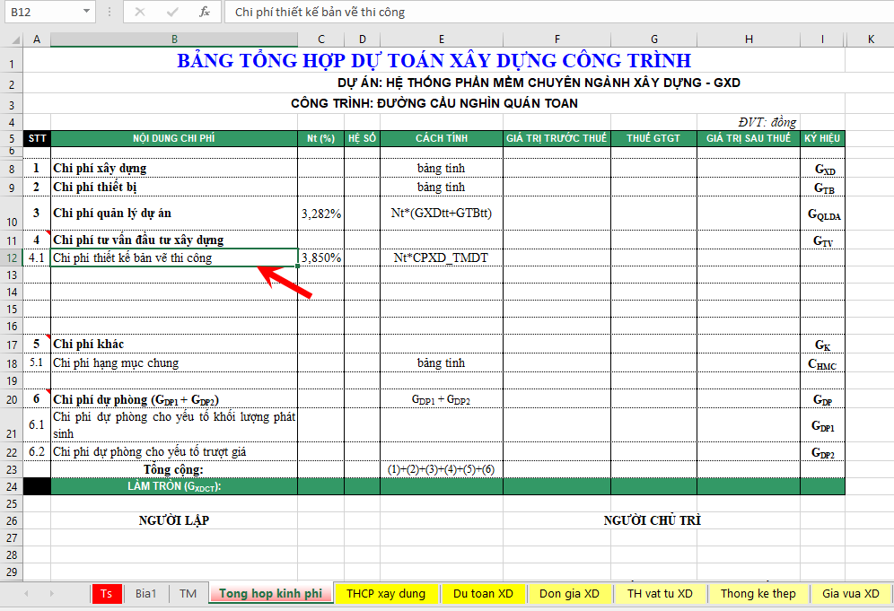
- Với loại chi phí nào phải tính dựa trên số liệu của TMĐT hoặc dự toán hoặc giá gói thầu được duyệt thì bạn phải xem QĐ 79, sau đó tra tìm các giá trị được duyệt nhập vào sheet Ts.
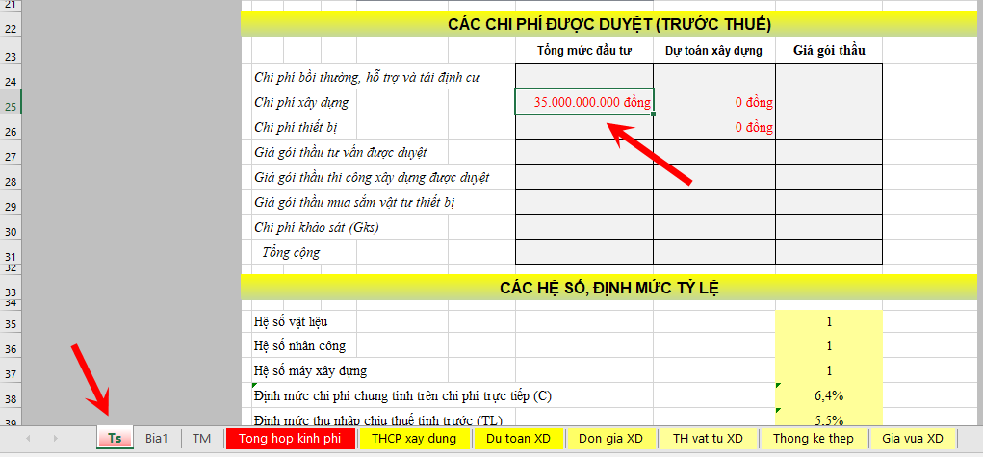
- Với loại chi phí nào phải tính từ bên ngoài: ví dụ như chi phí khảo sát thì phải lập dự toán riêng theo Thông tư số 01/2017/TT-BXD thì bạn nhập giá trị hoặc link kết quả vào.
- Với loại chi phí phải lập dự toán riêng, bạn kích phải vào và chọn lập dự toán riêng, sau đó sẽ có các sheet để bạn lập dự toán theo hướng dẫn tại phụ lục ở cuối Quyết định số 79/QĐ-BXD. Xem hình sau:
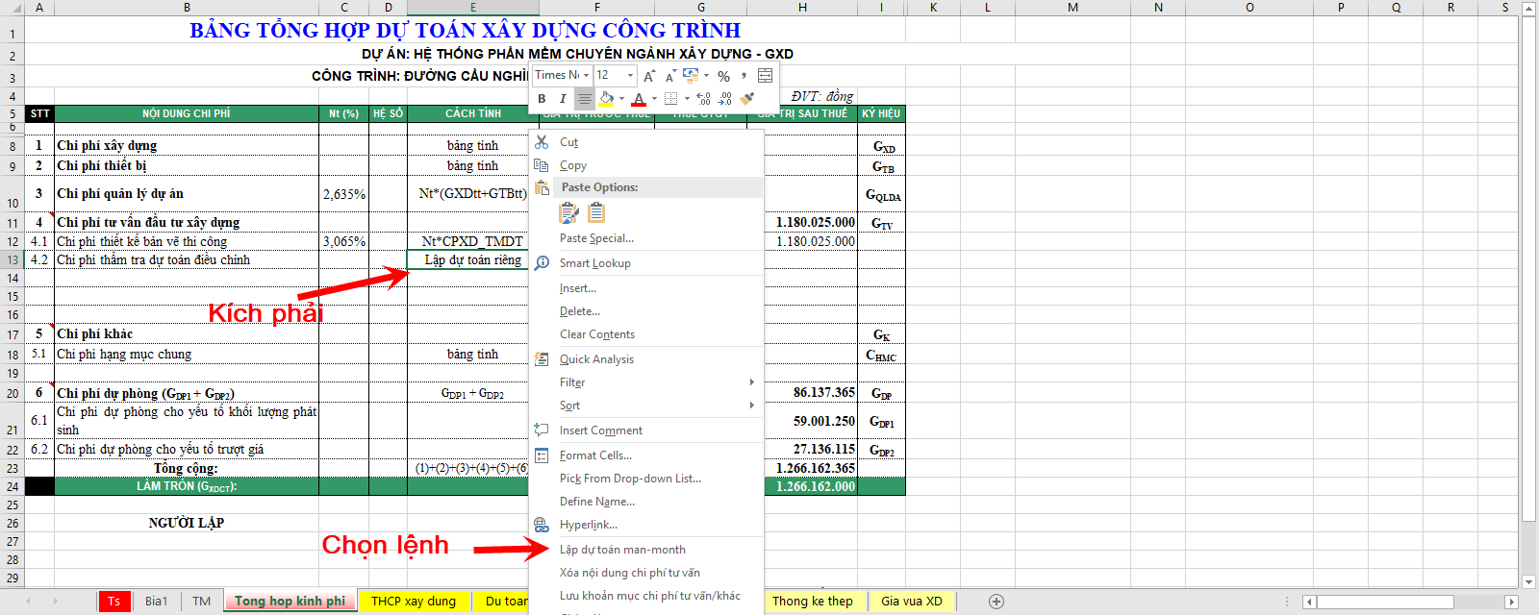

Câu hỏi 17: Làm thế nào để khi lập dự toán các hạng mục, các file khác nhau thì không phải nhập lại giá vật tư ?
Trả lời :
Sau khi nhập giá và làm xong cho 1 file. Bạn dùng lệnh Tiện ích / Lưu giá vật tư.
Ở file mới, hạng mục mới, bạn dùng lệnh Tra giá vật tư / Tra từ dữ liệu gốc… bạn chọn file mà bạn đã chọn lưu ở trên và OK sẽ tra lại toàn bộ.

Câu hỏi 18: Làm sao để các giá vật liệu giống nhau ở các hạng mục chỉ nhập 1 lần trong bảng TH&CL vật tư ?
Trả lời:
Bạn vào Tùy chọn chọn Tổng hợp vào chung 1 bảng, sau đó quay ra bấm Tổng hợp vật tư là OK.
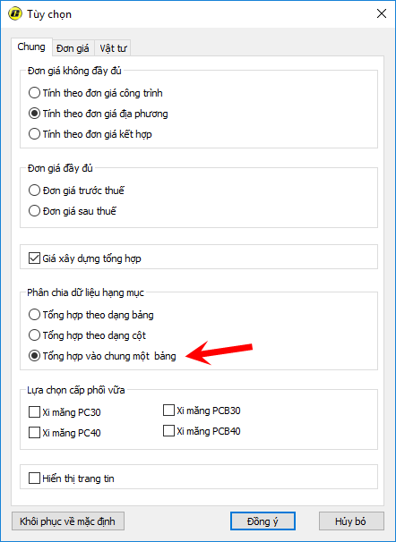

Câu hỏi 19: Không muốn phân tích vữa trong đơn giá thì làm thế nào ?
Trả lời:
Trước khi tra mã lập dự toán, vào Tùy chọn và bỏ chọn Phân tích vữa trong đơn giá như hình dưới. Sau đó tra mã sẽ thấy không phân tích vữa nữa.
Lúc này muốn làm 1 bảng cấp phối riêng dùng lệnh :
Chi phí xây dựng / 2. Tính giá vật liệu / 2. Phân tích vữa
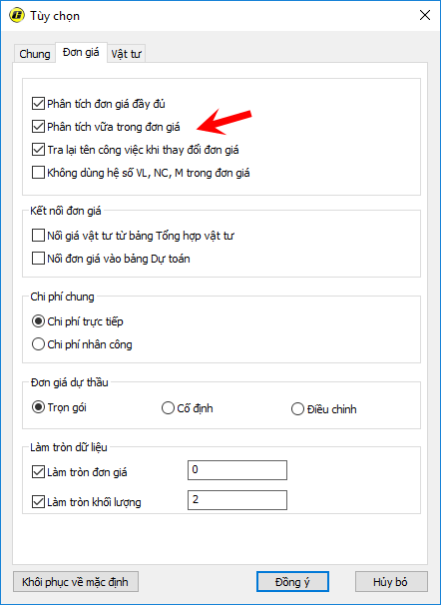

Câu hỏi 20: Có rất nhiều hạng mục giống nhau như K0, K1,… K20, chỉ khác nhau ở phần khối lượng, muốn sao chép nhanh các hạng mục đó để đỡ phải làm lặp đi lặp lại mà không phải chạy lệnh tính lại thì làm thế nào ?
Trả lời:
Phần mềm chưa hỗ trợ nhân bản nhanh các hạng mục. GXD sẽ nghiên cứu cập nhật trong các phiên bản sắp tới.

Câu hỏi 21: Có các công tác sử dụng chung hệ số (lệnh Tiện ích / Thêm hệ số cho công việc). Giờ muốn sao chép công tác đó thì lại phải thêm lại hệ số rất mất thời gian, có lệnh nào giúp làm nhanh việc này ?
Trả lời:
Phần mềm chưa hỗ trợ nhân bản nhanh các hạng mục. GXD sẽ nghiên cứu cập nhật trong các phiên bản sắp tới.

LỜI NHẮN

Do tôi sử dụng hướng dẫn, cũ, trong khi Dự toán GXD đã thay đổi rất nhiều. Nếu khi đọc hướng dẫn hoặc quá trình sử dụng phần mềm GXD:
Nếu bạn có câu hỏi hoặc các ý tưởng cần chỉnh sửa, thêm/bớt nội dung nào thì hãy góp ý luôn cho tôi nhé.
Khi sử dụng phần mềm, nếu bạn muốn chỉnh sửa, thêm/ bớt tính năng nào đó vào phần mềm Dự toán GXD đừng ngại gì mà hông báo cho tôi luôn nhé.
Chúng tôi sẽ nghiên cứu và lên kế hoạch cải tiến để bạn sử dụng ngày càng tốt hơn. Gửi đến địa chỉ theanh@gxd.vn bạn nhé.

Xin cảm ơn bạn, chúc bạn sức khỏe và gặt hái thêm nhiều thành công.

Tác giả biên soạn tài liệu: Ths Nguyễn Thế Anh
Admin diễn đàn http://giaxaydung.vn
Giám đốc Trung tâm thông tin, Viện Kinh tế xây dựng, Bộ Xây dựng.
Phó Tổng biên tập Tạp chí Kinh tế xây dựng.
Tổng thư ký Hội Kỹ sư định giá Việt Nam.

Lịch sử cập nhật tài liệu
- Tài liệu bắt đầu được nâng cấp từ ngày 19/08/2017.
- Chỉnh sửa, cập nhật ngày 13/10/2017. Những ngày trời thu Hà Nội, nhớ mùa thu năm ấy.
- Chỉnh sửa, cập nhật ngày 20/10/2017. Hà Nội đã chớm đông, trời đã lạnh và ngồi làm việc hay đi ra đường đã phải mặc áo khoác.

